**BỘ TÀI CHÍNH**

**TRƯỜNG ĐẠI HỌC TÀI CHÍNH - MARKETING**

**KHOA KHOA HỌC DỮ LIỆU**



**ĐỒ ÁN MÔN HỌC  
PHÂN TÍCH VÀ THIẾT KẾ HƯỚNG ĐỐI TƯỢNG**

**Đề tài: PHÂN TÍCH VÀ THIẾT KẾ HỆ THỐNG QUẢN LÝ CỬA HÀNG BÁCH HÓA XANH**

**Giảng viên hướng dẫn:** ThS. Lê Thị Kim Thoa  
**Sinh viên thực hiện:** Vương Bảo  
**MSSV:** 2221004142  
**Mã lớp học phần:** 2511101058803

**TP. Hồ Chí Minh, tháng 4 năm 2025**

**BỘ TÀI CHÍNH**

**TRƯỜNG ĐẠI HỌC TÀI CHÍNH - MARKETING**

**KHOA KHOA HỌC DỮ LIỆU**



**ĐỒ ÁN MÔN HỌC  
PHÂN TÍCH VÀ THIẾT KẾ HƯỚNG ĐỐI TƯỢNG**

**Đề tài: PHÂN TÍCH VÀ THIẾT KẾ HỆ THỐNG QUẢN LÝ CỬA HÀNG BÁCH HÓA XANH**

**Giảng viên hướng dẫn:** ThS. Lê Thị Kim Thoa  
**Sinh viên thực hiện:** Vương Bảo  
**MSSV:** 2221004142  
**Mã lớp học phần:** 2511101058803

**TP. Hồ Chí Minh, tháng 4 năm 2025**

# LỜI CẢM ƠN

Kính gửi cô Lê Thị Kim Thoa,

Em xin gửi lời cảm ơn sâu sắc nhất đến cô trong suốt thời gian học môn Phân tích thiết kế hướng đối tượng. Nhờ những giờ học tại lớp và những hướng dẫn chỉ dẫn của cô, em đã hiểu rõ hơn về các khái niệm cơ bản liên quan đến phân tích thiết kế hướng đối tượng, từ đó có thể áp dụng kiến thức vào thực tiễn.

Cô là người cô rất tận tâm và luôn sẵn sàng giải đáp thắc mắc cho em và lớp em. Em cảm thấy may mắn và tự hào khi được học và có cơ hội được tiếp thu kiến thức từ cô.

Một lần nữa, em xin chân thành cảm ơn cô Lê Thị Kim Thoa đã truyền đạt cho em kiến thức bổ ích và giúp em có cơ hội rèn luyện kỹ năng để chuẩn bị tốt nhất cho sự nghiệp tương lai.

Trân trọng.

# NHẬN XÉT VÀ ĐÁNH GIÁ CỦA GIẢNG VIÊN

* Điểm số:
* Điểm chữ:

Thành phố Hồ Chí Minh, ngày…..tháng…..năm 2025

Giảng viên

# MỤC LỤC

LỜI CẢM ƠN ii

NHẬN XÉT VÀ ĐÁNH GIÁ CỦA GIẢNG VIÊN iii

MỤC LỤC i

DANH MỤC BẢNG BIỂU i

DANH MỤC HÌNH ẢNH i

CHƯƠNG 1. TỔNG QUAN VỀ ĐỀ TÀI 1

1.1. Phát biểu bài toán 1

1.2. Mục tiêu hệ thống 2

1.3. Phạm vi hệ thống 3

CHƯƠNG 2. XÁC ĐỊNH YÊU CẦU HỆ THỐNG 4

2.1. Quy trình nghiệp vụ 4

2.1.1. Quy trình bán hàng 4

2.1.2. Quy trình nhập hàng 4

2.1.3. Quy trình quản lý tồn kho 5

2.1.4. Quy trình quản lý sản phẩm 5

2.1.5. Quy trình quản lý nhân viên 6

2.1.6. Quy trình quản lý khách hàng 6

2.1.7. Quy trình báo cáo và thống kê 7

2.2. Yêu cầu chức năng và phi chức năng 7

2.2.1. Yêu cầu chức năng 7

2.2.2. Yêu cầu phi chức năng 9

2.3. Sơ đồ Use Case 10

2.3.1. Xác định các tác nhân, chức năng hệ thống 10

2.3.2. Sơ đồ Use Case mức tổng thể 14

2.3.3. Sơ đồ Use Case mức chi tiết 15

2.3.4. Đặc tả Use Case 20

CHƯƠNG 3. PHÂN TÍCH HỆ THỐNG 32

3.1. Phân tích ca sử dụng 32

3.1.1. Sơ đồ hoạt động 32

3.1.2. Sơ đồ tuần tự 42

3.1.3. Sơ đồ cộng tác 51

3.2. Phân tích cấu trúc vật lý 57

3.3. Sơ đồ trạng thái 60

3.3.1. Sơ đồ trạng thái của sản phẩm 60

3.3.2. Sơ đồ trạng thái của hoá đơn 61

CHƯƠNG 4. THIẾT KẾ HỆ THỐNG 63

4.1. Xác định phần tử thiết kế 63

4.2. Thiết kế cơ sở dữ liệu 65

4.2.1. Tạo cơ sở dữ liệu 65

4.2.2. Ràng buộc dữ liệu 68

4.2.3. Dữ liệu mẫu 75

4.3. Thiết kế các pha sử dụng 85

4.3.1. Đăng nhập 85

4.3.2. Đăng xuất 86

4.3.3. Quản lý đơn hàng 86

4.3.4. Thêm sản phẩm 86

4.3.5. Cập nhật thông tin sản phẩm 87

4.3.6. Xoá sản phẩm 87

4.3.7. Tìm kiếm sản phẩm 87

4.3.8. Nhập hàng 88

4.3.9. Xuất hàng 88

4.3.10. Quản lý thống kê 88

4.4. Thiết kế giao diện 89

4.4.1. Giao diện đăng nhập 89

4.4.2. Giao diện đăng ký 89

4.4.3. Giao diện chức năng phân quyền nhân viên 90

4.4.4. Giao diện chức năng phân quyền quản lý 94

4.5. Thiết kế kiến trúc vật lí 96

4.5.1. Sơ đồ thành phần 96

4.5.2. Sơ đồ triển khai 98

4.6. Chương trình mẫu 99

4.6.1. Thực thi đăng nhập 99

4.6.2. Thực thi đăng xuất 102

4.6.3. Thực thi thêm khách hàng 103

4.6.4. Thực thi sửa thông tin khách hàng 105

4.6.5. Thực thi tìm kiếm khách hàng 107

4.6.6. Thực thi thêm hóa đơn 113

4.6.7. Thực thi tính toán hóa đơn 118

4.6.8. Thực thi thống kê danh sách hóa đơn 120

4.6.9. Thực thi báo cáo kết quả hoạt động kinh doanh 121

CHƯƠNG 5. KẾT LUẬN 124

5.1. Kết luận 124

5.2. Hướng phát triển 124

# DANH MỤC BẢNG BIỂU

Bảng 2.1 Bảng mô tả chức năng của hệ thống 10

Bảng 2.2 Bảng đặc tả Use Case Đăng nhập 20

Bảng 2.3 Bảng đặc tả Use Case Đăng xuất 21

Bảng 2.4 Bảng đặc tả Use Case bán hàng 22

Bảng 2.5 Bảng đặc tả Use Case Thêm sản phẩm 23

Bảng 2.6 Bảng đặc tả Use Case Cập nhật thông tin sản phẩm 24

Bảng 2.7 Bảng đặc tả Use Case Xóa sản phẩm 25

Bảng 2.8 Bảng đặc tả Use Case Tìm kiếm sản phẩm 26

Bảng 2.9 Bảng đặc tả Use Case Nhập hàng 27

Bảng 2.10 Bảng đặc tả Use Case Xuất hàng 28

Bảng 2.11 Bảng đặc tả Use Case Quản lý thống kê 29

Bảng 4.1 Bảng tầm ảnh hưởng R1 68

Bảng 4.2 Bảng tầm ảnh hưởng R2 68

Bảng 4.3 Bảng tầm ảnh hưởng R3 69

Bảng 4.4 Bảng tầm ảnh hưởng R4 69

Bảng 4.5 Bảng tầm ảnh hưởng R5 70

Bảng 4.6 Bảng tầm ảnh hưởng R6 70

Bảng 4.7 Bảng tầm ảnh hưởng R7 71

Bảng 4.8 Bảng tầm ảnh hưởng R8 71

Bảng 4.9 Kiến trúc 3 tầng Use Case Đăng nhập 86

Bảng 4.10 Kiến trúc 3 tầng Use Case Đăng xuất 86

Bảng 4.11 Kiến trúc 3 tầng Use Case Quản lý đơn hàng 86

Bảng 4.12 Kiến trúc 3 tầng Use Case Thêm sản phẩm 86

Bảng 4.13 Kiến trúc 3 tầng Use Case Cập nhật thông tin sản phẩm 87

Bảng 4.14 Kiến trúc 3 tầng Use Case Xoá sản phẩm 87

Bảng 4.15 Kiến trúc 3 tầng Use Case Tìm kiếm sản phẩm 87

Bảng 4.16 Kiến trúc 3 tầng Use Case Nhập hàng 88

Bảng 4.17 Kiến trúc 3 tầng Use Case Xuất hàng 88

Bảng 4.18 Kiến trúc 3 tầng Use Case Quản lý thống kê 88

# DANH MỤC HÌNH ẢNH

Hình 2.1 Use Case tổng quát 14

Hình 2.2 Use Case Đăng nhập 15

Hình 2.3 Use Case Quản lý đơn hàng 15

Hình 2.4 Use Case Quản lý thanh toán 16

Hình 2.5 Use Case Quản lý kho 16

Hình 2.6 Use Case Quản lý loại sản phẩm 17

Hình 2.7 Use Case Quản lý sản phẩm 17

Hình 2.8 Use Case Quản lý nhà cung cấp 18

Hình 2.9 Use Case Quản lý nhân viên 18

Hình 2.10 Use Case Quản lý kho 19

Hình 2.11 Use Case Quản lý thống kê 20

Hình 3.1 Sơ đồ hoạt động đăng nhập 32

Hình 3.2 Sơ đồ hoạt động Đăng xuất 33

Hình 3.3 Sơ đồ hoạt động quản lý đơn hàng 34

Hình 3.4 Sơ đồ hoạt động thêm sản phẩm 35

Hình 3.5 Sơ đồ hoạt động Cập nhật thông tin sản phẩm 36

Hình 3.6 Sơ đồ hoạt động Xoá sản phẩm 37

Hình 3.7 Sơ đồ hoạt động Tìm kiếm sản phẩm 38

Hình 3.8 Sơ đồ hoạt động Nhập hàng 39

Hình 3.9 Sơ đồ hoạt động Xuất hàng 40

Hình 3.10 Sơ đồ hoạt động Quản lý thống kê 41

Hình 3.11 Sơ đồ tuần tự Đăng nhập 42

Hình 3.12 Sơ đồ tuần tự Đăng xuất 43

Hình 3.13 Sơ đồ tuần tự Quản lý đơn hàng 44

Hình 3.14 Sơ đồ tuần tự Thêm sản phẩm 45

Hình 3.15 Sơ đồ tuần tự Cập nhật thông tin sản phẩm 46

Hình 3.16 Sơ đồ tuần tự Xoá sản phẩm 47

Hình 3.17 Sơ đồ tuần tự Tìm kiếm sản phẩm 48

Hình 3.18 Sơ đồ tuần tự Nhập hàng 49

Hình 3.19 Sơ đồ tuần tự Xuất hàng 50

Hình 3.20 Sơ đồ tuần tự Quản lý thống kê 51

Hình 3.21 Sơ đồ cộng tác Đăng nhập 52

Hình 3.10 Sơ đồ cộng tác Đăng xuất 52

Hình 3.23 Sơ đồ cộng tác Quản lý đơn hàng 53

Hình 3.24 Sơ đồ cộng tác Thêm sản phẩm 53

Hình 3.25 Sơ đồ cộng tác Cập nhật thông tin sản phẩm 54

Hình 3.26 Sơ đồ cộng tác Xoá sản phẩm 54

Hình 3.27 Sơ đồ cộng tác Tìm kiếm sản phẩm 55

Hình 3.28 Sơ đồ cộng tác Nhập hàng 56

Hình 3.29 Sơ đồ cộng tác Xuất hàng 57

Hình 3.30 Sơ đồ cộng tác Quản lý thống kê 57

Hình 3.31 Sơ đồ lớp 60

Hình 3.32 Sơ đồ trạng thái của sản phẩm 61

Hình 3.33 Sơ đồ trạng thái của hoá đơn 62

Hình 4.1 Sơ đồ Package 63

Hình 4.2 Giao diện đăng nhập 89

Hình 4.3 Giao diện đăng ký 90

Hình 4.4 Giao diện đổi mật khẩu 90

Hình 4.5 Giao diện khách hàng 90

Hình 4.6 Giao diện nhà cung cấp 91

Hình 4.7 Giao diện loại sản phẩm 91

Hình 4.9 Giao diện phiếu nhập 92

Hình 4.10 Giao diện phiếu xuất 93

Hình 4.11 Giao diện hóa đơn 93

Hình 4.12 Giao diện trợ giúp 94

Hình 4.13 Giao diện đăng xuất 94

Hình 4.14 Giao diện đổi mật khẩu 94

Hình 4.15 Giao diện nhân viên 95

Hình 4.16 Giao diện thống kê 95

Hình 4.17 Giao diện trợ giúp 96

Hình 4.18 Giao diện đăng xuất 96

Hình 4.19 Sơ đồ thành phần 98

Hình 4.20 Sơ đồ triển khai 99

Hình 4.21 Giao diện đăng nhập 100

Hình 4.22 Đăng nhập tài khoản Quản trị viên 101

Hình 4.23 Thông báo đăng nhập không thành công 101

Hình 4.24 Thông báo đăng nhập thành công 102

Hình 4.25 Xác nhận yêu cầu Đăng xuất 102

Hình 4.26 Quay lại giao diện Đăng nhập 103

Hình 4.27 Chức năng thêm thông tin 104

Hình 4.28 Xác nhận thêm khách hàng 104

Hình 4.29 Thông báo thành công 105

Hình 4.30 Kết quả thực hiện 105

Hình 4.31 Chức năng sửa thông tin 106

Hình 4.32 Xác nhận sửa khách hàng 106

Hình 4.33 Thông báo thành công 107

Hình 4.34 Kết quả thực hiện 107

Hình 4.35 Tìm kiếm khi trắng thông tin 108

Hình 4.36 Thông báo thất bại 108

Hình 4.37 Thực hiện lọc thông tin 109

Hình 4.38 Kết quả tìm kiếm 110

Hình 4.39 Thực hiện không lọc thông tin 110

Hình 4.40 Kết quả chức năng thực hiện không lọc 111

Hình 4.41 Tìm kiếm theo tên khách hàng 111

Hình 4.42 Kết quả tìm kiếm theo tên khách hàng 112

Hình 4.43 Thực hiện tìm kiếm thông tin không tồn tại 113

Hình 4.44 Kết quả của tìm kiếm thất bại 113

Hình 4.45 Chức năng thêm Hóa đơn 114

Hình 4.46 Xác nhận yêu cầu thêm Hóa đơn 114

Hình 4.47 Thông báo thêm Hóa đơn thành công 115

Hình 4.48 Kết quả thực hiện thêm Hóa đơn 115

Hình 4.49 Thực hiện thêm CTHĐ 116

Hình 4.50 Xác nhận yêu cầu thêm CTHĐ 116

Hình 4.51 Thông báo thêm CTHĐ thành công 117

Hình 4.52 Kết quả thêm CTHĐ 117

Hình 4.53 Tính hóa đơn khi tiền nhận bé hơn tổng hóa đơn 118

Hình 4.54 Thông báo thanh toán thất bại 119

Hình 4.55 Tính hóa đơn khi tiền nhận hợp lệ 119

Hình 4.56 Tính hóa đơn khi tiền nhận hợp lệ 120

Hình 4.57 Chọn báo cáo Danh sách hóa đơn 120

Hình 4.58 Danh sách hóa đơn bán hàng 121

Hình 4.59 Chọn báo cáo Kết quả hoạt động kinh doanh 122

Hình 4.60 Báo cáo kết quả hoạt động kinh doanh 123

# TỔNG QUAN VỀ ĐỀ TÀI

## Phát biểu bài toán

Chuỗi cửa hàng **Bách Hóa Xanh**, với định hướng phát triển rộng khắp và phục vụ người tiêu dùng với các mặt hàng thiết yếu, đang đối mặt với những thách thức trong khâu quản lý và vận hành. Sự gia tăng về quy mô hệ thống khiến các phương pháp quản lý truyền thống dần trở nên lỗi thời, thiếu tính linh hoạt và gây ra những bất cập như sai lệch trong dữ liệu tồn kho, xử lý đơn hàng chậm, và khó kiểm soát hiệu quả kinh doanh. Để giải quyết triệt để các vấn đề này, việc áp dụng phương pháp phân tích và thiết kế hướng đối tượng để xây dựng một hệ thống quản lý hiện đại là một bước đi cần thiết và hợp lý.

Hệ thống này sẽ đóng vai trò là công cụ trung tâm để quản lý toàn bộ hoạt động của cửa hàng, bao gồm nhập – xuất kho, bán hàng, theo dõi đơn hàng, quản lý khách hàng và nhân viên. Cấu trúc hệ thống sẽ được thiết kế xoay quanh các đối tượng chính như Sản phẩm, Đơn hàng, Khách hàng, Nhân viên và Hóa đơn, giúp việc xây dựng và mở rộng phần mềm trở nên dễ dàng, linh hoạt theo thời gian.

Trong quản lý hàng hóa, hệ thống sẽ đảm nhiệm việc lưu trữ và cập nhật thông tin chi tiết về từng mặt hàng: mã sản phẩm, tên gọi, số lượng tồn, giá cả, đơn vị tính, và hạn sử dụng. Các nghiệp vụ như nhập hàng mới, cập nhật số lượng tồn kho sau mỗi giao dịch, hoặc cảnh báo hàng sắp hết hạn sẽ được tự động hóa, giúp giảm thiểu sai sót thủ công và tăng độ chính xác trong kiểm kê.

Phần quản lý khách hàng sẽ hỗ trợ lưu trữ thông tin cá nhân như tên, liên hệ, lịch sử mua hàng, và các ưu đãi tích lũy. Việc này không chỉ giúp cá nhân hóa trải nghiệm khách hàng mà còn tạo nền tảng cho các chương trình chăm sóc khách hàng và chiến dịch marketing hiệu quả hơn trong tương lai.

Khi khách hàng đến mua sắm, hệ thống sẽ giúp nhân viên tạo đơn hàng nhanh chóng thông qua chức năng tìm kiếm sản phẩm, quét mã vạch và chọn phương thức thanh toán. Tất cả thông tin liên quan sẽ được lưu trữ vào hóa đơn điện tử, giúp việc tra cứu và đối soát sau này trở nên thuận tiện. Đặc biệt, hệ thống cũng hỗ trợ nhiều hình thức thanh toán như tiền mặt, chuyển khoản hoặc ví điện tử, giúp đáp ứng nhu cầu đa dạng của người tiêu dùng.

Song song đó, hệ thống còn hỗ trợ phân quyền người dùng để kiểm soát hoạt động nội bộ. Các nhóm người dùng như thu ngân, quản lý kho, và quản lý cửa hàng sẽ được cấp quyền phù hợp với nhiệm vụ của họ. Từ việc tạo tài khoản, cập nhật thông tin nhân viên cho đến theo dõi hiệu suất làm việc – tất cả đều được quản lý tập trung.

Ngoài ra, tính năng báo cáo – thống kê sẽ cung cấp các dữ liệu quan trọng như doanh thu từng ngày, lượng hàng bán ra, sản phẩm còn tồn kho, và mức độ tiêu thụ theo từng khu vực hoặc thời điểm. Các biểu đồ và số liệu thống kê sẽ hỗ trợ người quản lý đưa ra các quyết định chiến lược đúng đắn và kịp thời.

Tổng kết lại, việc xây dựng hệ thống quản lý cửa hàng Bách Hóa Xanh theo phương pháp hướng đối tượng không chỉ mang lại tính linh hoạt, khả năng mở rộng và bảo trì dễ dàng, mà còn góp phần tối ưu hóa quy trình vận hành, nâng cao chất lượng phục vụ và đảm bảo hoạt động kinh doanh phát triển ổn định trong dài hạn.

Như vậy, việc triển khai hệ thống quản lý này sẽ giúp khách sạn The Reverie Saigon không chỉ tối ưu hóa quy trình làm việc mà còn nâng cao hiệu quả vận hành, đảm bảo chất lượng dịch vụ và tăng cường sự hài lòng của khách hàng.

## Mục tiêu hệ thống

Mục tiêu chính của hệ thống là xây dựng một phần mềm quản lý cửa hàng Bách Hóa Xanh nhằm hỗ trợ quá trình quản lý và vận hành hoạt động kinh doanh diễn ra một cách hiệu quả, chính xác và tiện lợi hơn. Hệ thống giúp tự động hóa các nghiệp vụ như quản lý sản phẩm, quản lý nhân viên, quản lý đơn hàng, theo dõi tồn kho, và hỗ trợ báo cáo doanh thu. Qua đó, giảm thiểu các thao tác thủ công, tiết kiệm thời gian và nguồn lực cho cửa hàng. Các mục tiêu cụ thể gồm:

• **Quản lý sản phẩm**: Cho phép thêm, sửa, xóa, tra cứu thông tin sản phẩm như tên hàng, mã hàng, giá bán, hạn sử dụng, số lượng tồn kho,...

• **Quản lý nhân viên**: Ghi nhận thông tin nhân viên, phân quyền truy cập hệ thống (ví dụ: thu ngân, quản lý kho, quản lý chung), theo dõi hoạt động làm việc.

• **Quản lý đơn hàng**: Hỗ trợ tạo hóa đơn bán hàng, ghi nhận thông tin khách hàng, tính tổng tiền, áp dụng chương trình khuyến mãi.

• **Quản lý nhập hàng và tồn kho**: Theo dõi số lượng nhập - xuất hàng hóa, cảnh báo khi tồn kho thấp, kiểm soát hàng cận date.

• **Báo cáo - thống kê**: Cung cấp các báo cáo về doanh thu theo ngày/tháng/năm, báo cáo tồn kho, thống kê mặt hàng bán chạy,… nhằm hỗ trợ ra quyết định quản lý.

• **Tối ưu trải nghiệm người dùng**: Giao diện đơn giản, dễ sử dụng cho cả người quản lý lẫn nhân viên bán hàng.

## Phạm vi hệ thống

Hệ thống quản lý cửa hàng Bách Hóa Xanh được xây dựng nhằm hỗ trợ công tác quản lý sản phẩm, bán hàng, nhập hàng, xuất hàng, quản lý nhà cung cấp và lập các báo cáo thống kê. Hệ thống cho phép các đối tượng sử dụng như quản lý và nhân viên thao tác dễ dàng trên giao diện hệ thống để phục vụ hoạt động kinh doanh hằng ngày. Thông qua hệ thống, cửa hàng có thể quản lý dữ liệu sản phẩm và kho hàng một cách hiệu quả, giảm thiểu sai sót khi làm việc thủ công và tăng khả năng kiểm soát hoạt động kinh doanh.

Hệ thống được sử dụng trong phạm vi nội bộ cửa hàng Bách Hóa Xanh. Tất cả thông tin liên quan đến sản phẩm, hóa đơn, phiếu nhập – xuất hàng, thông tin nhà cung cấp và báo cáo đều được lưu trữ và xử lý trong hệ thống. Người dùng hệ thống bao gồm nhân viên bán hàng, nhân viên kho và quản lý, mỗi người sẽ được phân quyền phù hợp để thực hiện các chức năng tương ứng.

Hệ thống không bao gồm các chức năng như quản lý nhân sự, tính lương, quản lý khách hàng thân thiết hoặc tích điểm. Ngoài ra, các hoạt động tài chính phức tạp hoặc phân tích dữ liệu nâng cao (ví dụ: dự báo hàng tồn kho bằng AI) cũng không nằm trong phạm vi của hệ thống ở giai đoạn hiện tại.

# XÁC ĐỊNH YÊU CẦU HỆ THỐNG

## Quy trình nghiệp vụ

### ****Quy trình bán hàng****

#### Khách hàng mua hàng

* Khách hàng đến cửa hàng trực tiếp chọn sản phẩm.
* Nhân viên hỗ trợ khách lựa chọn và đưa sản phẩm ra quầy thanh toán.

#### Nhân viên thu ngân tạo hóa đơn

* Nhân viên thu ngân sử dụng máy quét mã vạch hoặc tìm kiếm tên sản phẩm trên hệ thống để thêm vào hóa đơn.
* Nhập số lượng sản phẩm tương ứng.
* Hệ thống tự động tính tổng tiền, thuế, giảm giá (nếu có) và hiển thị cho khách hàng kiểm tra.

#### Thanh toán

* Khách hàng chọn phương thức thanh toán: tiền mặt, thẻ ngân hàng, ví điện tử, v.v.
* Nhân viên xác nhận thanh toán, hoàn tất giao dịch và in hóa đơn.

#### Cập nhật tồn kho

* Hệ thống tự động cập nhật lại số lượng tồn kho tương ứng với số lượng hàng hóa đã bán.
* Hóa đơn được lưu trữ phục vụ báo cáo và tra cứu sau này.

### ****Quy trình nhập hàng****

#### Kiểm tra hàng giao đến từ nhà cung cấp

* Nhân viên kho tiếp nhận hàng hóa, kiểm tra số lượng và chất lượng theo hóa đơn giao hàng từ nhà cung cấp.

#### Tạo phiếu nhập kho

* Nhân viên đăng nhập vào hệ thống, chọn chức năng “Nhập hàng”.
* Điền thông tin nhà cung cấp, ngày nhập hàng.
* Thêm các sản phẩm vào phiếu: mã sản phẩm, số lượng, giá nhập.

#### Xác nhận nhập hàng

* Kiểm tra thông tin phiếu nhập → Nhấn “Xác nhận nhập kho”.
* Hệ thống cập nhật tồn kho, lưu phiếu nhập để phục vụ báo cáo và đối soát công nợ nhà cung cấp.

### ****Quy trình quản lý tồn kho****

#### Xem số lượng tồn kho

* Nhân viên kho hoặc quản lý đăng nhập hệ thống.
* Truy cập mục "Tồn kho" để xem số lượng hàng tồn hiện tại.

#### Kiểm kê định kỳ

* Thực hiện kiểm kê thực tế và đối chiếu với số liệu hệ thống.
* Nếu có chênh lệch, báo cáo cho quản lý để điều chỉnh tồn kho trên hệ thống kèm lý do (hỏng hóc, mất mát, sai lệch,...).

#### Đề xuất nhập hàng

* Với các sản phẩm sắp hết hàng, nhân viên lập danh sách đề xuất nhập hàng mới từ nhà cung cấp.

### ****Quy trình quản lý sản phẩm****

#### Thêm sản phẩm mới

* Nhân viên quản lý vào chức năng “Quản lý sản phẩm”.
* Nhập đầy đủ thông tin: mã sản phẩm, tên, đơn vị tính, danh mục, giá bán, giá nhập, hình ảnh.

#### Chỉnh sửa sản phẩm

* Tìm sản phẩm theo tên hoặc mã → Cập nhật lại thông tin nếu có thay đổi về giá, mô tả, danh mục,...

#### Ngưng kinh doanh sản phẩm

* Với sản phẩm không còn kinh doanh, chuyển trạng thái sang “Ngưng bán”.
* Dữ liệu vẫn được lưu lại để tra cứu lịch sử bán hàng và nhập hàng.

### ****Quy trình quản lý nhân viên****

#### Thêm nhân viên mới

* Quản lý tạo tài khoản cho nhân viên, bao gồm tên, chức vụ, số điện thoại, tài khoản đăng nhập, quyền truy cập hệ thống.

#### Phân quyền sử dụng

* Phân vai trò: thu ngân, nhân viên kho, quản lý,...
* Mỗi vai trò chỉ được truy cập các chức năng phù hợp để đảm bảo bảo mật.

#### Theo dõi hoạt động

* Ghi nhận thời gian đăng nhập, lịch sử thao tác, hiệu suất làm việc qua hệ thống báo cáo.

### ****Quy trình quản lý khách hàng****

#### Ghi nhận thông tin khách hàng

* Khi khách hàng mua sắm, thu ngân có thể ghi nhận thông tin (họ tên, SĐT) để lưu vào hệ thống khách hàng thân thiết.

#### Tra cứu lịch sử mua hàng

* Hệ thống cho phép quản lý xem lại lịch sử hóa đơn, tổng chi tiêu của từng khách hàng để phân loại nhóm khách.

#### Chăm sóc khách hàng

* Áp dụng chương trình ưu đãi riêng như giảm giá, tích điểm,... dựa theo lịch sử mua hàng và mức độ thân thiết.

### ****Quy trình báo cáo và thống kê****

#### Chọn loại báo cáo cần xem

* Quản lý truy cập chức năng "Báo cáo" → chọn báo cáo theo doanh thu, tồn kho, nhập hàng, nhân viên,...

#### Xem và xuất báo cáo

* Hệ thống hiển thị số liệu theo biểu đồ và bảng chi tiết.
* Có thể xuất ra Excel hoặc PDF phục vụ phân tích, lưu trữ hoặc họp nội bộ.

## Yêu cầu chức năng và phi chức năng

### Yêu cầu chức năng

#### Quản lý Bán Hàng

* Tạo hóa đơn bán hàng:
* Nhập sản phẩm bằng mã vạch, số lượng và đơn giá.
* Tự động tính tổng hóa đơn, chiết khấu (nếu có), và thuế VAT.
* Lưu thông tin hóa đơn vào hệ thống.
* Thanh toán:
* Hỗ trợ nhiều hình thức thanh toán: tiền mặt, chuyển khoản, ví điện tử.
* In hóa đơn hoặc gửi hóa đơn điện tử qua email.
* Tự động cập nhật tồn kho sau khi bán.

#### Quản lý Nhập Hàng

* Tạo phiếu nhập hàng:
* Ghi nhận nhà cung cấp, ngày nhập, sản phẩm, số lượng, đơn giá.
* Tự động cập nhật số lượng tồn kho sau khi xác nhận.
* Tra cứu, chỉnh sửa và xóa phiếu nhập hàng.

#### Quản lý Tồn Kho

* Theo dõi số lượng tồn kho của từng sản phẩm theo thời gian thực.
* Cảnh báo khi sản phẩm gần hết tồn kho.
* Hỗ trợ kiểm kê định kỳ: so sánh thực tế và hệ thống, cập nhật chênh lệch.

#### Quản lý Sản Phẩm

* Thêm mới, cập nhật, xóa, tìm kiếm sản phẩm.
* Phân loại sản phẩm theo danh mục (thực phẩm, hóa mỹ phẩm, đồ gia dụng, v.v.).
* Quản lý đơn vị tính, giá bán, mã vạch, trạng thái kinh doanh.

#### Quản lý Khách Hàng

* Lưu thông tin khách hàng: tên, số điện thoại, lịch sử mua hàng.
* Tìm kiếm, sửa hoặc xóa thông tin khách hàng.
* Tích điểm và áp dụng chương trình khuyến mãi theo lịch sử mua hàng.

#### Quản lý Nhân Viên

* Thêm mới, cập nhật, tìm kiếm, xóa thông tin nhân viên.
* Quản lý ca làm việc, chức vụ và trạng thái làm việc.

#### Quản lý Tài Khoản & Phân Quyền

* Tạo và gán tài khoản người dùng cho nhân viên.
* Phân quyền truy cập theo vai trò (thu ngân, kho, quản lý…).
* Đặt lại mật khẩu, khóa/mở tài khoản khi cần.

#### Báo Cáo và Thống Kê

* Thống kê số lượng hóa đơn, phiếu xuất, phiếu nhập,…
* Báo cáo số lượng hàng bán ra, hàng tồn kho.
* Báo cáo kết quả hoạt động kinh doanh.

### Yêu cầu phi chức năng

#### Hiệu năng

* Hệ thống phản hồi nhanh trong mọi thao tác như tìm kiếm sản phẩm, tạo hóa đơn.
* Hỗ trợ từ 5 đến 20 nhân viên thao tác đồng thời mà không gián đoạn.
* Tối ưu hóa tốc độ khi thao tác với dữ liệu lớn như danh sách sản phẩm và hóa đơn.

#### Bảo mật

* Mã hóa thông tin đăng nhập, thông tin khách hàng.
* Phân quyền nghiêm ngặt, không cho phép truy cập trái phép đến các module quản lý quan trọng.
* Theo dõi lịch sử đăng nhập và thao tác của người dùng.

#### Khả năng mở rộng

* Có thể triển khai cho nhiều cửa hàng trong chuỗi, đồng bộ dữ liệu trung tâm.
* Hỗ trợ mở rộng cơ sở dữ liệu khi có thêm khách hàng, sản phẩm hoặc chi nhánh.

#### Khả năng truy cập

* Hỗ trợ sử dụng trên trình duyệt và máy POS.
* Có phiên bản hỗ trợ trên máy tính bảng hoặc di động cho quản lý theo dõi từ xa.

#### Tính ổn định

* Hệ thống hoạt động liên tục 24/7, thời gian sập hệ thống dưới 0.5%/tháng.
* Cơ chế phục hồi lỗi tự động hoặc cảnh báo nhanh nếu có lỗi hệ thống xảy ra.

#### Tính thân thiện với người dùng

* Giao diện trực quan, thao tác nhanh chóng với người không chuyên IT.
* Sử dụng màu sắc và biểu tượng rõ ràng để tránh nhầm lẫn trong khi bán hàng.

#### Khả năng sao lưu và phục hồi

* Tự động sao lưu dữ liệu hàng ngày, lưu trữ tối thiểu 3 năm.
* Khôi phục nhanh chóng khi xảy ra sự cố như mất điện, lỗi hệ thống.

#### Khả năng tích hợp

* Có thể kết nối với phần mềm kế toán, phần mềm ERP nội bộ.
* Hỗ trợ API để đồng bộ hóa dữ liệu với phần mềm vận chuyển, CRM hoặc thương mại điện tử nếu cần.

## Sơ đồ Use Case

### Xác định các tác nhân, chức năng hệ thống

* **Các tác nhân:**
* Khách hàng: Là người có nhu cầu mua hàng tại cửa hàng
* Nhân viên: là người trực tiếp quản lý các hoạt động tại trong cửa hàng: quảm lý bán hàng, quản lý sản phẩm, quản lý khách hàng,…
* Quản lý: là người điều khiển, giám sát các hoạt động và kiểm soát nhân viên, tổng hợp thống kê, báo cáo.
* **Chức năng hệ thống:**

Bảng . Bảng mô tả chức năng của hệ thống

|  |  |  |  |  |
| --- | --- | --- | --- | --- |
| **Mã use case** | **Tên use case** | **Đối tượng sử dụng** | **Mức độ ưu tiên** | **Mô tả** |
| UC01 | Đăng nhập | Nhân viên, Quản lý | Cao | Người dùng đăng nhập để sử dụng các chức năng được phân quyền trong hệ thống. |
| UC02 | Đăng xuất | Nhân viên, Quản lý | Cao | |  | | --- | | Đăng xuất hệ thống sau khi hoàn thành công việc, đảm bảo bảo mật. |  |  | | --- | |  | |
| UC03 | |  | | --- | | Tạo đơn bán hàng |  |  | | --- | |  | | Nhân viên | Cao | |  | | --- | | Nhân viên tạo đơn bán hàng khi khách hàng thanh toán tại quầy. |  |  | | --- | |  | |
| UC04 | |  | | --- | | Xóa đơn bán hàng | | Nhân viên, Quản lý | Trung bình | |  | | --- | | Xóa đơn nếu khách hàng thay đổi ý định hoặc xảy ra lỗi nhập liệu. | |
| UC05 | Tìm kiếm đơn bán hàng | Nhân viên, Quản lý | Trung bình | |  | | --- | | Tìm đơn hàng theo mã đơn, thời gian, nhân viên bán hàng. |  |  | | --- | |  | |
| UC06 | Thêm sản phẩm vào đơn | Nhân viên | Cao | Thêm các mặt hàng khách hàng mua vào đơn hàng hiện tại. |
| UC07 | Xóa sản phẩm khỏi đơn | Nhân viên | Trung bình | Gỡ mặt hàng khỏi đơn nếu khách hàng không còn muốn mua. |
| UC08 | Xác nhận thanh toán | Nhân viên | Cao | Xác nhận đơn và thu tiền qua tiền mặt, thẻ hoặc ví điện tử. |
| UC09 | Tạo sản phẩm mới | Quản lý | Cao | Thêm sản phẩm mới vào hệ thống gồm tên, mã, giá, loại, tồn kho. |
| UC10 | Cập nhật thông tin sản phẩm | Quản lý | Cao | Thay đổi tên, giá, mô tả, trạng thái của sản phẩm. |
| UC11 | Xóa sản phẩm | Quản lý | Trung bình | Xóa sản phẩm không còn kinh doanh khỏi hệ thống. |
| UC12 | Tìm kiếm sản phẩm | Nhân viên, Quản lý | Cao | Tra cứu thông tin sản phẩm theo mã, tên, loại hàng. |
| UC13 | Nhập hàng mới | Quản lý | Cao | Nhập số lượng sản phẩm mới từ nhà cung cấp vào kho. |
| UC14 | Tạo phiếu nhập kho | Quản lý | Cao | Tạo phiếu nhập thể hiện số lượng, nhà cung cấp, giá nhập. |
| UC15 | Xem tồn kho | Nhân viên, Quản lý | Cao | Theo dõi số lượng tồn của từng mặt hàng trong kho. |
| UC16 | Xuất hàng | Quản lý | Cao | Xuất số lượng sản phẩm từ kho đến cửa hàng |
| UC17 | Tạo phiếu xuất kho | Quản lý | Cao | Tạo phiếu xuất kho thể hiện số lượng, mã cửa hàng,… |
| UC16 | Thêm loại sản phẩm | Quản lý | Cao | Thêm loại sản phẩm mới vào hệ thống gồm mã, tên, ghi chú |
| UC17 | Cập nhật thông tin loại sản phẩm | Quản lý | Cao | Thay đổi tên, ghi chú |
| UC18 | Xóa loại sản phẩm | Quản lý | Trung bình | Xóa loại sản phẩm không còn kinh doanh khỏi hệ thống |
| UC19 | Tìm kiếm loại sản phẩm | Nhân viên, Quản lý | Cao | Tra cứu thông tin loại sản phẩm theo mã, tên, ghi chú |
| UC20 | Thêm nhân viên | Quản lý | Cao | Thêm nhân viên gồm mã, họ tên, giới tính, ngày sinh, địa chỉ, số điện thoại, nơi sinh, email. |
| UC21 | Cập nhật thông tin nhân viên | Quản lý | Cao | Thay đổi họ tên, giới tính, ngày sinh, địa chỉ, số điện thoại, nơi sinh, email. |
| UC22 | Xóa nhân viên | Quản lý | Trung bình | Xóa thông tin nhân viên khi nhân viên không còn làm việc |
| UC23 | Tìm kiếm nhân viên | Nhân viên, Quản lý | Cao | Tra cứu thông tin nhân viên theo mã, họ tên,… |
| UC24 | Thêm khách hàng | Nhân viên, Quản lý | Cao | Thêm thông tin khách hàng mới vào hệ thống khi họ đến đăng ký lưu trú tại khách sạn. |
| UC25 | Xóa khách hàng | Nhân viên, Quản lý | Trung bình | Xóa thông tin khách hàng khỏi hệ thống khi họ không còn là khách hàng của khách sạn. |
| UC26 | Cập nhật thông tin khách hàng | Nhân viên, Quản lý | Cao | Cập nhật các thông tin khách hàng khi có thay đổi (như số điện thoại, địa chỉ, email, v.v.). |
| UC27 | Tìm kiếm khách hàng | Nhân viên, Quản lý | Trung bình | Tìm kiếm thông tin khách hàng trong hệ thống dựa trên các tiêu chí như tên, mã khách hàng. |
| UC28 | Thêm nhà cung cấp | Quản lý | Cao | Thêm thông tin nhà cung cấp mới gồm mã, tên, địa chỉ, điện thoại, email |
| UC29 | Xóa nhà cung cấp | Quản lý | Trung bình | Xóa thông tin nhà cung cấp khi nhà cung cấp không còn hoạt động với hệ thống |
| UC30 | Cập nhật thông tin nhà cung cấp | Quản lý | Cao | Cập nhật các thông tin nhà cung cấp gồm tên, địa chỉ, điện thoại, email |
| UC31 | Tìm kiếm nhà cung cấp | Nhân viên, Quản lý | Trung bình | Tìm kiếm thông tin nhà cung cấp dựa trên các thông tin như mã, tên, địa chỉ, email |
| UC32 | Thống kê danh sách hóa đơn | Quản lý | Cao | Thống kê danh sách các hóa đơn có trong hệ thống |
| UC33 | Thống kê danh sách phiếu xuất | Quản lý | Cao | Thống kê danh sách các phiếu xuất có trong hệ thống |
| UC34 | Thống kê danh sách phiếu nhập | Quản lý | Cao | Thống kê danh sách các phiếu nhập có trong hệ thống |
| UC35 | Thống kê danh sách sản phẩm | Quản lý | Cao | Thống kê danh sách các sản phẩm có trong hệ thống |
| UC36 | Thống kê danh sách nhà cung cấp | Quản lý | Cao | Thống kê danh sách các nhà cung cấp có trong hệ thống |
| UC37 | Báo cáo kết quả hoạt động kinh doanh | Quản lý | Cao | Báo cáo kết quả hoạt động kinh doanh của cửa hàng |
| UC38 | Xuất báo cáo | Quản lý | Cao | Xuất các báo cáo thống kê kết quả hoạt động kinh doanh |

|  |
| --- |
|  |

### Sơ đồ Use Case mức tổng thể

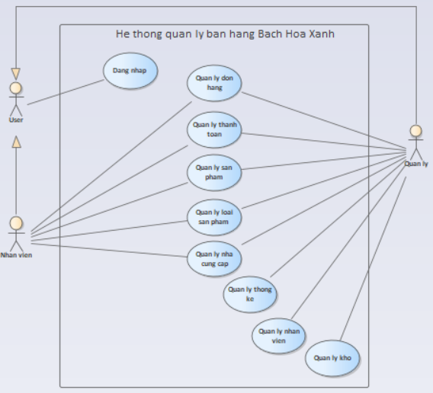

Hình 2.1 Use Case tổng quát

### Sơ đồ Use Case mức chi tiết

* Đăng nhập:

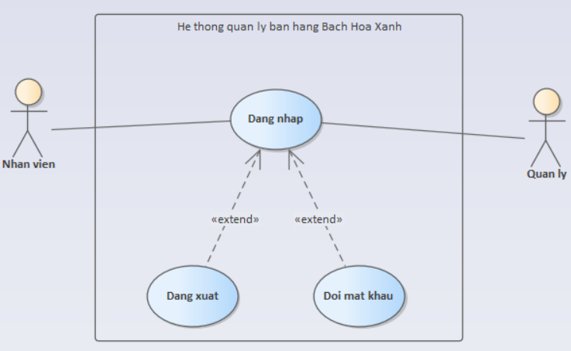

Hình 2.2 Use Case Đăng nhập

* Quản lý đơn hàng:

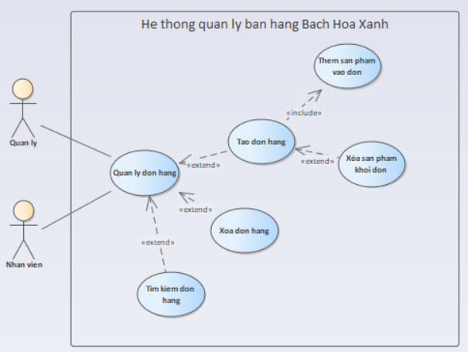

Hình 2.3 Use Case Quản lý đơn hàng

* Quản lý thanh toán:

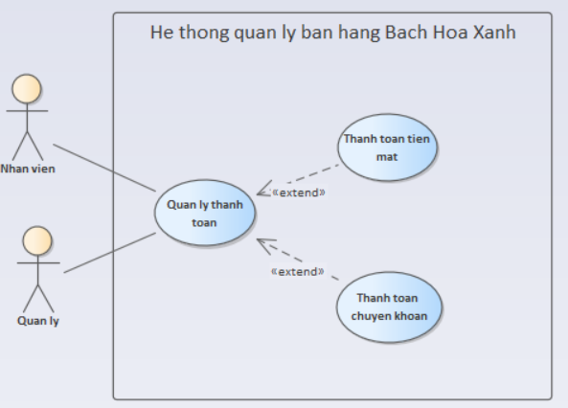

Hình 2.4 Use Case Quản lý thanh toán

* Quản lý kho:

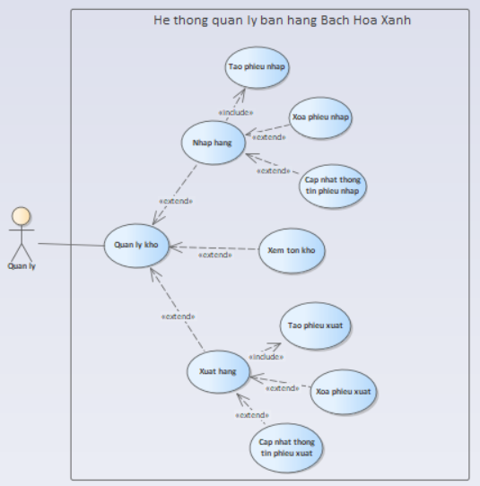

Hình 2.5 Use Case Quản lý kho

* Quản lý loại sản phẩm:

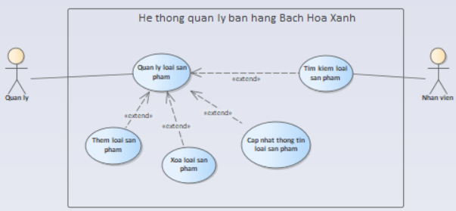

Hình 2.6 Use Case Quản lý loại sản phẩm

* Quản lý sản phẩm:

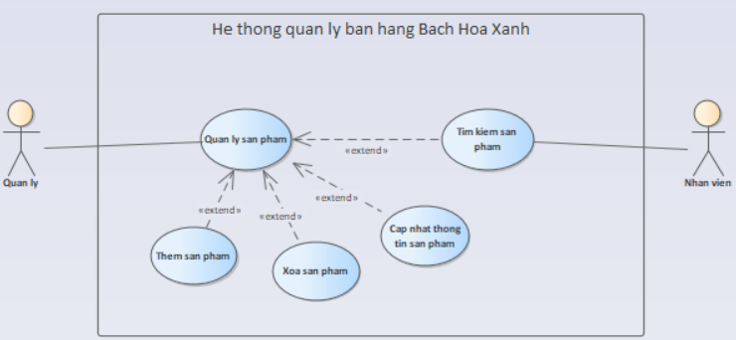

Hình 2.7 Use Case Quản lý sản phẩm

* Quản lý nhà cung cấp:

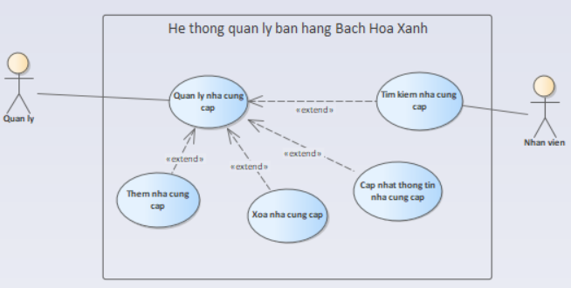

Hình 2.8 Use Case Quản lý nhà cung cấp

* Quản lý nhân viên:

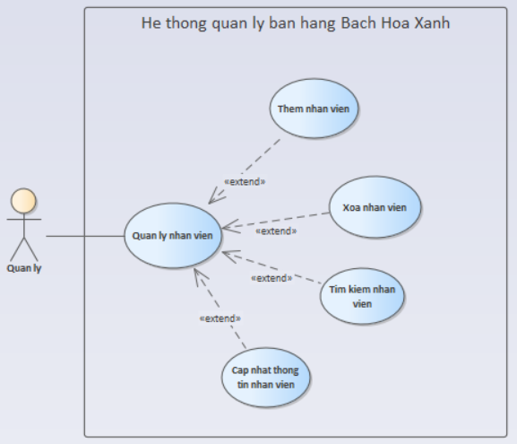

Hình 2.9 Use Case Quản lý nhân viên

* Quản lý kho:

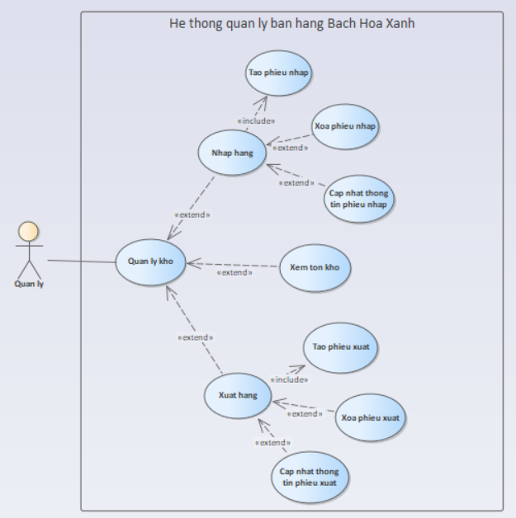

Hình 2.10 Use Case Quản lý kho

* Quản lý thống kê:

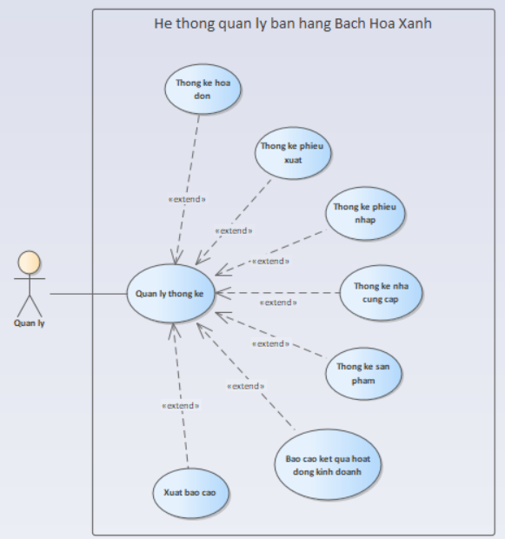

Hình 2.11 Use Case Quản lý thống kê

### Đặc tả Use Case

Một số đặc tả Use Case các chức năng chính trong hệ thống:

Bảng . Bảng đặc tả Use Case Đăng nhập

|  |  |  |  |
| --- | --- | --- | --- |
| **Mã Use Case** | UC001 | **Tên Use Case** | Đăng nhập |
| **Tác nhân** | User (Nhân viên, Quản lý) | | |
| **Mô tả** | Tác nhân đăng nhập vào hệ thống để sử dụng các chức năng hệ thống | | |
| **Sự kiện kích hoạt** | Tác nhân click vào hệ thống | | |
| **Tiền điều kiện** | Tác nhân đã có tài khoản của hệ thống  Tài khoản của người dùng đã được phân quyền | | |
| **Luồng sự kiện chính**  **(Thành công)** | **STT** | **Thực hiện bởi** | **Hành động** |
| 1 | User | Truy cập vào hệ thống |
| 2 | Hệ thống | Hiển thị giao diện đăng nhập |
| 3 | User | Nhập UserName & Password |
| 4 | User | Bấm nút đăng nhập |
| 5 | Hệ thống | Kiểm tra xem tác nhân đã nhập các trường bắt buộc hay không |
| 6 | Hệ thống | Kiểm tra xem UserName & Password có hợp lệ với CSDL của hệ thống hay không |
| 7 | Hệ thống | Hiển thị giao diện tương ứng với quyền tài khoản |
| **Luồng sự kiện thay thế** | **STT** | **Thực hiện bởi** | **Hành động** |
| 6.1 | Hệ thống | Thông báo lỗi: Cần nhập các trường bắt buộc nếu tác nhân nhập thiếu |
| 7.1 | Hệ thống | Thông báo lỗi: UserName hoặc Password không hợp lệ nếu không tìm thấy trong hệ thống |
| **Hậu điều kiện** | Tác nhân đăng nhập được vào hệ thống | | |

Bảng . Bảng đặc tả Use Case Đăng xuất

|  |  |  |  |
| --- | --- | --- | --- |
| **Mã Use Case** | UC002 | **Tên Use Case** | Đăng xuất |
| **Tác nhân** | User (Nhân viên, Quản lý) | | |
| **Mô tả** | Tác nhân đăng xuất khỏi hệ thống | | |
| **Sự kiện kích hoạt** | Tác nhân click vào nút đăng xuất trên giao diện hệ thống | | |
| **Tiền điều kiện** | Tác nhân đã đăng nhập vào hệ thống | | |
| **Luồng sự kiện chính**  **(Thành công)** | **STT** | **Thực hiện bởi** | **Hành động** |
| 1 | User | Click vào nút đăng xuất trên hệ thống |
| 2 | Hệ thống | Hiển thị hộp thoại có chắc chắn muốn đăng xuất hay không |
| 3 | User | Tác nhân xác nhận đăng xuất |
| 4 | Hệ thống | Đăng xuất khỏi hệ thống |
| 5 | Hệ thống | Hiển thi giao diện đăng nhập |
| **Luồng sự kiện thay thế** | **STT** | **Thực hiện bởi** | **Hành động** |
| 3.1 | User | Tác nhân không xác nhận đăng xuất |
| 4.1 | Hệ thống | Hiển thị lại giao diện hệ thống |
| **Hậu điều kiện** | Tác nhân đăng xuất được khỏi hệ thống | | |

Bảng . Bảng đặc tả Use Case bán hàng

|  |  |  |  |
| --- | --- | --- | --- |
| **Mã Use Case** | UC003 | **Tên Use Case** | Quản lý đơn hàng |
| **Tác nhân** | Nhân viên, Quản lý, Khách hàng | | |
| **Mô tả** | Khách hàng yêu cầu mua hàng, Nhân viên, Quản lý tiếp nhận yêu cầu, tiến hành nhập sản phẩm và số lượng vào hệ thống. Sau đó, hệ thống xác nhận và in hóa đơn | | |
| **Sự kiện kích hoạt** | Nhân viên, Quản lý yêu cầu mua hàng và nhân viên tiếp nhận yêu cầu. | | |
| **Tiền điều kiện** | Nhân viên, Quản lý đã cung cấp đầy đủ sản phẩm và yêu cầu mua hàng.  Nhân viên, Quản lý đã tiếp nhận yêu cầu và bắt đầu xử lý. | | |
| **Luồng sự kiện chính**  **(Thành công)** | **STT** | **Thực hiện bởi** | **Hành động** |
| 1 | Nhân viên, Quản lý | |  | | --- | |  |  |  | | --- | | Tiếp nhận yêu cầu mua hàng từ khách hàng | |
| 2 | Nhân viên | Quét mã sản phẩm và số lượng cần mua |
| 3 | Hệ thống | Kiểm tra thông tin tồn kho |
| 4 | Hệ thống | Tính tổng tiền và hiển thị cho nhân viên, quản lý |
| 5 | Nhân viên, Quản lý | Thông báo tổng tiền và phương thức thanh toán |
| 6 | Khách hàng | Tiến hành thanh toán |
| 7 | Hệ thống | Ghi nhận giao dịch, cập nhật kho, in hóa đơn |
| 8 | Nhân viên, Quản lý | Giao hàng hóa và hóa đơn cho khách hàng |
| **Luồng sự kiện thay thế** | **STT** | **Thực hiện bởi** | **Hành động** |
| 3.1 | Hệ thống | Thông báo không đủ số lượng sản phẩm |
| 7.1 | Hệ thống | Thông báo lỗi thanh toán |
| **Hậu điều kiện** | Giao dịch thành công, hệ thống cập nhật lại kho hàng. | | |

Bảng . Bảng đặc tả Use Case Thêm sản phẩm

|  |  |  |  |
| --- | --- | --- | --- |
| **Mã Use Case** | UC004 | **Tên Use Case** | Thêm sản phẩm |
| **Tác nhân** | Quản lý | | |
| **Mô tả** | Quản lý thực hiện thao tác thêm sản phẩm mới vào hệ thống, bao gồm việc nhập thông tin sản phẩm, kiểm tra tính hợp lệ và thêm vào danh sách sản phẩm hiện có trong hệ thống. | | |
| **Sự kiện kích hoạt** | Quản lý chọn chức năng "Quản lý sản phẩm" và chọn "Thêm sản phẩm" từ giao diện hệ thống. | | |
| **Tiền điều kiện** | Quản lý đã đăng nhập vào hệ thống và có quyền thao tác với chức năng quản lý sản phẩm. | | |
| **Luồng sự kiện chính**  **(Thành công)** | **STT** | **Thực hiện bởi** | **Hành động** |
| 1 | Quản lý | |  | | --- | |  |  |  | | --- | | Chọn chức năng "Quản lý sản phẩm" trong hệ thống | |
| 2 | Quản lý | Chọn tiếp "Thêm sản phẩm mới" |
| 3 | Hệ thống | Hiển thị giao diện nhập thông tin sản phẩm |
| 4 | Quản lý | Nhập đầy đủ thông tin sản phẩm như: tên, mã, loại, đơn vị tính, giá, số lượng |
| 5 | Hệ thống | Kiểm tra tính hợp lệ của thông tin sản phẩm |
| 6 | Hệ thống | |  | | --- | | Thêm sản phẩm vào danh sách sản phẩm nếu thông tin hợp lệ |  |  | | --- | |  | |
| 7 | Hệ thống | Hiển thị thông báo thêm sản phẩm thành công |
| 8 | Quản lý | Nhấn “Quay lại” để trở về danh sách sản phẩm |
| **Luồng sự kiện thay thế** | **STT** | **Thực hiện bởi** | **Hành động** |
| 5.1 | Hệ thống | Thông báo lỗi khi thông tin sản phẩm không hợp lệ |
| **Hậu điều kiện** | Sản phẩm mới được thêm vào hệ thống và có thể được sử dụng trong các chức năng khác như nhập hàng, bán hàng, kiểm kho... | | |

Bảng . Bảng đặc tả Use Case Cập nhật thông tin sản phẩm

|  |  |  |  |
| --- | --- | --- | --- |
| **Mã Use Case** | UC005 | **Tên Use Case** | Cập nhật thông tin sản phẩm |
| **Tác nhân** | Quản lý | | |
| **Mô tả** | Quản lý thực hiện thao tác cập nhật thông tin sản phẩm trong hệ thống, bao gồm việc chọn sản phẩm cần cập nhật, nhập thông tin mới và lưu lại thông tin đã thay đổi. | | |
| **Sự kiện kích hoạt** | |  | | --- | |  |  |  | | --- | | Quản lý chọn chức năng "Quản lý sản phẩm" và chọn "Cập nhật sản phẩm" từ giao diện hệ thống. | | | |
| **Tiền điều kiện** | Quản lý đã đăng nhập vào hệ thống và có quyền thao tác với chức năng quản lý sản phẩm. | | |
| **Luồng sự kiện chính**  **(Thành công)** | **STT** | **Thực hiện bởi** | **Hành động** |
| 1 | Quản lý | Chọn chức năng quản lý sản phẩm từ giao diện hệ thống |
| 2 | Quản lý | Chọn sản phẩm cần cập nhật từ danh sách sản phẩm |
| 3 | Hệ thống | Hiển thị giao diện chỉnh sửa thông tin sản phẩm |
| 4 | Quản lý | Nhập thông tin cần chỉnh sửa của sản phẩm |
| 5 | Hệ thống | Kiểm tra tính hợp lệ của thông tin sản phẩm |
| 6 | Hệ thống | Cập nhật sản phẩm vào danh sách nếu thông tin hợp lệ |
| 7 | Hệ thống | Hiển thị thông báo thành công |
| 8 | Quản lý | Nhấn “Quay lại” để trở về danh sách sản phẩm |
| **Luồng sự kiện thay thế** | **STT** | **Thực hiện bởi** | **Hành động** |
| 6.1 | Hệ thống | Hiển thị thông báo lỗi: "Thông tin không hợp lệ" |
| **Hậu điều kiện** | Phiếu sử dụng dịch vụ được tạo và lưu thành công vào hệ thống.  Trạng thái dịch vụ được cập nhật tương ứng.  Hóa đơn của khách hàng được cập nhật chính xác.  Khách hàng nhận được phiếu và sử dụng dịch vụ. | | |

Bảng . Bảng đặc tả Use Case Xóa sản phẩm

|  |  |  |  |
| --- | --- | --- | --- |
| **Mã Use Case** | UC006 | **Tên Use Case** | Xóa sản phẩm |
| **Tác nhân** | Quản lý | | |
| **Mô tả** | Quản lý thực hiện thao tác xóa sản phẩm khỏi hệ thống, bao gồm việc chọn sản phẩm cần xóa, xác nhận hành động xóa, và cập nhật danh sách sản phẩm. | | |
| **Sự kiện kích hoạt** | Quản lý chọn chức năng "Quản lý sản phẩm" và chọn "Xóa sản phẩm" từ giao diện hệ thống. | | |
| **Tiền điều kiện** | Quản lý đã đăng nhập vào hệ thống và có quyền thao tác với chức năng quản lý sản phẩm. | | |
| **Luồng sự kiện chính**  **(Thành công)** | **STT** | **Thực hiện bởi** | **Hành động** |
| 1 | Quản lý | Chọn chức năng quản lý sản phẩm từ giao diện hệ thống |
| 2 | Quản lý | Chọn sản phẩm cần xóa từ danh sách sản phẩm |
| 3 | Hệ thống | Hiển thị hộp thoại xác nhận xóa sản phẩm |
| 4 | Quản lý | Xác nhận việc xóa sản phẩm |
| 5 | Hệ thống | Xóa sản phẩm khỏi danh sách sản phẩm |
| 6 | Hệ thống | Hiển thị thông báo xóa sản phẩm thành công |
| **Hậu điều kiện** | Hóa đơn được tạo thành công và lưu vào cơ sở dữ liệu. | | |

Bảng . Bảng đặc tả Use Case Tìm kiếm sản phẩm

|  |  |  |  |
| --- | --- | --- | --- |
| **Mã Use Case** | UC007 | **Tên Use Case** | Tìm kiếm sản phẩm |
| **Tác nhân** | Quản lý, Nhân viên | | |
| **Mô tả** | Quản lý, Nhân viên thực hiện thao tác tìm kiếm sản phẩm trong hệ thống, bao gồm việc nhập tên sản phẩm cần tìm, hệ thống kiểm tra và hiển thị kết quả tìm kiếm phù hợp. | | |
| **Sự kiện kích hoạt** | |  | | --- | |  |  |  | | --- | | Quản lý, Nhân viên chọn chức năng "Quản lý sản phẩm" và chọn "Tìm kiếm sản phẩm" trong giao diện hệ thống. | | | |
| **Tiền điều kiện** | Quản lý, Nhân viên đã đăng nhập vào hệ thống và có quyền thao tác với chức năng quản lý sản phẩm. | | |
| **Luồng sự kiện chính**  **(Thành công)** | **STT** | **Thực hiện bởi** | **Hành động** |
| 1 | Quản lý, Nhân viên | Chọn chức năng tìm kiếm sản phẩm từ giao diện hệ thống |
| 2 | Quản lý, Nhân viên | Nhập từ khóa tên sản phẩm cần tìm |
| 3 | Hệ thống | Kiểm tra tên sản phẩm trong cơ sở dữ liệu |
| 4 | Hệ thống | Hiển thị danh sách sản phẩm phù hợp với từ khóa |
| 5 | Quản lý, Nhân viên | Nhận kết quả tìm kiếm và xem chi tiết thông tin sản phẩm |
| **Luồng sự kiện thay thế** | **STT** | **Thực hiện bởi** | **Hành động** |
| 3.1 | Hệ thống | Thông báo lỗi khi không tìm được sản phẩm |
| **Hậu điều kiện** | Kết quả tìm kiếm sản phẩm được hiển thị trên hệ thống. Quản lý có thể thao tác thêm như chỉnh sửa, xóa, xem chi tiết sản phẩm. | | |

Bảng . Bảng đặc tả Use Case Nhập hàng

|  |  |  |  |
| --- | --- | --- | --- |
| **Mã Use Case** | UC008 | **Tên Use Case** | Nhập hàng |
| **Tác nhân** | Quản lý | | |
| **Mô tả** | |  | | --- | |  |  |  | | --- | | Quản lý thực hiện thao tác nhập hàng vào kho, bao gồm việc nhập thông tin nhà cung cấp, sản phẩm, số lượng nhập, ngày nhập. Hệ thống kiểm tra và lưu vào cơ sở dữ liệu. | | | |
| **Sự kiện kích hoạt** | Quản lý chọn chức năng "Phiếu nhập" trong giao diện hệ thống. | | |
| **Tiền điều kiện** | Quản lý đã đăng nhập hệ thống và có quyền truy cập chức năng nhập hàng. | | |
| **Luồng sự kiện chính**  **(Thành công)** | **STT** | **Thực hiện bởi** | **Hành động** |
| 1 | Quản lý | Chọn chức năng nhập hàng trong hệ thống |
| 2 | Quản lý | |  | | --- | |  |  |  | | --- | | Nhập thông tin nhà cung cấp và sản phẩm cần nhập | |
| 3 | Quản lý | |  | | --- | |  |  |  | | --- | | Nhập số lượng sản phẩm và ngày nhập | |
| 4 | Hệ thống | |  | | --- | |  |  |  | | --- | | Kiểm tra tính hợp lệ thông tin vừa nhập | |
| 5 | Hệ thống | |  | | --- | |  |  |  | | --- | | Cập nhật số lượng tồn kho trong hệ thống | |
| 6 | Hệ thống | Hiển thị thông báo nhập hàng thành công |
| **Luồng sự kiện thay thế** | **STT** | **Thực hiện bởi** | **Hành động** |
| 4.1 | Hệ thống | Thông báo lỗi khi thông tin không hợp lệ |
| **Hậu điều kiện** | Sản phẩm được nhập thành công, số lượng tồn kho được cập nhật trong hệ thống. Hệ thống ghi nhận lịch sử nhập hàng để quản lý tồn kho. | | |

Bảng . Bảng đặc tả Use Case Xuất hàng

|  |  |  |  |
| --- | --- | --- | --- |
| **Mã Use Case** | UC009 | **Tên Use Case** | Xuất hàng |
| **Tác nhân** | Quản lý | | |
| **Mô tả** | Quản lý thực hiện thao tác xuất hàng khỏi kho, thường dùng khi có đơn đặt hàng, bao gồm chọn sản phẩm, số lượng xuất, ngày xuất và ghi chú nếu có. | | |
| **Sự kiện kích hoạt** | Quản lý chọn chức năng "Phiếu xuất” trong hệ thống. | | |
| **Tiền điều kiện** | Quản lý đã đăng nhập hệ thống và có quyền thao tác xuất hàng. | | |
| **Luồng sự kiện chính**  **(Thành công)** | **STT** | **Thực hiện bởi** | **Hành động** |
| 1 | Quản lý | |  | | --- | |  |  |  | | --- | | Chọn chức năng xuất hàng từ hệ thống | |
| 2 | Quản lý | Nhập sản phẩm cần xuất và số lượng tương ứng |
| 3 | Hệ thống | Kiểm tra số lượng tồn kho có đủ để xuất không |
| 4 | Hệ thống | Nếu đủ, hệ thống thực hiện cập nhật số lượng tồn kho |
| 5 | Hệ thống | Ghi nhận lịch sử xuất hàng |
| 6 | Hệ thống | Hiển thị thông báo xuất hàng thành công |
| **Luồng sự kiện thay thế** | **STT** | **Thực hiện bởi** | **Hành động** |
| 3.1 | Hệ thống | Thông báo lỗi khi số lượng tồn kho không đủ |
| **Hậu điều kiện** | Số lượng hàng hóa được xuất ra và tồn kho được cập nhật. Lịch sử xuất hàng được lưu lại để kiểm tra và báo cáo. | | |

Bảng .11 Bảng đặc tả Use Case Quản lý thống kê

|  |  |  |  |
| --- | --- | --- | --- |
| **Mã Use Case** | UC011 | **Tên Use Case** | Quản lý thống kê |
| **Tác nhân** | Quản lý | | |
| **Mô tả** | |  | | --- | |  |  |  | | --- | | Quản lý thực hiện thao tác lập báo cáo theo yêu cầu từ hệ thống, bao gồm: báo cáo hóa đơn, danh sách sản phẩm, danh sách nhà cung cấp, phiếu nhập, phiếu xuất và kết quả hoạt động kinh doanh trong khoảng thời gian xác định. | | | |
| **Sự kiện kích hoạt** | Quản lý chọn chức năng "Báo cáo" trên giao diện hệ thống và chọn loại báo cáo muốn lập. | | |
| **Tiền điều kiện** | Quản lý đã đăng nhập hệ thống và có quyền truy cập chức năng lập báo cáo. | | |
| **Luồng sự kiện chính**  **(Thành công)** | **STT** | **Thực hiện bởi** | **Hành động** |
| 1 | Nhân viên | Chọn chức năng "Báo cáo" trên giao diện hệ thống |
| 2 | Nhân viên | Chọn loại báo cáo muốn lập (hóa đơn, sản phẩm, nhà cung cấp, phiếu nhập, phiếu xuất, kết quả kinh doanh) |
| 3 | Hệ thống | Nhập khoảng thời gian hoặc các điều kiện lọc |
| 4 | Hệ thống | Kiểm tra điều kiện lọc và truy vấn dữ liệu phù hợp |
| 5 | Nhân viên | Lập báo cáo theo yêu cầu từ dữ liệu hệ thống |
| 6 | Hệ thống | Hiển thị báo cáo ra màn hình hoặc cho phép xuất dưới dạng file (PDF, Excel, v.v.) |
| 7 | Quản lý | Xem hoặc tải xuống báo cáo đã lập |
| **Luồng sự kiện thay thế** | **STT** | **Thực hiện bởi** | **Hành động** |
| 4.1 | Hệ thống | Thông báo lỗi khi không có dữ liệu phù hợp với điều kiện đã chọn |
| **Hậu điều kiện** | Báo cáo được lập thành công và hiển thị trên giao diện hệ thống. Quản lý có thể lưu hoặc in báo cáo để phục vụ công tác phân tích và ra quyết định. | | |

# PHÂN TÍCH HỆ THỐNG

## Phân tích ca sử dụng

### Sơ đồ hoạt động

#### Đăng nhập

**Tác nhân:** User

**Mô tả:** Người dùng (nhân viên, quản lý đã có tài khoản) sẽ chọn đăng nhập tài khoản ở giao diện, tại đây người dùng cần phải nhập tài khoản và mật khẩu, hệ thống sẽ kiểm tra, nếu thông tin chính xác sẽ thông báo và hiển thị giao diện trang chủ ngược lại sẽ yêu cầu nhập lại thông tin.

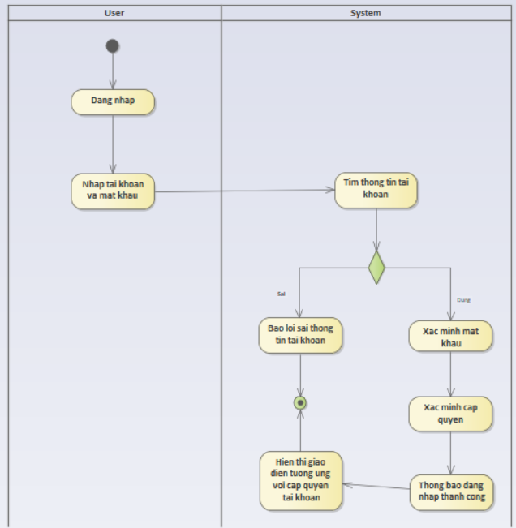

Hình 3.1 Sơ đồ hoạt động đăng nhập

#### Đăng xuất

**Tác nhân:** User

**Mô tả:** Người dùng (nhân viên và quản lý đã có tài khoản) sẽ chọn đăng xuất ở giao diện, tại đây người dùng cần phải xác nhận muốn đăng xuất hay không, nếu không sẽ kết thúc hoạt động, ngược lại sẽ đăng xuất tài khoản.

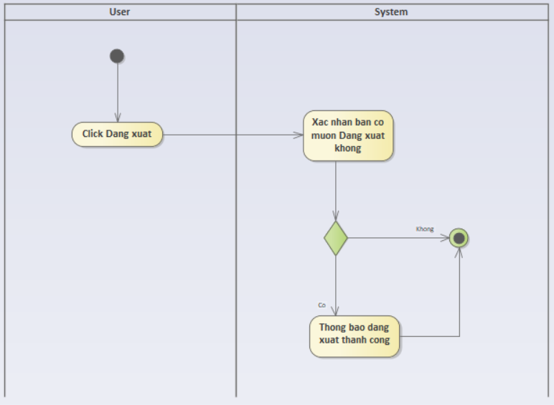

Hình 3.2 Sơ đồ hoạt động Đăng xuất

#### Quản lý đơn hàng

**Tác nhân:** Nhân viên, Khách hàng

**Mô tả:** Khách hàng yêu cầu mua hàng và cung cấp thông tin về sản phẩm cần mua, bao gồm tên sản phẩm, số lượng và thông tin cá nhân nếu cần thiết. Nhân viên tiếp nhận yêu cầu và nhập các thông tin sản phẩm vào hệ thống. Hệ thống tiến hành kiểm tra tính hợp lệ và kiểm tra tồn kho của các sản phẩm được yêu cầu. Nếu sản phẩm còn tồn kho, hệ thống sẽ tính tổng tiền và hiển thị thông tin đơn hàng. Nhân viên xác nhận đơn hàng với khách hàng và gửi yêu cầu thanh toán. Khách hàng tiến hành thanh toán. Sau khi xác nhận thanh toán thành công, hệ thống cập nhật lại số lượng tồn kho, tạo hóa đơn và in hóa đơn giao cho khách hàng. Quy trình kết thúc khi khách hàng nhận được hóa đơn và hàng hóa.

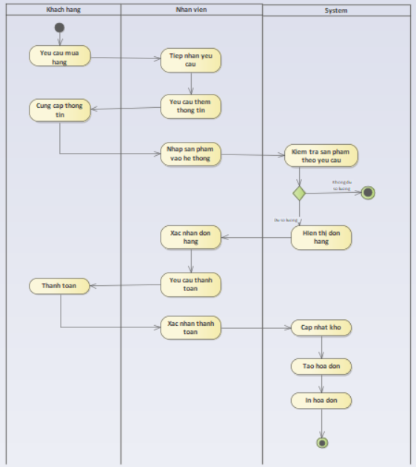

Hình 3.3 Sơ đồ hoạt động quản lý đơn hàng

#### Thêm sản phẩm

**Tác nhân:** Quản lý

**Mô tả:** Quản lý chọn chức năng thêm sản phẩm và nhập các thông tin chi tiết như tên sản phẩm, mã sản phẩm, giá bán, số lượng, đơn vị tính, loại sản phẩm, nhà cung cấp,… Hệ thống kiểm tra tính hợp lệ và mã sản phẩm có trùng không. Nếu hợp lệ, hệ thống lưu sản phẩm mới vào cơ sở dữ liệu và thông báo thành công.

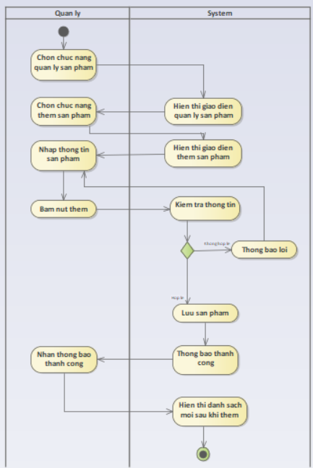

Hình 3.4 Sơ đồ hoạt động thêm sản phẩm

#### Cập nhật thông tin sản phẩm

**Tác nhân:** Quản lý

**Mô tả:** Quản lý chọn chức năng cập nhật sản phẩm, tìm kiếm sản phẩm cần cập nhật và sửa đổi thông tin cần thiết. Hệ thống kiểm tra tính hợp lệ của thông tin. Nếu hợp lệ, hệ thống cập nhật dữ liệu sản phẩm và hiển thị thông báo hoàn tất.

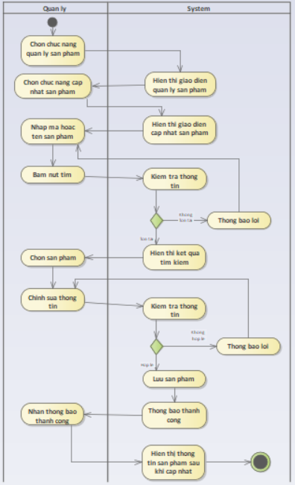

Hình 3.5 Sơ đồ hoạt động Cập nhật thông tin sản phẩm

#### Xóa sản phẩm

**Tác nhân:** Quản lý

**Mô tả:** Quản lý truy cập chức năng xóa sản phẩm, tìm và chọn sản phẩm cần xóa. Hệ thống sẽ kiểm tra thông tin quản lý nhập. Nếu thông tin tồn tại, hệ thống sẽ xóa sản phẩm khỏi danh sách và hiển thị thông báo hoàn tất.

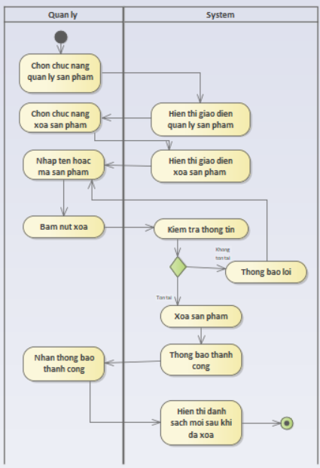

Hình 3.6 Sơ đồ hoạt động Xoá sản phẩm

#### Tìm kiếm sản phẩm

**Tác nhân:** Nhân viên, Quản lý

**Mô tả:** Nhân viên,Quản lý chọn chức năng tìm kiếm sản phẩm, nhập từ khóa (mã, tên). Hệ thống kiểm tra và hiển thị danh sách các sản phẩm phù hợp với tiêu chí tìm kiếm.

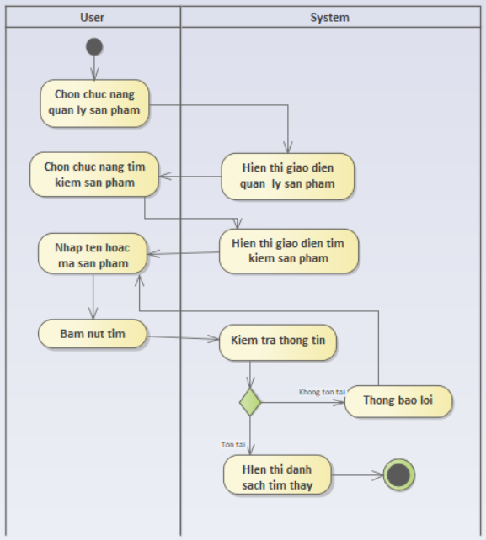

Hình 3.7 Sơ đồ hoạt động Tìm kiếm sản phẩm

#### Nhập hàng

**Tác nhân:** Quản lý

**Mô tả:** Quản lý chọn chức năng nhập hàng, tìm kiếm sản phẩm cần nhập hoặc thêm sản phẩm mới nếu chưa có. Sau đó, điền số lượng nhập, nhà cung cấp, đơn giá và ngày nhập. Hệ thống kiểm tra hợp lệ và lưu vào phiếu nhập. Nếu hợp lệ, hệ thống cập nhật số lượng tồn kho và tạo phiếu nhập thành công.

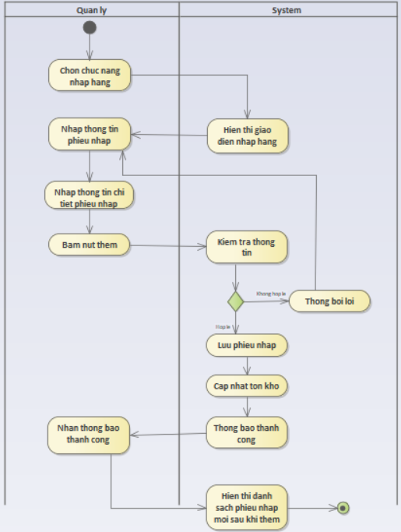

Hình 3.8 Sơ đồ hoạt động Nhập hàng

#### Xuất hàng

**Tác nhân:** Quản lý

**Mô tả:** Quản lý chọn chức năng xuất hàng, tìm kiếm sản phẩm cần xuất, nhập số lượng xuất và lý do xuất kho. Hệ thống kiểm tra số lượng tồn kho, nếu đủ sẽ tạo phiếu xuất, cập nhật kho và hiển thị thông báo thành công.

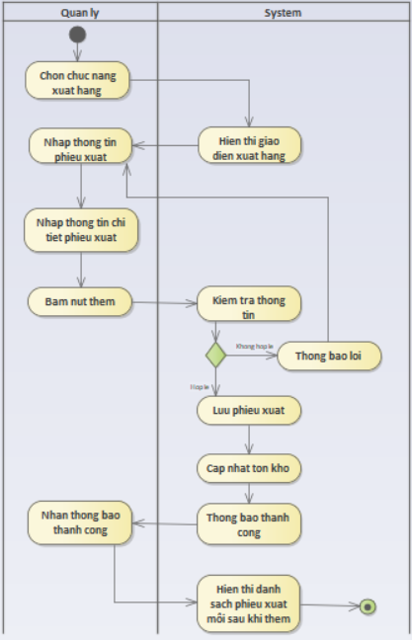

Hình 3.9 Sơ đồ hoạt động Xuất hàng

#### Quản lý thống kê

**Tác nhân:** Nhân viên

**Mô tả:** Quản lý chọn chức năng thống kê và chọn loại báo cáo muốn thống kê (hóa đơn, sản phẩm, nhập/xuất hàng, nhà cung cấp, kết quả kinh doanh,...). Hệ thống lấy dữ liệu phù hợp, tổng hợp và xuất báo cáo dưới dạng bảng/biểu đồ.

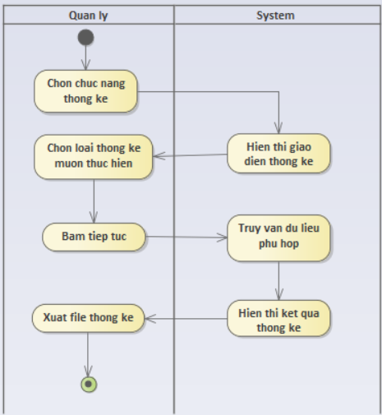

Hình 3.10 Sơ đồ hoạt động Quản lý thống kê

### Sơ đồ tuần tự

#### Đăng nhập

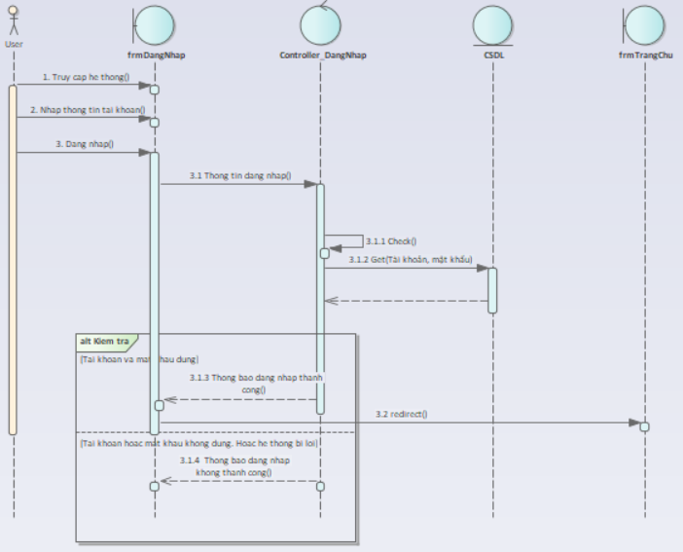

Hình 3.11 Sơ đồ tuần tự Đăng nhập

#### Đăng xuất

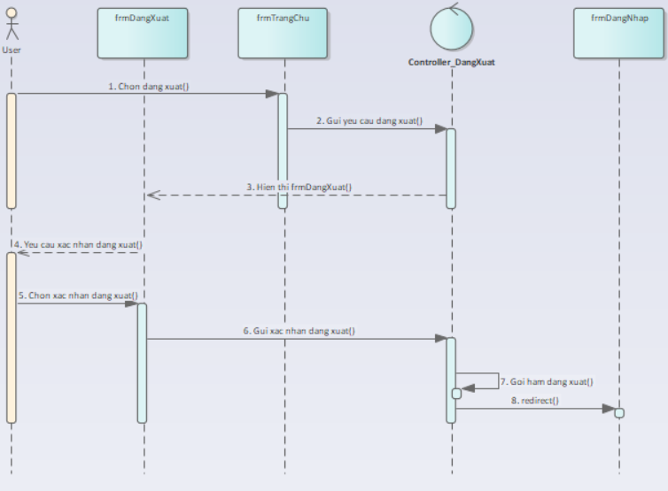

Hình 3.12 Sơ đồ tuần tự Đăng xuất

#### Quản lý đơn hàng

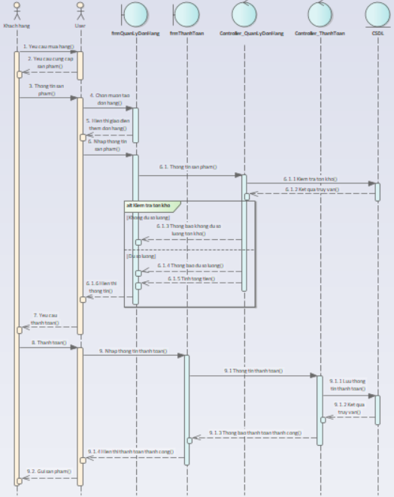

Hình 3.13 Sơ đồ tuần tự Quản lý đơn hàng

#### Thêm sản phẩm

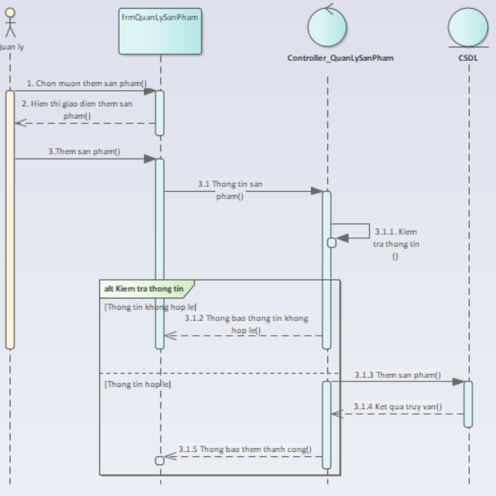

Hình 3.14 Sơ đồ tuần tự Thêm sản phẩm

#### Cập nhật thông tin sản phẩm

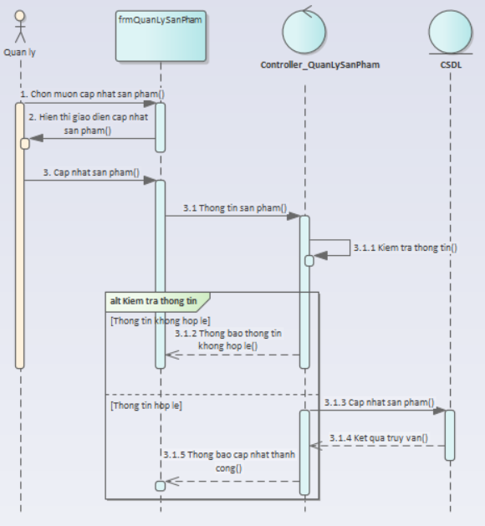

Hình 3.15 Sơ đồ tuần tự Cập nhật thông tin sản phẩm

#### Xóa sản phẩm

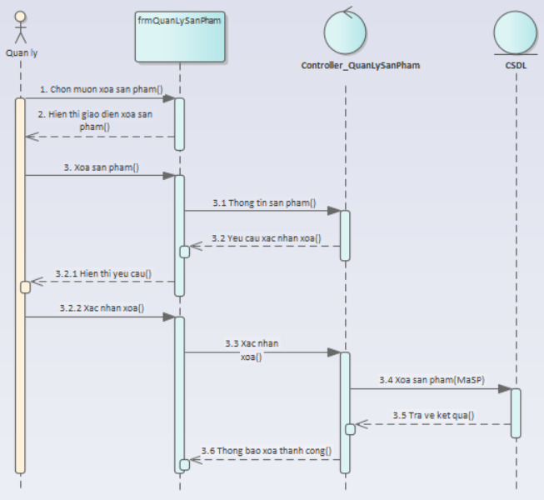

Hình 3.16 Sơ đồ tuần tự Xoá sản phẩm

#### Tìm kiếm sản phẩm

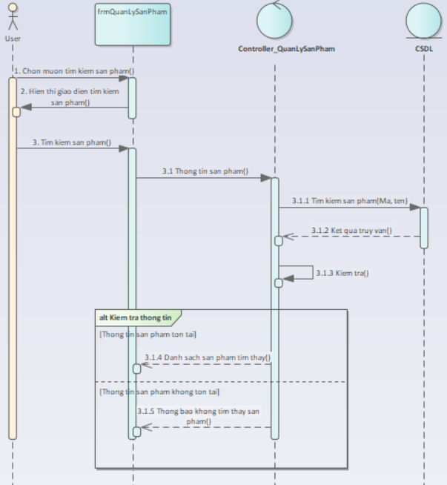

Hình 3.17 Sơ đồ tuần tự Tìm kiếm sản phẩm

#### Nhập hàng

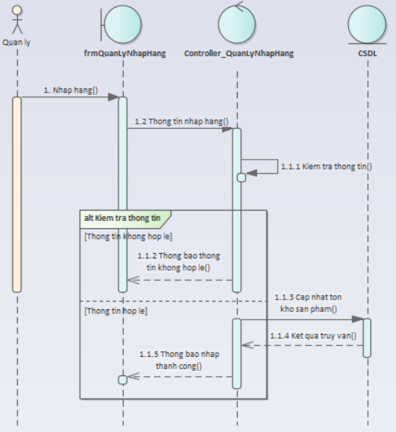

Hình 3.18 Sơ đồ tuần tự Nhập hàng

#### Xuất hàng

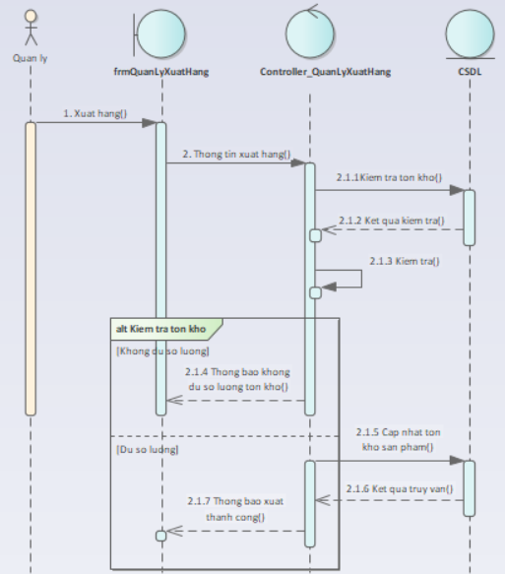

Hình 3.19 Sơ đồ tuần tự Xuất hàng

#### Quản lý thống kê

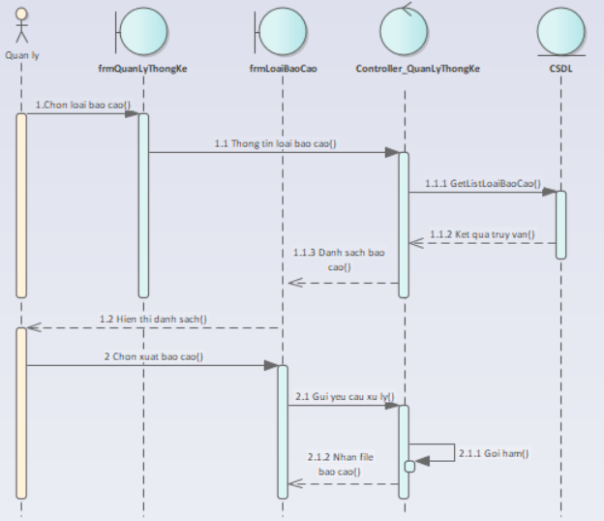

Hình 3.20 Sơ đồ tuần tự Quản lý thống kê

### Sơ đồ cộng tác

#### Đăng nhập

**Mô tả:** Sơ đồ cộng tác dưới đây mô tả quy trình đăng nhập hệ thống trong ứng dụng quản lý bán hàng. Quy trình bắt đầu khi người dùng truy cập hệ thống và nhập thông tin tài khoản, kết thúc khi hệ thống xác thực thành công và chuyển hướng người dùng đến giao diện chính.

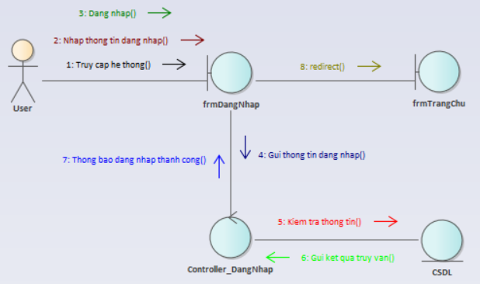

Hình 3.21 Sơ đồ cộng tác Đăng nhập

#### Đăng xuất

**Mô tả:** Sơ đồ cộng tác dưới đây mô tả quy trình đăng xuất khỏi hệ thống của người dùng trong ứng dụng quản lý bán hàng. Quy trình bắt đầu khi người dùng chọn thao tác đăng xuất và kết thúc khi hệ thống xác nhận đăng xuất thành công và quay trở lại giao diện đăng nhập.

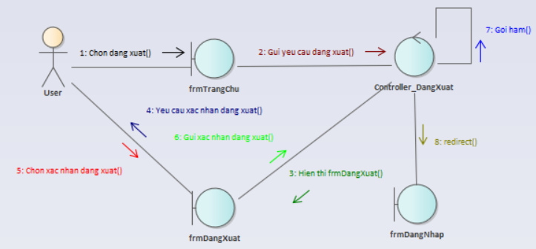

Hình 3.10 Sơ đồ cộng tác Đăng xuất

#### Quản lý đơn hàng

**Mô tả:**

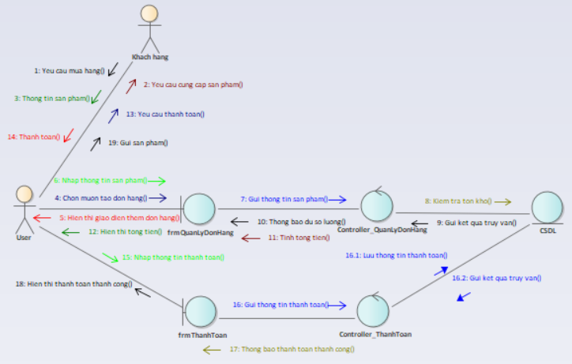

Hình 3.23 Sơ đồ cộng tác Quản lý đơn hàng

#### Thêm sản phẩm

**Mô tả:**

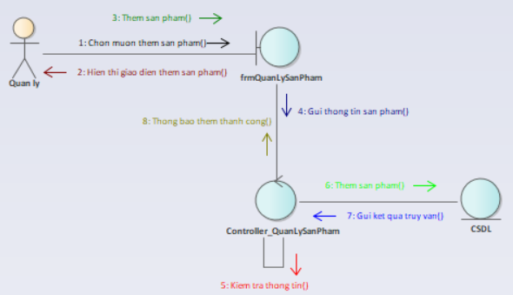

Hình 3.24 Sơ đồ cộng tác Thêm sản phẩm

#### Cập nhật thông tin sản phẩm

**Mô tả:**

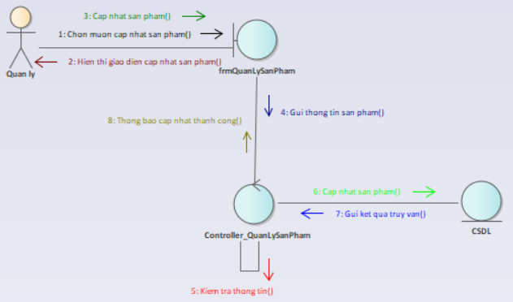

Hình 3.25 Sơ đồ cộng tác Cập nhật thông tin sản phẩm

#### Xóa sản phẩm

**Mô tả:**

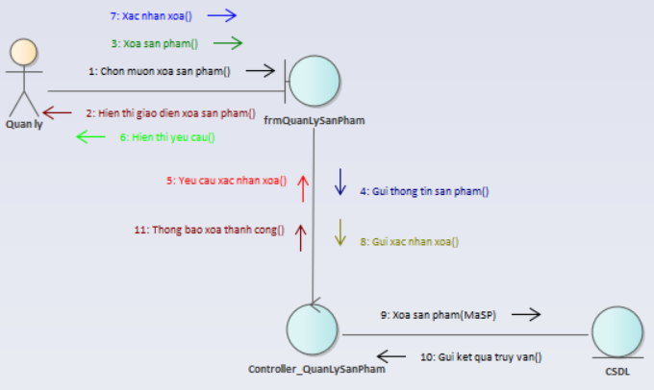

Hình 3.26 Sơ đồ cộng tác Xoá sản phẩm

#### Tìm kiếm sản phẩm

**Mô tả:**

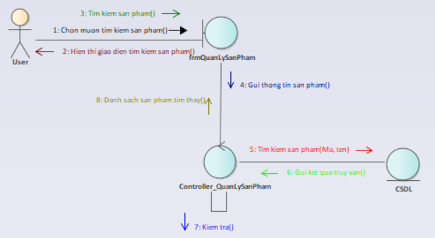

Hình 3.27 Sơ đồ cộng tác Tìm kiếm sản phẩm

#### Nhập hàng

**Mô tả:**

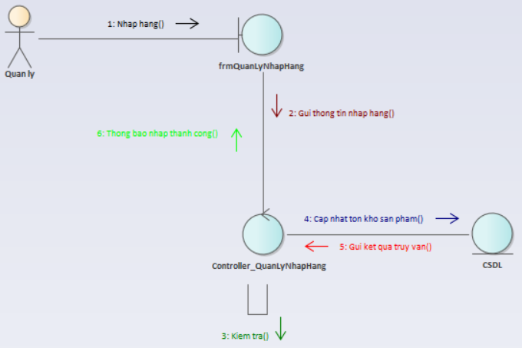

Hình 3.28 Sơ đồ cộng tác Nhập hàng

#### Xuất hàng

**Mô tả:**

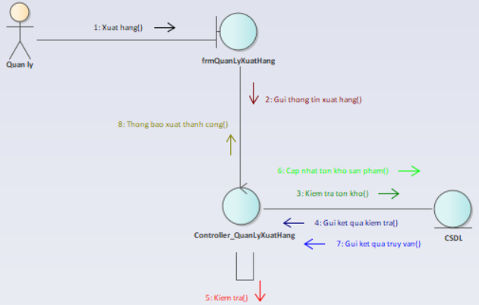

Hình 3.29 Sơ đồ cộng tác Xuất hàng

#### Quản lý thống kê

**Mô tả:**

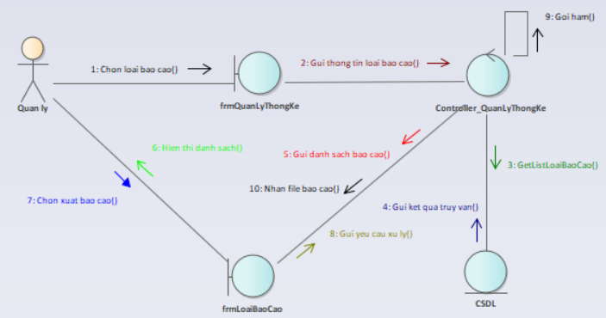

Hình 3.30 Sơ đồ cộng tác Quản lý thống kê

## Phân tích cấu trúc vật lý

Xây dựng hệ thống quản lý cửa hàng Bách Hóa Xanh gồm các class sau:

* ***TaiKhoan:***
* Thuộc tính: MaTK, TenDN, MatKhau, ChucVu,MaNV.
* Hoạt động: ThemTK(), DangNhap(), CapnhatTK(), TimKiemTK(), XoaTK().
* ***NhanVien:***
* Thuộc tính: MaNV, HoNV, TenNV, GioiTinh, NgaySinh, DiaChi, DienThoai, NoiSinh, NgayVaoLam, Email, MaCH.
* Hoạt động: ThemNV(), CapnhatNV(), XoaNV(), TimkiemNV(), GetListNV().
* ***KhachHang:***
* Thuộc tính: MaKH, TenKH, DiaChi, NgaySinh, DienThoai, ThanhVien
* Hoạt động: ThemKH(), CapNhatKH(), XoaKH(), TimkiemKH(), GetListKH().
* ***LoaiSanPham:***
* Thuộc tính: MaLoaiSP, TenLoaiSP, GhiChu.
* Hoạt động: ThemLoaiSP(), CapNhatLoaiSP(), XoaLoaiSP(), TimKiemLoaiSP(), GetListLoaiSP()
* ***SanPham:***
* Thuộc tính: MaSP, TenSP, SLTon, DonViTinh, MaLoaiSP, MaNCC
* Hoạt động: ThemSP(), CapNhatSP(), XoaSP(), TimKiemSP(), GetListSP()
* ***NhaCungCap:***
* Thuộc tính: MaNCC, TenNCC, DiaChi, DienThoai, Email
* Hoạt động: ThemNCC(), CapNhatNCC(), XoaNCC(), TimKiemNCC(), GetListNCC()
* ***PhieuNhap:***
* Thuộc tính: SoPN, NgayNhap, GhiChu, PTTT, MaNV, MaNCC
* Hoạt động: ThemPN(), CapNhatPN(), XoaPN(), TimKiemPN(), GetListPN()
* ***CTPhieuNhap***
* Thuộc tính: SoCTPN, MaSP, TenSP, SoLuong, DonGia, SoPN
* Hoạt động: ThemCTPN(), CapNhatCTPN(), XoaCTPN(), TimKiemCTPN(), GetListCTPN()
* ***PhieuXuat:***
* Thuộc tính: SoPX, NgayXuat, GhiChu, MaNV, MaCH
* Hoạt động: ThemPX(), CapNhatPX(), XoaPX(), TimKiemPX(), GetListPX()
* ***CTPhieuXuat:***
* Thuộc tính: SoCTPX, MaSP, TenSP, SoLuong, DonGia, SoPX
* Hoạt động: ThemCTPX(), CapNhatCTPX(), XoaCTPX(), TimKiemCTPX(), GetListCTPX()
* ***HoaDon:***
* Thuộc tính: MaHD, NgayHD, PTTT, MaNV, MaKH
* Hoạt động: ThemHD(), CapNhatHD(), XoaHD(), TimKiemHD(), GetListHD()
* ***CTHoaDon:***
* Thuộc tính: MaCTHD, MaSP, TenSP, SoLuongDat, DGBan, MaHD
* Hoạt động: ThemCTHD(), CapNhatCTHD(), XoaCTHD(), TimKiemCTHD(), GetListCTHD()
* ***Cửa hàng:***
* Thuộc tính: MaCH, TenCH, CHTruong
* Hoạt động: ThemCH(), CapNhatCH(), XoaCH (), TimKiemCH(), GetListCH()

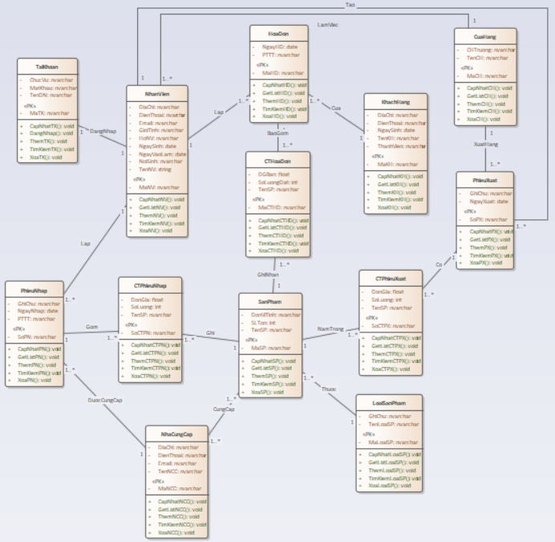

Hình 3.31 Sơ đồ lớp

## Sơ đồ trạng thái

### Sơ đồ trạng thái của sản phẩm

Sơ đồ trạng thái sản phẩm mô tả vòng đời của một sản phẩm trong cửua hàng, từ trạng thái nhập kho đến khi được bán cho khách hàng.

**Các trạng thái chính:**

* Mới nhập kho : Nhân viên nhập kho sản phẩm
* Đang được kiểm tra: Nhân viên kiểm tra chất lượng sản phẩm
* Hư hỏng: Khi sản phẩm bị hư hỏng, nhân viên tiến hành xử lý
* Sẵn sàng bán: Khi sản phẩm đã đạt chất lượng và sẵn sàng được bán cho khách hàng
* Ngừng kinh doanh: Khi sản phẩm hết hạn sử dụng, nhân viên tiến hành xử lý
* Tạm hết hàng: Khi sản phẩm hết hàng, nhân viên tiến hành nhập kho thêm sản phẩm
* Đã bán: Khi khách hàng chọn mua sản phẩm và sản phẩm đã được bán

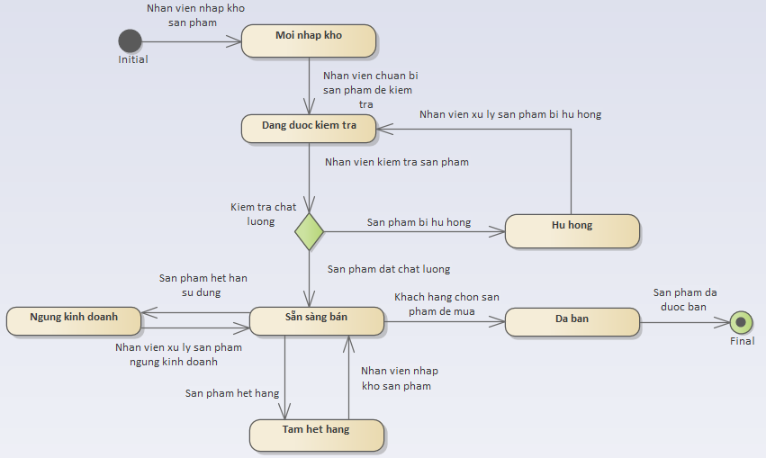

Hình 3.32 Sơ đồ trạng thái của sản phẩm

### Sơ đồ trạng thái của hoá đơn

Sơ đồ trạng thái hóa đơn mô tả vòng đời xử lý của một hóa đơn trong hệ thống quản lý cửa hàng từ khi được tạo đến khi được thanh toán hoàn tất.

**Các trạng thái chính:**

* Hoá đơn mới: Hóa đơn vừa được tạo, chưa có khoản tiền nào được khách hàng thanh toán.
* Đã xác nhận: Hoá đơn khi nhân viên đã kiểm tra tồn kho, giá, khuyến mãi.
* Chờ thanh toán: Khi nhân viên đã xác nhận hoá đơn với khách hàng và yêu cầu khách hàng thanh toán
* Đã thanh toán: Khi khách hàng đã thanh toán thành công hoá đơn
* Yêu cầu hoàn tiền: Khi khách hàng yêu cầu hoàn tiền nếu sản phẩm có lỗi hoặc không đúng mẫu.

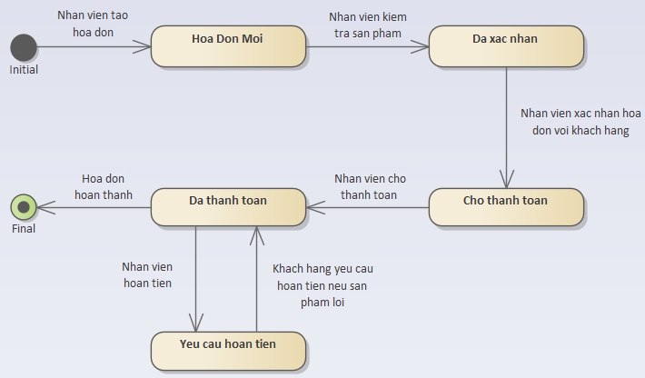

Hình 3.33 Sơ đồ trạng thái của hoá đơn

# THIẾT KẾ HỆ THỐNG

## Xác định phần tử thiết kế

**Mô tả:** Sơ đồ package thể hiện kiến trúc phân lớp của hệ thống quản lý cửa hàng, được chia thành ba tầng chính: UI Layer, Business Layer, và Data Layer. Mỗi tầng đảm nhiệm vai trò cụ thể và giao tiếp với nhau thông qua các package tương ứng nhằm đảm bảo tính phân tách chức năng và dễ dàng bảo trì, mở rộng hệ thống.

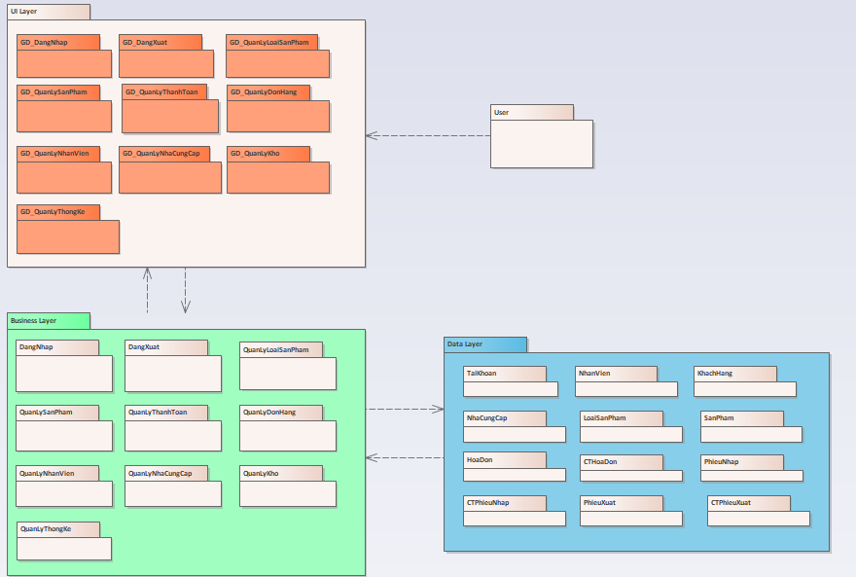

Hình 4.1 Sơ đồ Package

* **UI Layer:**

Đây là tầng tương tác trực tiếp với người dùng cuối, bao gồm các giao diện (form hoặc màn hình) cho từng chức năng cụ thể của hệ thống. Các package chính bao gồm:

* GD_DangNhap, GD_DangXuat: Giao diện đăng nhập và đăng xuất hệ thống.
* GD_QuanLySanPham, GD_QuanLyLoaiSanPham: Giao diện quản lý sản phẩm và loại sản phẩm.
* GD_QuanLyDonHang, GD_QuanLyThanhToan: Giao diện xử lý đơn hàng và thanh toán.
* GD_QuanLyKho, GD_QuanLyNhaCungCap: Giao diện nhập xuất kho và quản lý nhà cung cấp.
* GD_QuanLyNhanVien, GD_QuanLyThongKe: Giao diện quản lý nhân viên và thống kê dữ liệu.

Tầng này tương tác trực tiếp với người dùng (User) và truyền dữ liệu đến tầng nghiệp vụ (Business Layer).

* **Business Layer:**

Là tầng trung gian chịu trách nhiệm xử lý các logic nghiệp vụ của hệ thống. Mỗi package trong tầng này đại diện cho một chức năng cụ thể, đồng bộ với UI Layer:

* DangNhap, DangXuat: Xử lý xác thực và kết thúc phiên làm việc của người dùng.
* QuanLySanPham, QuanLyLoaiSanPham: Thực hiện logic xử lý khi người dùng thêm, sửa, xóa hoặc tìm kiếm sản phẩm và danh mục.
* QuanLyDonHang, QuanLyThanhToan: Xử lý các hoạt động mua bán và thanh toán.
* QuanLyKho, QuanLyNhaCungCap: Quản lý nhập/xuất kho và thông tin nhà cung cấp.
* QuanLyNhanVien, QuanLyThongKe: Xử lý các yêu cầu liên quan đến nhân sự và thống kê dữ liệu.

Tầng này là cầu nối giữa UI Layer và Data Layer, đảm bảo xử lý đúng các yêu cầu nghiệp vụ trước khi thao tác với cơ sở dữ liệu.

* **Data Layer:**

Đây là tầng thấp nhất trong kiến trúc, quản lý trực tiếp dữ liệu của hệ thống thông qua các bảng dữ liệu (các lớp tương đương với entity/table). Bao gồm:

* Quản lý tài khoản và người dùng: TaiKhoan, NhanVien, KhachHang.
* Quản lý sản phẩm: LoaiSanPham, SanPham.
* Quản lý nhà cung cấp: NhaCungCap.
* Quản lý hóa đơn và đơn hàng: HoaDon, CTHoaDon.
* Quản lý kho: PhieuNhap, PhieuXuat, CTPhieuNhap, CTPhieuXuat.

Tầng này không tương tác trực tiếp với người dùng mà cung cấp dữ liệu cho tầng nghiệp vụ để xử lý và hiển thị lên giao diện.

## Thiết kế cơ sở dữ liệu

### Tạo cơ sở dữ liệu

* **Tạo cơ sở dữ liệu cho hệ thống:**

Create Database QLBHX

Use QLBHX

* **Tạo bảng tài khoản:**

CREATE TABLE TAIKHOAN (

TenDN NVARCHAR(20) PRIMARY KEY,

MatKhau NVARCHAR(100),

ChucVu NVARCHAR(100),

MaNV NVARCHAR(10)

);

* **Tạo bảng nhân viên:**

CREATE TABLE NHANVIEN (

MaNV NVARCHAR(10) PRIMARY KEY,

HoNV NVARCHAR(100),

TenNV NVARCHAR(100),

GioiTinh NVARCHAR(20),

NgaySinh DATETIME,

DiaChi NVARCHAR(100),

DienThoai NVARCHAR(20),

NoiSinh NVARCHAR(100),

NgayVaoLam DATETIME,

Email NVARCHAR(100),

MaCH NVARCHAR(10) NOT NULL

);

* **Tạo bảng cửa hàng:**

CREATE TABLE CUAHANG (

MaCH NVARCHAR(10) PRIMARY KEY,

TenCH NVARCHAR(100),

CHTruong NVARCHAR(100)

);

* **Tạo bảng khách hàng:**

CREATE TABLE KHACHHANG (

MaKH NVARCHAR(10) PRIMARY KEY,

TenKH NVARCHAR(100),

DiaChi NVARCHAR(100),

NgaySinh DATETIME,

DienThoai NVARCHAR(20),

ThanhVien NVARCHAR(30)

);

* **Tạo bảng chi tiết hoá đơn:**

CREATE TABLE CTHOADON (

MaHD NVARCHAR(10) NOT NULL,

MaSP NVARCHAR(10) NOT NULL,

SoLuongDat INT,

DGBan REAL,

PRIMARY KEY (MaHD, MaSP)

);

* **Tạo bảng nhà cung cấp:**

CREATE TABLE NHACUNGCAP (

MaNCC NVARCHAR(10) PRIMARY KEY,

TenNCC NVARCHAR(100),

DiaChi NVARCHAR(100),

DienThoai NVARCHAR(20),

Email NVARCHAR(100)

);

* **Tạo bảng phiếu nhập:**

CREATE TABLE PHIEUNHAP (

SoPN NVARCHAR(10) PRIMARY KEY,

NgayNhap DATETIME,

GhiChu NVARCHAR(100),

PTTT NVARCHAR(100),

MaNV NVARCHAR(10) NOT NULL,

MaNCC NVARCHAR(10) NOT NULL

);

* **Tạo bảng chi tiết phiếu nhập:**

CREATE TABLE CTPHIEUNHAP (

SoPN NVARCHAR(10) NOT NULL,

MaSP NVARCHAR(10) NOT NULL,

SoLuong INT,

DonGia REAL,

PRIMARY KEY (SoPN, MaSP)

);

* **Tạo bảng phiếu xuất:**

CREATE TABLE PHIEUXUAT (

SoPX NVARCHAR(10) PRIMARY KEY,

NgayXuat DATETIME,

GhiChu NVARCHAR(100),

MaNV NVARCHAR(10) NOT NULL,

MaCH NVARCHAR(10) NOT NULL

);

* **Tạo bảng chi tiết phiếu xuất:**

CREATE TABLE CTPHIEUXUAT (

SoPX NVARCHAR(10) NOT NULL,

MaSP NVARCHAR(10) NOT NULL,

SoLuong INT,

DonGia REAL,

PRIMARY KEY (SoPX, MaSP)

);

* **Tạo bảng loại sản phẩm:**

CREATE TABLE LOAISANPHAM (

MaloaiSP NVARCHAR(10) PRIMARY KEY,

TenloaiSP NVARCHAR(100),

GhiChu NVARCHAR(100)

);

* **Tạo bảng sản phẩm:**

CREATE TABLE SANPHAM (

MaSP NVARCHAR(10) PRIMARY KEY,

TenSP NVARCHAR(100),

SLTon INT,

DonViTinh NVARCHAR(10),

MaloaiSP NVARCHAR(10) NOT NULL,

MaNCC NVARCHAR(10) NOT NULL

);

### Ràng buộc dữ liệu

#### Ràng buộc toàn vẹn miền giá trị

* **Ràng buộc: Giới tính của nhân viên là “Nam” hoặc “Nữ”**

Tên quan hệ: NHANVIEN (**MANV**, HoNV, TenNV, GioiTinh, NgaySinh, DiaChi, DienThoai, NoiSinh, NgayVaoLam, Email).

Bối cảnh: NHANVIEN

Biểu diễn: $∀$ n $∈$ NHANVIEN (n.GioiTinh $∈$ {‘Nam’, ‘Nữ’})

Bảng tầm ảnh hưởng:

Bảng 4.1 Bảng tầm ảnh hưởng R1

|  |  |  |  |
| --- | --- | --- | --- |
| R1 | Thêm | Xóa | Sửa |
| NHANVIEN | + | - | +(GioiTinh) |

* **Ràng buộc: Số lượng đặt trong Chi tiết hoá đơn phải lớn hơn 0**

Tên quan hệ: CTHOADON (**MaHD, MaSP**, SoLuongDat, DGBan).

Bối cảnh: CTHOADON

Biểu diễn: ∀ n ∈ CTHOADON (0 < n.SoLuongDat)

Bảng tầm ảnh hưởng:

Bảng 4.2 Bảng tầm ảnh hưởng R2

|  |  |  |  |
| --- | --- | --- | --- |
| R2 | Thêm | Xóa | Sửa |
| CTHOADON | + | - | +(SoLuongDat) |

* **Ràng buộc: Phương thức thanh toán trong hoá đơn là “Tiền mặt” hoặc “Chuyển khoản”**

Tên quan hệ: HOADON (**MaHD**, NgayDH, PTTT MaNV, MaKH).

Bối cảnh: HOADON

Biểu diễn: ∀ n ∈ HOADON (n.PTTT = N'Trống', N'Đang sử dụng', N'Đã đặt', N'Đang dọn dẹp'))

Bảng tầm ảnh hưởng:

Bảng 4.3 Bảng tầm ảnh hưởng R3

|  |  |  |  |
| --- | --- | --- | --- |
| R3 | Thêm | Xóa | Sửa |
| HOADON | + | - | +(PTTT) |

#### Ràng buộc toàn vẹn liên thuộc tính

* **Ràng buộc: Ngày vào làm của nhân viên phải lớn hơn ngày sinh**

Tên quan hệ:NHANVIEN (**MANV**, HoNV, TenNV, GioiTinh, NgaySinh, DiaChi, DienThoai, NoiSinh, NgayVaoLam, Email).

Bối cảnh: NHANVIEN

Biểu diễn: V n ∈ NHANVIEN (n.NgayVaoLam >= nNgaySinh)

Bảng tầm ảnh hưởng:

Bảng 4.4 Bảng tầm ảnh hưởng R4

|  |  |  |  |
| --- | --- | --- | --- |
| R4 | Thêm | Xóa | Sửa |
| NHANVIEN | + | - | +(NgayVaoLam, NgaySinh) |

#### Ràng buộc toàn vẹn liên bộ liên quan hệ

* **Ràng buộc: Thông tin nhân viên phải tồn tại trong danh sách cửa hang**

Tên quan hệ:

* NHANVIEN(**MANV**, HoNV, TenNV, GioiTinh, NgaySinh, DiaChi, DienThoai, NoiSinh, NgayVaoLam, Email).
* CUAHANG (**MaCH**, TenCH, CHTruong).

Bối cảnh: NHANVIEN, CUAHANG

Biểu diễn: ∀ n ∈ NHANVIEN (∃m ∈ CUAHANG (n.MaCH = m.MaCH))

Bảng tầm ảnh hưởng:

Bảng 4.5 Bảng tầm ảnh hưởng R5

|  |  |  |  |
| --- | --- | --- | --- |
| R5 | Thêm | Xóa | Sửa |
| NHANVIEN | - | + | +( MaCH) |
| CUAHANG | + | - | +( MaCH) |

* **Ràng buộc: Mỗi nhân viên lập hoá đơn phải tồn tại trong danh sách nhân viên**

Tên quan hệ:

* NHANVIEN (**MANV**, HoNV, TenNV, GioiTinh, NgaySinh, DiaChi, DienThoai, NoiSinh, NgayVaoLam, Email).
* HOADON (**MaHD**, NgayDH, PTTT MaNV, MaKH).

Bối cảnh: NHANVIEN, HOADON

Biểu diễn: ∀ t ∈ HOADON (∃ n ∈ NHANVIEN (t.MaNV= n.MaNV))

Bảng 4.6 Bảng tầm ảnh hưởng R6

|  |  |  |  |
| --- | --- | --- | --- |
| R6 | Thêm | Xóa | Sửa |
| HOADON | - | + | +(MaNV) |
| NHANVIEN | + | - | +(MaNV) |

#### Ràng buộc toàn vẹn liên thuộc tính liên quan hệ

* **Ràng buộc: Mỗi sản phẩm phải thuộc một loại sản phẩm hợp lệ**

Tên quan hệ:

* SANPHAM (**MaSP**, TenSP, SLTon, DonViTinh, MaLoaiSP, MaNCC).
* LOAISANPHAM (**MaLoaiSP**, TenLoaiSP, GhiChu).

Bối cảnh: SANPHAM, LOAISANPHAM

Biểu diễn: ∀ n ∈ SANPHAM (∃ m ∈ LOAISANPHAM (n.MaLoaiSP = m.MaLoaiSP))

Bảng tầm ảnh hưởng:

Bảng 4.7 Bảng tầm ảnh hưởng R7

|  |  |  |  |
| --- | --- | --- | --- |
| R17 | Thêm | Xóa | Sửa |
| LOAISANPHAM | - | - | +(MaLoaiSP) |
| SANPHAM | + | + | +(MaLoaiSP) |

* **Ràng buộc: Mỗi hoá đơn phải đuợc liên kết với một khách hàng**

Tên quan hệ:

* KHACHHANG (**MaKH**, TenKH, DiaChi, NgaySinh, DienThoai, ThanhVien).
* HOADON HOADON (**MaHD**, NgayDH, PTTT MaNV, MaKH).

Bối cảnh: HOADON, KHACHHANG

Biểu diễn: ∀ n ∈HOADON (∃ m ∈ KHACHHANG (n.MaKH = m.MaKH))

Bảng tầm ảnh hưởng:

Bảng 4.8 Bảng tầm ảnh hưởng R8

|  |  |  |  |
| --- | --- | --- | --- |
| R8 | Thêm | Xóa | Sửa |
| HOADON | - | + | +(MaKH) |
| KHACHHANG | + | - | +(MaKH) |

#### Viết Trigger ràng buộc dữ liệu

-- 1. Trigger Ràng Buộc: Giới tính của khách hàng là “Nam” hoặc “Nữ”

CREATE TRIGGER TRG_KiemTraGioiTinhNV

ON NHANVIEN

AFTER INSERT, UPDATE -- Sử dụng AFTER

AS

BEGIN

IF EXISTS (SELECT 1 FROM inserted WHERE GioiTinh NOT IN (N'Nam', N'Nữ'))

BEGIN

RAISERROR(N'Giới tính của nhân viên chỉ được là "Nam" hoặc "Nữ".', 16, 1)

ROLLBACK TRANSACTION

RETURN

END

END;

GO

-- 2. Trigger Ràng Buộc: Số lượng đặt trong Chi tiết hoá đơn phải lớn hơn 0

CREATE TRIGGER TRG_KiemTraSoLuongDatCTHD

ON CTHOADON

AFTER INSERT, UPDATE -- Sử dụng AFTER

AS

BEGIN

IF EXISTS (SELECT 1 FROM inserted WHERE SoLuongDat <= 0)

BEGIN

RAISERROR(N'Số lượng đặt trong chi tiết hóa đơn phải lớn hơn 0.', 16, 1)

ROLLBACK TRANSACTION

RETURN

END

END;

GO

-- 3. Trigger Ràng Buộc: Phương thức thanh toán trong hoá đơn là “Tiền mặt” hoặc “Chuyển khoản”

CREATE TRIGGER TRG_KiemTraPTTTHD

ON HOADON

AFTER INSERT, UPDATE -- Sử dụng AFTER

AS

BEGIN

IF EXISTS (SELECT 1 FROM inserted WHERE PTTT NOT IN (N'Tiền mặt', N'Chuyển khoản'))

BEGIN

RAISERROR(N'Phương thức thanh toán trong hóa đơn chỉ được là "Tiền mặt" hoặc "Chuyển khoản".', 16, 1)

ROLLBACK TRANSACTION

RETURN

END

END;

GO

-- 4. Trigger Ràng Buộc: Ngày vào làm của nhân viên phải lớn hơn ngày sinh

CREATE TRIGGER TRG_KiemTraNgayVaoLamNV

ON NHANVIEN

AFTER INSERT, UPDATE -- Sử dụng AFTER

AS

BEGIN

IF EXISTS (SELECT 1 FROM inserted WHERE NgayVaoLam <= NgaySinh)

BEGIN

RAISERROR(N'Ngày vào làm của nhân viên phải sau ngày sinh.', 16, 1)

ROLLBACK TRANSACTION

RETURN

END

END;

GO

-- 5. Trigger Ràng Buộc: Thông tin nhân viên phải tồn tại trong danh sách cửa hang

CREATE TRIGGER TRG_KiemTraNVTrongCH

ON NHANVIEN

AFTER INSERT, UPDATE

AS

BEGIN

IF EXISTS (SELECT 1 FROM inserted WHERE MaCH IS NOT NULL AND MaCH NOT IN (SELECT MaCH FROM CUAHANG))

BEGIN

RAISERROR(N'Mã cửa hàng của nhân viên không tồn tại trong danh sách cửa hàng.', 16, 1)

ROLLBACK TRANSACTION

RETURN

END

END;

GO

-- 6. Trigger Ràng Buộc: Mỗi nhân viên lập hoá đơn phải tồn tại trong danh sách nhân viên

CREATE TRIGGER TRG_KiemTraNVLapHD

ON HOADON

AFTER INSERT, UPDATE -- Sử dụng AFTER

AS

BEGIN

IF EXISTS (SELECT 1 FROM inserted WHERE MaNV NOT IN (SELECT MaNV FROM NHANVIEN))

BEGIN

RAISERROR(N'Mã nhân viên lập hóa đơn không tồn tại trong danh sách nhân viên.', 16, 1)

ROLLBACK TRANSACTION

RETURN

END

END;

GO

-- 7. Trigger Ràng Buộc: Mỗi sản phẩm phải thuộc một loại sản phẩm hợp lệ

CREATE TRIGGER TRG_KiemTraLoaiSP

ON SANPHAM

AFTER INSERT, UPDATE -- Sử dụng AFTER

AS

BEGIN

IF EXISTS (SELECT 1 FROM inserted WHERE MaloaiSP NOT IN (SELECT MaloaiSP FROM LOAISANPHAM))

BEGIN

RAISERROR(N'Mã loại sản phẩm không tồn tại.', 16, 1)

ROLLBACK TRANSACTION

RETURN

END

END;

GO

-- 8. Trigger Ràng Buộc: Mỗi hoá đơn phải đuợc liên kết với một khách hàng

CREATE TRIGGER TRG_KiemTraKhachHangHD

ON HOADON

AFTER INSERT, UPDATE -- Sử dụng AFTER

AS

BEGIN

IF EXISTS (SELECT 1 FROM inserted WHERE MaKH NOT IN (SELECT MaKH FROM KHACHHANG))

BEGIN

RAISERROR(N'Mã khách hàng không tồn tại.', 16, 1)

ROLLBACK TRANSACTION

RETURN

END

END;

GO

### Dữ liệu mẫu

#### Dữ liệu mẫu bảng tài khoản

INSERT INTO TaiKhoan

VALUES

(N'admin', N'123456789', N'Admin', N'NV02'),

(N'nhanvien', N'123456789', N'Nhân Viên', N'NV01');

#### Dữ liệu mẫu bảng cửa hàng

INSERT INTO CuaHang VALUES

(N'CH01', N'Cửa hàng chi nhánh Quận 1', N'Phan Văn Tài'),

(N'CH02', N'Cửa hàng chi nhánh Quận 7', N'Lâm Văn Bền'),

(N'CH03', N'Cửa hàng chi nhánh Biên Hòa', N'Trần Thị Mơ'),

(N'CH04', N'Cửa hàng chi nhánh Vũng Tàu', N'Trần Ngọc Mai'),

(N'CH05', N'Cửa hàng chi nhánh Cần Thơ', N'Phan Duy Tâm'),

(N'CH06', N'Cửa hàng chi nhánh Đà Nẵng', N'Nguyễn Ngọc Bích'),

(N'CH07', N'Cửa hàng chi nhánh Bình Dương', N'Trần Tấn Duy'),

(N'CH08', N'Cửa hàng chi nhánh Hải Phòng', N'Nguyễn Thành Phát'),

(N'CH09', N'Cửa hàng chi nhánh Quận 8', N'Trần Gia Huy'),

(N'CH099', N'Cửa hàng chi nhánh Quận 3', N'Phan Văn Tài'),

(N'CH10', N'Cửa hàng chi nhánh Quận Bình Thạnh', N'Lê Duy Khánh');

#### Dữ liệu mẫu bảng nhân viên

INSERT INTO NhanVien

VALUES

(N'NV01', N'Phan', N'Thành Duy', N'Nam', CAST(N'1998-02-25T00:00:00.000' AS DateTime), N'5 Dương Quảng hàm', N'08858454182', N'Vũng Tàu', CAST(N'2017-05-01T00:00:00.000' AS DateTime), NULL, N'CH01'),

(N'NV02', N'Lâm', N'Đại Ngọc', N'Nữ', CAST(N'1999-03-06T00:00:00.000' AS DateTime), N'2/1A Quang Trung', N'08354362205', N'Cà Mau', CAST(N'2017-05-01T00:00:00.000' AS DateTime), NULL, N'CH02'),

(N'NV03', N'Trần', N'Châu Khoa', N'Nam', CAST(N'1999-05-05T00:00:00.000' AS DateTime), N'10 QL 1A', N'09181833333', N'Vĩnh Long', CAST(N'2017-05-01T00:00:00.000' AS DateTime), NULL, N'CH03'),

(N'NV04', N'Lê', N'Chí Kiên', N'Nam', CAST(N'1995-03-10T00:00:00.000' AS DateTime), N'564/1/3F Nguyễn Xí', N'09131620000', N'Nghệ An', CAST(N'2017-05-01T00:00:00.000' AS DateTime), NULL, N'CH04'),

(N'NV05', N'Phan', N'Thanh Tâm', N'Nữ', CAST(N'1996-03-03T00:00:00.000' AS DateTime), N'306 Nguyễn Trọng Tuyển', N'09186223333', N'Đồng Nai', CAST(N'2017-08-01T00:00:00.000' AS DateTime), NULL, N'CH05'),

(N'NV06', N'Mai', N'Thị Lựu', N'Nữ', CAST(N'1992-06-25T00:00:00.000' AS DateTime), N'256/96/4 Phan Đăng Lưu', N'09181831444', N'TP.HCM', CAST(N'2017-03-01T00:00:00.000' AS DateTime), NULL, N'CH06'),

(N'NV07', N'Đào', N'Thị Hồng', N'Nữ', CAST(N'1999-03-18T00:00:00.000' AS DateTime), N'764/94 Phạm Văn Chiêu', N'09754322222', N'TP.HCM', CAST(N'2017-03-01T00:00:00.000' AS DateTime), NULL, N'CH07'),

(N'NV08', N'Phan', N'Thành Nhân', N'Nam', CAST(N'1998-10-07T00:00:00.000' AS DateTime), N'152 Nguyễn Trọng Tuyển', N'09135332332', N'TP.HCM', CAST(N'2018-09-01T00:00:00.000' AS DateTime), NULL, N'CH08'),

(N'NV09', N'Nguyễn', N'Ánh Dương', N'Nữ', CAST(N'2000-12-01T00:00:00.000' AS DateTime), N'65 Nam Kỳ Khởi Nghĩa', N'09812127678', N'Tiền Giang', CAST(N'2018-05-01T00:00:00.000' AS DateTime), NULL, N'CH09'),

(N'NV10', N'Phan', N'Ánh Nguyệt', N'Nữ', CAST(N'1997-12-28T00:00:00.000' AS DateTime), N'32/65/9 Trần Cao Vân', N'09812342356', N'Đà Nẵng', CAST(N'2018-05-01T00:00:00.000' AS DateTime), NULL, N'CH10'),

(N'NV11', N'Lê', N'Thị Cúc', N'Nữ', CAST(N'2000-04-05T00:00:00.000' AS DateTime), N'334 Phan Văn Trị', N'0389297475', N'Vũng Tàu', CAST(N'2018-05-01T00:00:00.000' AS DateTime), NULL, N'CH01'),

(N'NV12', N'Mai', N'Minh Mẫn', N'Nam', CAST(N'1995-12-25T00:00:00.000' AS DateTime), N'58 Trần Bình Trọng', N'0883215763', N'Nha Trang', CAST(N'2019-06-01T00:00:00.000' AS DateTime), NULL, N'CH02'),

(N'NV13', N'Võ', N'Minh Hoàng', N'Nam', CAST(N'2000-01-20T00:00:00.000' AS DateTime), N'310 Lê Quang Định', N'0982742175', N'Long An', CAST(N'2019-06-01T00:00:00.000' AS DateTime), NULL, N'CH03'),

(N'NV14', N'Lê', N'Trung Kiệt', N'Nam', CAST(N'1999-10-10T00:00:00.000' AS DateTime), N'28 Nguyễn An Ninh', N'0398458351', N'Đà Nẵng', CAST(N'2019-06-01T00:00:00.000' AS DateTime), NULL, N'CH04'),

(N'NV15', N'Trần', N'Trọng Duy', N'Nam', CAST(N'2000-02-25T00:00:00.000' AS DateTime), N'258 Dương Quảng hàm', N'0918670347', N'Tiền Giang', CAST(N'2019-06-01T00:00:00.000' AS DateTime), NULL, N'CH05'),

(N'NV16', N'Phan', N'Nhật Hạ', N'Nữ', CAST(N'2000-06-29T00:00:00.000' AS DateTime), N'470 Nguyễn Thái Sơn', N'08858454874', N'Vũng Tàu', CAST(N'2019-09-07T00:00:00.000' AS DateTime), NULL, N'CH06'),

(N'NV17', N'Trần', N'Minh Thư', N'Nữ', CAST(N'1999-02-15T00:00:00.000' AS DateTime), N'174 Bùi Đình Túy', N'08898454182', N'Nha Trang', CAST(N'2019-09-07T00:00:00.000' AS DateTime), NULL, N'CH07'),

(N'NV18', N'Nguyễn', N'Bảo Duy', N'Nam', CAST(N'1998-09-28T00:00:00.000' AS DateTime), N'240 Nguyễn Xí', N'09638454084', N'Đồng Nai', CAST(N'2019-09-07T00:00:00.000' AS DateTime), NULL, N'CH08'),

(N'NV19', N'Trịnh', N'Kim Chi', N'Nữ', CAST(N'1995-02-02T00:00:00.000' AS DateTime), N'791 Nguyễn Kiệm', N'08532454895', N'TP.HCM', CAST(N'2019-09-07T00:00:00.000' AS DateTime), NULL, N'CH09'),

(N'NV20', N'Lê', N'Ngọc Thanh', N'Nữ', CAST(N'2000-05-07T00:00:00.000' AS DateTime), N'267 Chu Văn An', N'08979254186', N'Đà Nẵng', CAST(N'2019-09-07T00:00:00.000' AS DateTime), NULL, N'CH10');

#### Dữ liệu mẫu bảng khách hàng

INSERT INTO KhachHang

VALUES

(N'KH01', N'Ngọc', N'123/6 bis Lê Thánh Tôn', CAST(N'2000-04-26T00:00:00.000' AS DateTime), N'098123123', N'Có'),

(N'KH014', N'Ngọc', N'123/6 bis Lê Thánh Tôn', CAST(N'2000-04-26T00:00:00.000' AS DateTime), N'098123123', N'Có'),

(N'KH02', N'Tuấn', N'49/12B Nguyễn Thị Minh Khai', CAST(N'2001-05-07T00:00:00.000' AS DateTime), N'091321321', N'Có'),

(N'KH03', N'Anh', N'Ngõ 6, phố Thanh Xuân', CAST(N'2000-03-26T00:00:00.000' AS DateTime), N'090312312', N'Không'),

(N'KH04', N'Khánh', N'67 bis Nguyễn Thượng Hiền', CAST(N'1999-09-29T00:00:00.000' AS DateTime), N'090812812', N'Không'),

(N'KH05', N'Thịnh', N'41 Xóm Củi', CAST(N'2000-10-02T00:00:00.000' AS DateTime), N'02116584446', N'Không'),

(N'KH06', N'Minh', N'31 Nguyễn Xí', CAST(N'2001-01-20T00:00:00.000' AS DateTime), N'02116584447', N'Không'),

(N'KH07', N'Khương', N'1110 Phan Văn Trị', CAST(N'1998-07-15T00:00:00.000' AS DateTime), N'02116584448', N'Có'),

(N'KH08', N'Đức', N'91 Thống Nhất', CAST(N'2003-07-26T00:00:00.000' AS DateTime), N'02116584449', N'Có'),

(N'KH09', N'Nhung', N'71 Quang Trung', CAST(N'2002-08-20T00:00:00.000' AS DateTime), N'02116584441', N'Không'),

(N'KH10', N'Hưng', N'21 Chu Văn An', CAST(N'2005-09-21T00:00:00.000' AS DateTime), N'02116584442', N'Có'),

(N'KH11', N'Linh', N'71 Huỳnh Thúc Kháng', CAST(N'2005-04-25T00:00:00.000' AS DateTime), N'0985278934', N'Có'),

(N'KH12', N'Khánh', N'93 Quốc lộ 13', CAST(N'2000-04-17T00:00:00.000' AS DateTime), N'0987855432', N'Không'),

(N'KH13', N'Duy', N'455 Xô Viết Nghệ Tĩnh', CAST(N'2000-09-29T00:00:00.000' AS DateTime), N'0347098766', N'Không'),

(N'KH14', N'Vy', N'12 Nguyễn Oanh', CAST(N'1996-06-26T00:00:00.000' AS DateTime), N'098987123', N'Có'),

(N'KH15', N'Nguyên', N'34 Lê Quang Định', CAST(N'2005-04-30T00:00:00.000' AS DateTime), N'098123787', N'Không'),

(N'KH16', N'Hồng', N'16 Trương Định', CAST(N'2003-10-22T00:00:00.000' AS DateTime), N'038145123', N'Không'),

(N'KH17', N'Vân', N'12 Nguyễn Gia Trí', CAST(N'2000-11-30T00:00:00.000' AS DateTime), N'098123345', N'Không'),

(N'KH18', N'Phương', N'54 Lê Văn Việt', CAST(N'2005-04-10T00:00:00.000' AS DateTime), N'098678129', N'Có'),

(N'KH19', N'Châu', N'89 Lã Xuân Oai', CAST(N'2002-05-19T00:00:00.000' AS DateTime), N'098567345', N'Không'),

(N'KH20', N'Liên', N'46 Võ Văn Hát', CAST(N'1999-05-12T00:00:00.000' AS DateTime), N'038678456', N'Không');

#### Dữ liệu mẫu bảng loại sản phẩm

INSERT INTO LoaiSanPham

VALUES

(N'LSP01', N'Thực phẩm tươi', NULL),

(N'LSP02', N'Rau củ', NULL),

(N'LSP03', N'Gia vị', NULL),

(N'LSP04', N'Trái cây', NULL),

(N'LSP05', N'Thực phẩm đông lạnh', NULL),

(N'LSP06', N'Thực phẩm ăn liền', NULL),

(N'LSP07', N'Thực phẩm khô', NULL),

(N'LSP08', N'Sữa tươi', NULL);

GO

#### Dữ liệu mẫu bảng nhà cung cấp

INSERT INTO NhaCungCap

VALUES

(N'NCC01', N'Trang trại xanh', N'76 Lê Văn Chí', N'0966843748', N'TTX@gmail.com'),

(N'NCC02', N'Rau-củ Farm', N'Thủ Dầu Một', N'0966885248', N'RXF@gmail.com'),

(N'NCC03', N'Công ty cổ phần ACECOOK', N'778 Nguyễn Kiệm', N'0966885038', N'ACECOOK@gmail.com'),

(N'NCC04', N'Công ty TH', N'b2/1a Tăng Nhơn Phú A', N'0966672048', N'THMILK@gmail.com'),

(N'NCC05', N'Công ty VINAMILK', N'Đường số 8, Hoàng Diệu Hai', N'0743843748', N'VINAMILK@gmail.com'),

(N'NCC06', N'Công ty AJINOMOTO', N'103 Nguyễn Thị Minh Khai', N'0966885678', N'AJINOMOTO@gmail.com'),

(N'NCC07', N'Tập đoàn HẠT NGỌC TRỜI', N'200 Võ Thị Sáu', N'0966809877', N'hnt@gmail.com'),

(N'NCC08', N'Công ty TNHH MTV Thành Thành Công Gia Lai', N'561 Trần Hưng Đạo', N'02693657345', N'ttcs@gmail.com'),

(N'NCC088', N'Công ty AJINOMOTO', N'103 Nguyễn Thị Minh Khai', N'0966885678', N'AJINOMOTO@gmail.com');

GO

#### Dữ liệu mẫu bảng sản phẩm

INSERT INTO SanPham

VALUES

(N'SP01', N'Thịt heo xay', 150, N'Kg', N'LSP01', N'NCC01'),

(N'SP013', N'Thịt bo', 150, N'Kg', N'LSP01', N'NCC01'),

(N'SP02', N'Thịt bò xay', 150, N'Kg', N'LSP01', N'NCC01'),

(N'SP03', N'Thịt ức gà', 200, N'Kg', N'LSP01', N'NCC01'),

(N'SP031', N'Thịt canh ga', 200, N'Kg', N'LSP01', N'NCC01'),

(N'SP04', N'Rau mồng tơi', 100, N'Kg', N'LSP02', N'NCC02'),

(N'SP05', N'Cải cay', 25, N'Kg', N'LSP02', N'NCC02'),

(N'SP06', N'Cà rốt', 20, N'Kg', N'LSP02', N'NCC02'),

(N'SP07', N'Khoai tây', 30, N'Kg', N'LSP02', N'NCC02'),

(N'SP08', N'Muối', 100, N'Túi', N'LSP03', N'NCC03'),

(N'SP09', N'Đường', 100, N'Túi', N'LSP03', N'NCC08'),

(N'SP10', N'Bột ngọt AJINOMOTO', 100, N'Túi', N'LSP03', N'NCC06'),

(N'SP11', N'Hạt nêm KNOR', 100, N'Túi', N'LSP03', N'NCC08'),

(N'SP12', N'Dưa hấu', 50, N'Kg', N'LSP04', N'NCC01'),

(N'SP13', N'Táo', 50, N'Kg', N'LSP04', N'NCC01'),

(N'SP14', N'Chuối', 450, N'Kg', N'LSP04', N'NCC01'),

(N'SP15', N'Kem chuối VINAMILK', 200, N'Hộp', N'LSP05', N'NCC05'),

(N'SP16', N'Cá viên chiên', 100, N'Túi', N'LSP05', N'NCC08'),

(N'SP17', N'Mì hảo hảo', 500, N'Gói', N'LSP06', N'NCC08'),

(N'SP18', N'Xúc xích', 500, N'Cây', N'LSP06', N'NCC08'),

(N'SP19', N'Gạo', 200, N'Túi', N'LSP07', N'NCC07'),

(N'SP20', N'Bột mì AJI-QUICK', 100, N'Túi', N'LSP07', N'NCC08'),

(N'SP21', N'Khô bò', 50, N'Hộp', N'LSP07', N'NCC08'),

(N'SP22', N'Sữa VINAMILK', 450, N'Lốc', N'LSP08', N'NCC05'),

(N'SP23', N'Sữa TH TRUE MILK', 350, N'Lốc', N'LSP08', N'NCC04');

#### Dữ liệu mẫu bảng hoá đơn

INSERT INTO HoaDon

VALUES

(N'HD001', CAST(N'2024-09-21T00:00:00.000' AS DateTime), N'Chuyển khoản', N'NV08', N'KH12'),

(N'HD01', CAST(N'2022-05-04T00:00:00.000' AS DateTime), N'Chuyển khoản', N'NV04', N'KH06'),

(N'HD017', CAST(N'2022-05-04T00:00:00.000' AS DateTime), N'Chuyển khoản', N'NV07', N'KH10'),

(N'HD02', CAST(N'2022-05-09T00:00:00.000' AS DateTime), N'Chuyển khoản', N'NV09', N'KH01'),

(N'HD03', CAST(N'2022-05-15T00:00:00.000' AS DateTime), N'Chuyển khoản', N'NV08', N'KH03'),

(N'HD04', CAST(N'2022-06-25T00:00:00.000' AS DateTime), N'Tiền mặt', N'NV01', N'KH09'),

(N'HD05', CAST(N'2022-07-04T00:00:00.000' AS DateTime), N'Chuyển khoản', N'NV09', N'KH10'),

(N'HD06', CAST(N'2022-07-20T00:00:00.000' AS DateTime), N'Chuyển khoản', N'NV03', N'KH02'),

(N'HD07', CAST(N'2022-08-04T00:00:00.000' AS DateTime), N'Chuyển khoản', N'NV02', N'KH08'),

(N'HD08', CAST(N'2022-08-20T00:00:00.000' AS DateTime), N'Chuyển khoản', N'NV01', N'KH11'),

(N'HD09', CAST(N'2022-09-08T00:00:00.000' AS DateTime), N'Tiền mặt', N'NV10', N'KH04'),

(N'HD10', CAST(N'2022-10-10T00:00:00.000' AS DateTime), N'Tiền mặt', N'NV19', N'KH07'),

(N'HD11', CAST(N'2022-10-22T00:00:00.000' AS DateTime), N'Chuyển khoản', N'NV20', N'KH05'),

(N'HD12', CAST(N'2022-11-06T00:00:00.000' AS DateTime), N'Chuyển khoản', N'NV05', N'KH12'),

(N'HD13', CAST(N'2022-12-03T00:00:00.000' AS DateTime), N'Chuyển khoản', N'NV15', N'KH18'),

(N'HD14', CAST(N'2022-12-18T00:00:00.000' AS DateTime), N'Tiền mặt', N'NV17', N'KH13'),

(N'HD15', CAST(N'2023-01-03T00:00:00.000' AS DateTime), N'Chuyển khoản', N'NV18', N'KH15'),

(N'HD16', CAST(N'2023-01-26T00:00:00.000' AS DateTime), N'Chuyển khoản', N'NV14', N'KH14'),

(N'HD17', CAST(N'2023-02-04T00:00:00.000' AS DateTime), N'Tiền mặt', N'NV10', N'KH16'),

(N'HD18', CAST(N'2023-02-15T00:00:00.000' AS DateTime), N'Chuyển khoản', N'NV01', N'KH11'),

(N'HD19', CAST(N'2023-03-10T00:00:00.000' AS DateTime), N'Chuyển khoản', N'NV07', N'KH17'),

(N'HD20', CAST(N'2023-03-25T00:00:00.000' AS DateTime), N'Tiền mặt', N'NV12', N'KH08');

#### Dữ liệu mẫu bảng chi tiết hoá đơn

INSERT INTO CTHoaDon

VALUES

(N'HD001', N'SP01', 1, 90000),

(N'HD001', N'SP02', 5, 100000),

(N'HD01', N'SP16', 3, 35000),

(N'HD017', N'SP10', 5, 30000),

(N'HD02', N'SP05', 3, 21000),

(N'HD03', N'SP07', 2, 25000),

(N'HD03', N'SP14', 4, 25000),

(N'HD04', N'SP02', 5, 75000),

(N'HD05', N'SP17', 1, 4000),

(N'HD05', N'SP18', 10, 55000),

(N'HD06', N'SP05', 2, 21000),

(N'HD07', N'SP01', 5, 60000),

(N'HD07', N'SP06', 3, 21000),

(N'HD07', N'SP21', 3, 55000),

(N'HD08', N'SP08', 4, 30000),

(N'HD09', N'SP12', 5, 30000),

(N'HD10', N'SP09', 3, 32000),

(N'HD11', N'SP23', 10, 40000),

(N'HD12', N'SP03', 3, 65000),

(N'HD13', N'SP04', 2, 22000),

(N'HD14', N'SP15', 4, 25000),

(N'HD14', N'SP20', 2, 20000),

(N'HD15', N'SP13', 2, 65000),

(N'HD16', N'SP10', 3, 30000),

(N'HD17', N'SP17', 50, 6000),

(N'HD18', N'SP19', 20, 80000),

(N'HD19', N'SP01', 5, 60000),

(N'HD20', N'SP11', 2, 35000),

(N'HD20', N'SP22', 30, 42000);

#### Dữ liệu mẫu bảng phiếu nhập

INSERT INTO PhieuNhap

VALUES

(N'PN01', CAST(N'2022-04-05T00:00:00.000' AS DateTime), NULL, N'Chuyển khoản', N'NV05', N'NCC01'),

(N'PN0133', CAST(N'2022-04-05T00:00:00.000' AS DateTime), N'ok', N'Chuyển khoản', N'NV10', N'NCC06'),

(N'PN015', CAST(N'2022-04-05T00:00:00.000' AS DateTime), N'oke', N'Chuyển khoản', N'NV09', N'NCC07'),

(N'PN02', CAST(N'2022-05-05T00:00:00.000' AS DateTime), NULL, N'Chuyển khoản', N'NV09', N'NCC06'),

(N'PN03', CAST(N'2022-06-15T00:00:00.000' AS DateTime), NULL, N'Chuyển khoản', N'NV10', N'NCC08'),

(N'PN04', CAST(N'2022-07-15T00:00:00.000' AS DateTime), NULL, N'Chuyển khoản', N'NV01', N'NCC01'),

(N'PN05', CAST(N'2022-08-09T00:00:00.000' AS DateTime), NULL, N'Chuyển khoản', N'NV03', N'NCC04'),

(N'PN06', CAST(N'2022-09-09T00:00:00.000' AS DateTime), NULL, N'Chuyển khoản', N'NV08', N'NCC06'),

(N'PN07', CAST(N'2022-10-03T00:00:00.000' AS DateTime), NULL, N'Chuyển khoản', N'NV10', N'NCC05'),

(N'PN08', CAST(N'2022-10-03T00:00:00.000' AS DateTime), NULL, N'Chuyển khoản', N'NV02', N'NCC02'),

(N'PN09', CAST(N'2022-11-25T00:00:00.000' AS DateTime), NULL, N'Chuyển khoản', N'NV04', N'NCC08'),

(N'PN10', CAST(N'2022-11-25T00:00:00.000' AS DateTime), NULL, N'Chuyển khoản', N'NV09', N'NCC03'),

(N'PN11', CAST(N'2022-11-25T00:00:00.000' AS DateTime), NULL, N'Chuyển khoản', N'NV17', N'NCC02'),

(N'PN12', CAST(N'2022-12-30T00:00:00.000' AS DateTime), NULL, N'Chuyển khoản', N'NV20', N'NCC05'),

(N'PN13', CAST(N'2022-12-30T00:00:00.000' AS DateTime), NULL, N'Chuyển khoản', N'NV18', N'NCC08'),

(N'PN14', CAST(N'2022-12-30T00:00:00.000' AS DateTime), NULL, N'Chuyển khoản', N'NV15', N'NCC01'),

(N'PN15', CAST(N'2023-01-20T00:00:00.000' AS DateTime), NULL, N'Chuyển khoản', N'NV07', N'NCC07'),

(N'PN16', CAST(N'2023-01-20T00:00:00.000' AS DateTime), NULL, N'Chuyển khoản', N'NV04', N'NCC02'),

(N'PN17', CAST(N'2023-01-20T00:00:00.000' AS DateTime), NULL, N'Chuyển khoản', N'NV13', N'NCC07'),

(N'PN18', CAST(N'2023-02-18T00:00:00.000' AS DateTime), NULL, N'Chuyển khoản', N'NV02', N'NCC08'),

(N'PN19', CAST(N'2023-02-18T00:00:00.000' AS DateTime), NULL, N'Chuyển khoản', N'NV01', N'NCC05'),

(N'PN20', CAST(N'2023-02-18T00:00:00.000' AS DateTime), NULL, N'Chuyển khoản', N'NV08', N'NCC02');

GO

#### Dữ liệu mẫu bảng phiếu xuất

INSERT INTO PhieuXuat

VALUES

(N'PX01', CAST(N'2022-05-13T00:00:00.000' AS DateTime), NULL, N'NV01', N'CH05'),

(N'PX011', CAST(N'2022-05-13T00:00:00.000' AS DateTime), N'iii', N'NV06', N'CH07'),

(N'PX0111', CAST(N'2022-05-13T00:00:00.000' AS DateTime), N'oke', N'NV01', N'CH05'),

(N'PX02', CAST(N'2022-05-20T00:00:00.000' AS DateTime), NULL, N'NV07', N'CH09'),

(N'PX03', CAST(N'2022-06-10T00:00:00.000' AS DateTime), NULL, N'NV16', N'CH10'),

(N'PX04', CAST(N'2022-06-28T00:00:00.000' AS DateTime), NULL, N'NV09', N'CH04'),

(N'PX05', CAST(N'2022-07-15T00:00:00.000' AS DateTime), NULL, N'NV04', N'CH03'),

(N'PX06', CAST(N'2022-07-31T00:00:00.000' AS DateTime), NULL, N'NV01', N'CH10'),

(N'PX07', CAST(N'2022-08-15T00:00:00.000' AS DateTime), NULL, N'NV02', N'CH02'),

(N'PX08', CAST(N'2022-08-31T00:00:00.000' AS DateTime), NULL, N'NV05', N'CH10'),

(N'PX09', CAST(N'2022-09-15T00:00:00.000' AS DateTime), NULL, N'NV05', N'CH01'),

(N'PX10', CAST(N'2022-09-30T00:00:00.000' AS DateTime), NULL, N'NV03', N'CH04'),

(N'PX11', CAST(N'2022-10-16T00:00:00.000' AS DateTime), NULL, N'NV14', N'CH03'),

(N'PX12', CAST(N'2022-10-31T00:00:00.000' AS DateTime), NULL, N'NV18', N'CH02'),

(N'PX13', CAST(N'2022-11-14T00:00:00.000' AS DateTime), NULL, N'NV10', N'CH07'),

(N'PX14', CAST(N'2022-11-28T00:00:00.000' AS DateTime), NULL, N'NV19', N'CH09'),

(N'PX15', CAST(N'2022-12-18T00:00:00.000' AS DateTime), NULL, N'NV20', N'CH03'),

(N'PX16', CAST(N'2022-12-31T00:00:00.000' AS DateTime), NULL, N'NV14', N'CH05'),

(N'PX17', CAST(N'2023-01-19T00:00:00.000' AS DateTime), NULL, N'NV10', N'CH08'),

(N'PX18', CAST(N'2023-01-31T00:00:00.000' AS DateTime), NULL, N'NV01', N'CH03'),

(N'PX19', CAST(N'2022-02-14T00:00:00.000' AS DateTime), NULL, N'NV02', N'CH01'),

(N'PX20', CAST(N'2022-02-25T00:00:00.000' AS DateTime), NULL, N'NV03', N'CH03');

#### Dữ liệu mẫu phòng bảng chi tiết phiếu nhập

INSERT INTO CTPhieuNhap

VALUES

(N'PN01', N'SP01', 15, 50000),

(N'PN01', N'SP02', 20, 65000),

(N'PN01', N'SP11', 1, 4000),

(N'PN01', N'SP12', 20, 20000),

(N'PN0133', N'SP01', 1, 90000),

(N'PN02', N'SP10', 35, 20000),

(N'PN03', N'SP09', 15, 22000),

(N'PN03', N'SP17', 20, 3500),

(N'PN03', N'SP20', 25, 10000),

(N'PN04', N'SP03', 20, 55000),

(N'PN05', N'SP23', 15, 30000),

(N'PN06', N'SP10', 35, 20000),

(N'PN07', N'SP15', 20, 15000),

(N'PN07', N'SP22', 20, 32000),

(N'PN08', N'SP04', 20, 12000),

(N'PN09', N'SP11', 10, 25000),

(N'PN09', N'SP21', 20, 45000),

(N'PN10', N'SP08', 25, 20000),

(N'PN11', N'SP04', 20, 12000),

(N'PN11', N'SP05', 25, 11000),

(N'PN12', N'SP15', 20, 15000),

(N'PN13', N'SP20', 25, 10000),

(N'PN14', N'SP02', 25, 65000),

(N'PN14', N'SP13', 20, 55000),

(N'PN14', N'SP14', 30, 15000),

(N'PN15', N'SP19', 30, 70000),

(N'PN16', N'SP07', 12, 15000),

(N'PN17', N'SP19', 30, 70000),

(N'PN18', N'SP16', 15, 25000),

(N'PN18', N'SP18', 20, 45000),

(N'PN19', N'SP22', 20, 32000),

(N'PN20', N'SP06', 20, 11000);

GO

#### Dữ liệu mẫu bảng chi tiết phiếu xuất

INSERT INTO CTPhieuXuat

VALUES

(N'PX01', N'SP18', 50, 45000),

(N'PX01', N'SP19', 60, 70000),

(N'PX0111', N'SP01', 1, 1111),

(N'PX02', N'SP02', 15, 65000),

(N'PX02', N'SP05', 20, 11000),

(N'PX03', N'SP12', 30, 20000),

(N'PX04', N'SP02', 15, 65000),

(N'PX04', N'SP07', 10, 15000),

(N'PX05', N'SP04', 10, 12000),

(N'PX06', N'SP08', 10, 20000),

(N'PX07', N'SP09', 10, 22000),

(N'PX08', N'SP18', 30, 45000),

(N'PX09', N'SP10', 25, 20000),

(N'PX09', N'SP15', 30, 15000),

(N'PX10', N'SP09', 20, 22000),

(N'PX10', N'SP17', 300, 3500),

(N'PX11', N'SP20', 10, 10000),

(N'PX12', N'SP08', 10, 20000),

(N'PX13', N'SP14', 20, 15000),

(N'PX14', N'SP01', 15, 50000),

(N'PX15', N'SP18', 40, 45000),

(N'PX16', N'SP10', 10, 20000),

(N'PX17', N'SP01', 15, 50000),

(N'PX18', N'SP07', 20, 15000),

(N'PX19', N'SP01', 15, 50000),

(N'PX20', N'SP04', 10, 12000);

## Thiết kế các pha sử dụng

### Đăng nhập

Bảng 4.9 Kiến trúc 3 tầng Use Case Đăng nhập

|  |  |
| --- | --- |
| **Lớp** | **Thành phần** |
| Giao diện | frmDangNhap |
| Business | Controller_QuanLyDangNhap xử lý xác thực |
| Data Access | UserDAO thực hiện truy vấn kiểm tra thông tin đăng nhập trong bảng người dùng. |

### Đăng xuất

Bảng 4.10 Kiến trúc 3 tầng Use Case Đăng xuất

|  |  |
| --- | --- |
| **Lớp** | **Thành phần** |
| Giao diện | frmDangXuat |
| Business | Controller_QuanLyDangNhap xử lý xác thực |
| Data Access | Không cần truy cập cơ sở dữ liệu |

### Quản lý đơn hàng

Bảng 4.11 Kiến trúc 3 tầng Use Case Quản lý đơn hàng

|  |  |
| --- | --- |
| **Lớp** | **Thành phần** |
| Giao diện | frmQuanLyDonHang |
| Business | Controller_QuanLyDonHang xử lý logic tạo, sửa, xoá, tìm kiếm đơn hàng. |
| Data Access | DonHangDAO thao tác với bảng DonHang, ChiTietDonHang. |

### Thêm sản phẩm

Bảng 4.12 Kiến trúc 3 tầng Use Case Thêm sản phẩm

|  |  |
| --- | --- |
| **Lớp** | **Thành phần** |
| Giao diện | frmQuanLySanPham |
| Business | Controller_QuanLySanPham kiểm tra hợp lệ, tạo sản phẩm. |
| Data Access | SanPhamDAO thêm dòng mới vào bảng SanPham. |

### Cập nhật thông tin sản phẩm

Bảng 4.13 Kiến trúc 3 tầng Use Case Cập nhật thông tin sản phẩm

|  |  |
| --- | --- |
| **Lớp** | **Thành phần** |
| Giao diện | frmQuanLySanPham |
| Business | Controller_QuanLySanPham xử lý cập nhật. |
| Data Access | SanPhamDAO cập nhật dòng dữ liệu trong bảng SanPham. |

### Xoá sản phẩm

Bảng 4.14 Kiến trúc 3 tầng Use Case Xoá sản phẩm

|  |  |
| --- | --- |
| **Lớp** | **Thành phần** |
| Giao diện | frmQuanLySanPham |
| Business | Controller_QuanLySanPham kiểm tra và xác nhận xoá. |
| Data Access | SanPhamDAO xoá dòng sản phẩm trong bảng. |

### Tìm kiếm sản phẩm

Bảng 4.15 Kiến trúc 3 tầng Use Case Tìm kiếm sản phẩm

|  |  |
| --- | --- |
| **Lớp** | **Thành phần** |
| Giao diện | frmQuanLySanPham |
| Business | Controller_QuanLySanPham gọi tìm kiếm theo tên, mã, loại. |
| Data Access | SanPhamDAO thực hiện truy vấn SELECT với điều kiện LIKE. |

### Nhập hàng

Bảng 4.16 Kiến trúc 3 tầng Use Case Nhập hàng

|  |  |
| --- | --- |
| **Lớp** | **Thành phần** |
| Giao diện | frmQuanLyNhapHang |
| Business | Controller_QuanLyNhapHang xử lý logic nhập hàng, cập nhật kho. |
| Data Access | NhapHangDAO thêm phiếu nhập, cập nhật bảng SanPham (số lượng). |

### Xuất hàng

Bảng 4.17 Kiến trúc 3 tầng Use Case Xuất hàng

|  |  |
| --- | --- |
| **Lớp** | **Thành phần** |
| Giao diện | frmQuanLyXuatHang |
| Business | Controller_QuanLyXuatHang xử lý kiểm tra kho, tạo phiếu xuất. |
| Data Access | XuatHangDAO thêm phiếu xuất, trừ số lượng trong bảng SanPham. |

### Quản lý thống kê

Bảng 4.18 Kiến trúc 3 tầng Use Case Quản lý thống kê

|  |  |
| --- | --- |
| **Lớp** | **Thành phần** |
| Giao diện | frmQuanLyThongKe |
| Business | Controller_QuanLyThongKe xử lý dữ liệu từ các nguồn. |
| Data Access | ThongKeDAO lấy dữ liệu doanh thu, hàng tồn kho, đơn hàng... |

## Thiết kế giao diện

### Giao diện đăng nhập

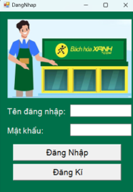

Hình 4.2 Giao diện đăng nhập

### Giao diện đăng ký

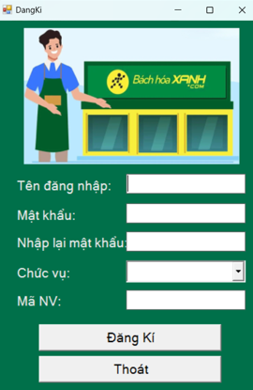

Hình 4.3 Giao diện đăng ký

### Giao diện chức năng phân quyền nhân viên

#### Giao diện đổi mật khẩu

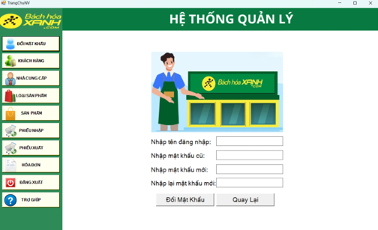

Hình 4.4 Giao diện đổi mật khẩu

#### Giao diện khách hàng

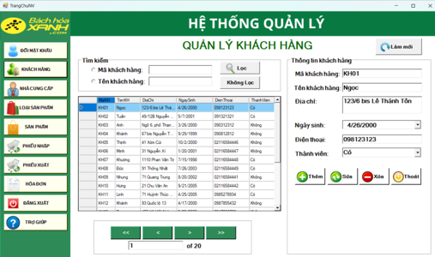

Hình 4.5 Giao diện khách hàng

#### Giao diện nhà cung cấp

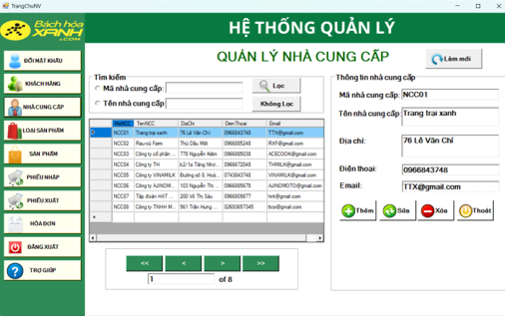

Hình 4.6 Giao diện nhà cung cấp

#### Giao diện loại sản phẩm

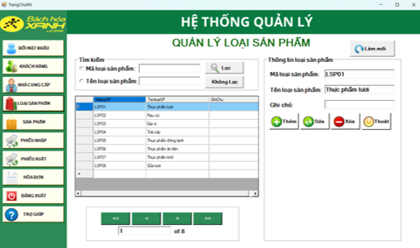

Hình 4.7 Giao diện loại sản phẩm

#### Giao diện sản phẩm

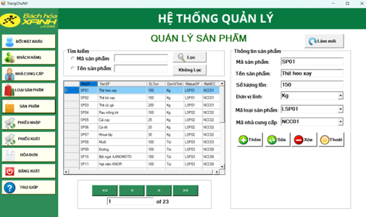

Hình 4.8 Giao diện sản phẩm

#### Giao diện phiếu nhập

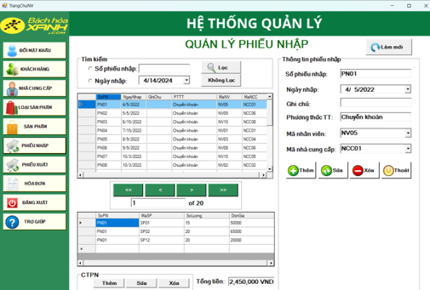

Hình 4.9 Giao diện phiếu nhập

#### Giao diện phiếu xuất

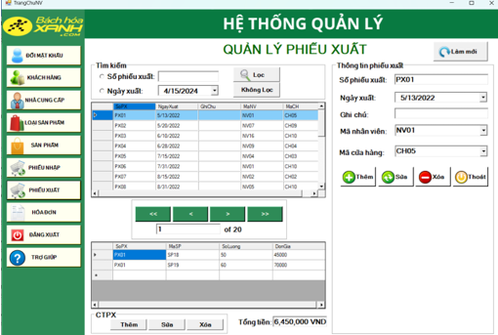

Hình 4.10 Giao diện phiếu xuất

#### Giao diện hóa đơn

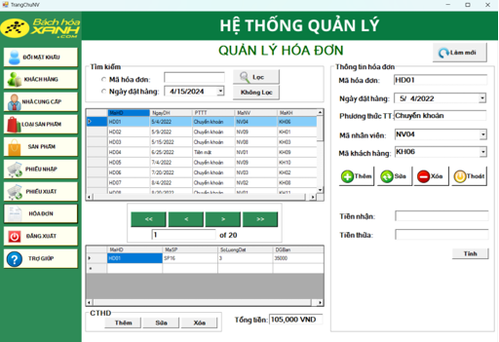

Hình 4.11 Giao diện hóa đơn

#### Giao diện trợ giúp

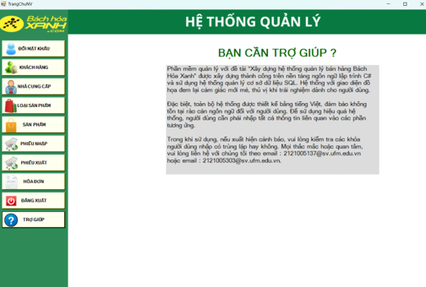

Hình 4.12 Giao diện trợ giúp

#### Giao diện đăng xuất

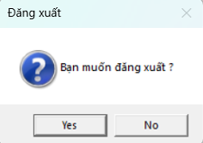

Hình 4.13 Giao diện đăng xuất

### Giao diện chức năng phân quyền quản lý

#### Giao diện đổi mật khẩu

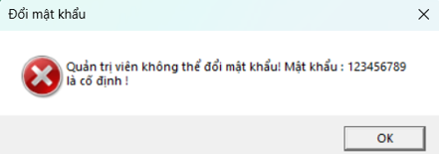

Hình 4.14 Giao diện đổi mật khẩu

#### Giao diện nhân viên

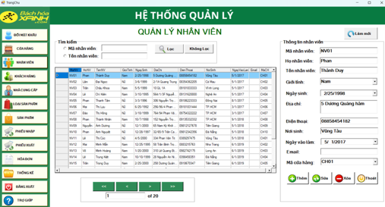

Hình 4.15 Giao diện nhân viên

#### Giao diện thống kê

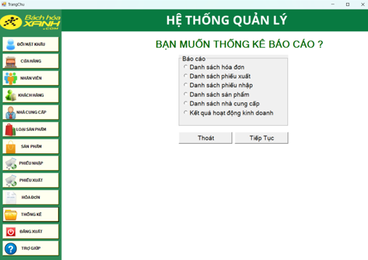

Hình 4.16 Giao diện thống kê

#### Giao diện trợ giúp

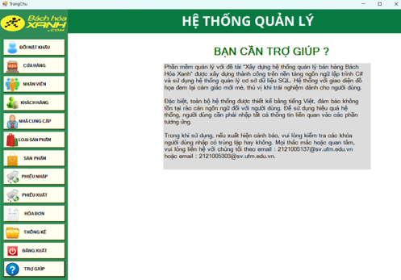

Hình 4.17 Giao diện trợ giúp

#### Giao diện đăng xuất

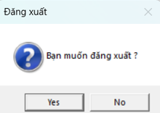

Hình 4.18 Giao diện đăng xuất

## Thiết kế kiến trúc vật lí

### Sơ đồ thành phần

**Mô tả:** Sơ đồ thành phần thể hiện cấu trúc logic của hệ thống thông qua các mô-đun chức năng (components) và mối quan hệ giữa chúng thông qua các giao diện (interfaces). Hệ thống được chia thành các thành phần chính như sau:

* **QuanLySanPham**: Thành phần chịu trách nhiệm quản lý các chức năng liên quan đến sản phẩm như thêm, sửa, xóa, tìm kiếm sản phẩm. Thành phần này hiện thực giao diện IProductManager.
* **QuanLyLoaiSanPham**: Thành phần quản lý danh mục và loại sản phẩm trong hệ thống, đảm bảo cấu trúc phân loại rõ ràng cho sản phẩm. Giao tiếp với QuanLySanPham thông qua giao diện IProductManager.
* **QuanLyDonHang**: Đảm nhiệm việc xử lý đơn hàng bao gồm tạo hóa đơn, tính tổng tiền và liên kết với các thành phần khác để xử lý thanh toán và cập nhật kho. Thành phần này hiện thực giao diện IOrderProcess.
* **QuanLyKho**: Quản lý thông tin kho hàng như nhập kho, xuất kho, cập nhật số lượng tồn kho. Thành phần này hiện thực giao diện IWarehouseManager và có quan hệ trực tiếp với thành phần quản lý sản phẩm.
* **QuanLyThanhToan**: Phụ trách các nghiệp vụ thanh toán đơn hàng. Sau khi hóa đơn được lập, thành phần này đảm bảo xử lý thanh toán thành công và được tích hợp thông qua giao diện IPaymentService.
* **QuanLyThongKe**: Tổng hợp dữ liệu từ các thành phần còn lại để đưa ra các báo cáo thống kê về doanh thu, số lượng bán, tồn kho, v.v. Thành phần này sử dụng giao diện IManager.
* **QuanLyNhanVien**: Quản lý thông tin và hoạt động của nhân viên trong hệ thống, bao gồm thêm mới, sửa đổi thông tin, phân quyền,... Thành phần này hiện thực giao diện IManager.
* **QuanLyNhaCungCap**: Quản lý thông tin nhà cung cấp sản phẩm, hỗ trợ hoạt động nhập hàng, cập nhật dữ liệu sản phẩm liên quan. Thành phần này cũng hiện thực giao diện IManager và có liên kết tới QuanLySanPham.

Các thành phần liên kết với nhau thông qua các đường kết nối biểu thị mối quan hệ phụ thuộc. Việc phân chia thành các thành phần riêng biệt như vậy giúp hệ thống dễ dàng bảo trì, mở rộng và tái sử dụng trong tương lai.

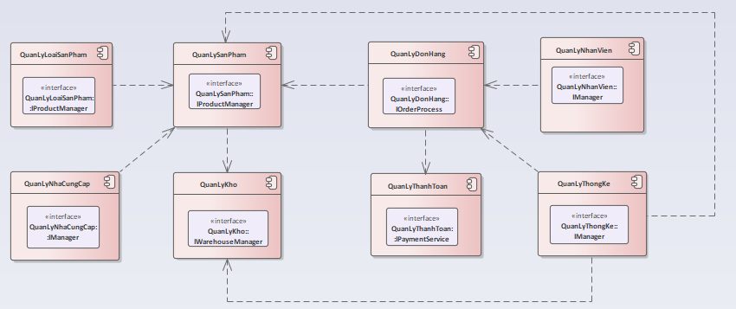

Hình 4.19 Sơ đồ thành phần

### Sơ đồ triển khai

**Mô tả:** Sơ đồ triển khai mô tả cách các thành phần phần mềm của hệ thống được triển khai trên các thiết bị phần cứng và môi trường thực tế. Trong hệ thống quản lý cửa hàng Bách Hóa Xanh, các thành phần được triển khai như sau:

* **CloudServer**: Đây là máy chủ chính lưu trữ cơ sở dữ liệu **SQLServer_DB** và dịch vụ **API_Service**. Thành phần API này cung cấp các dịch vụ RESTful để các ứng dụng khác có thể truy cập và tương tác với cơ sở dữ liệu từ xa.
* **QuanLyCuaHang**: Là phần mềm quản lý chính được cài đặt tại cửa hàng, sử dụng thư viện **API_QuanLy.dll** để giao tiếp với các thành phần khác trong hệ thống. Thành phần này kết nối với **CloudServer** thông qua REST API để lấy và cập nhật dữ liệu từ cơ sở dữ liệu trung tâm.
* **POS terminal**: Là thiết bị đầu cuối được sử dụng tại quầy thu ngân, cài đặt ứng dụng **POS_Client** để thực hiện các chức năng bán hàng, in hóa đơn, và giao tiếp với hệ thống quản lý.
* **Printer**: Là thiết bị in hóa đơn được kết nối trực tiếp với phần mềm quản lý hoặc thiết bị POS để in phiếu thanh toán cho khách hàng sau khi mua hàng.

Sơ đồ thể hiện sự liên kết giữa các thiết bị và thành phần phần mềm, cho thấy hệ thống được tổ chức theo kiến trúc client-server, đảm bảo việc quản lý tập trung nhưng vẫn có thể xử lý nghiệp vụ tại từng điểm bán.

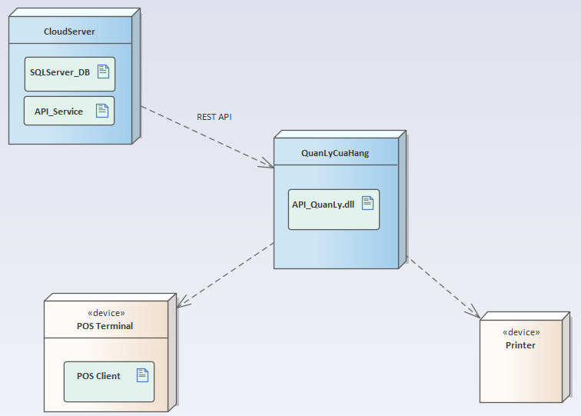

Hình 4.20 Sơ đồ triển khai

## Chương trình mẫu

### Thực thi đăng nhập

Khi chạy chương trình hệ thống thì giao diện đầu tiên được hiển thị cho người dùng là Giao diện đăng nhập. Như vậy, muốn sử dụng được hệ thống này thì yêu cầu người dùng có tài khoản, đảm bảo được độ bảo mật của hệ thống.

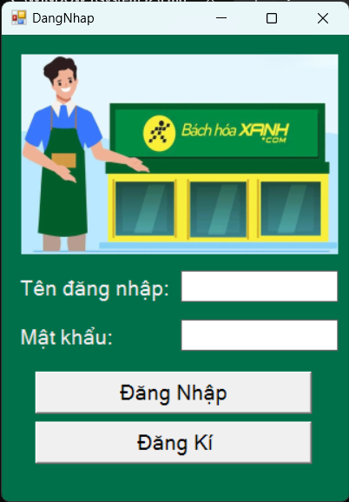

Hình 4.21 Giao diện đăng nhập

Với chức năng đăng nhập, có sự phân quyền rõ ràng giữa tài khoản Quản trị viên và tài khoản Nhân viên thông thường.

Đầu tiên là tài khoản Quản trị viên, tài khoản này không cần đăng ký vì đây là tài khoản cố định của hệ thống.

* Tên đăng nhập: quanly
* Mật khẩu: 123456789

Sau khi nhập Tên đăng nhập và Mật khẩu xong, nhấn vào nút “Đăng nhập” để truy cập vào hệ thống.

Ở đây chúng em sẽ sử dụng tài khoản của Quản trị viên để có thể thực hành ví dụ về các trường hợp đăng nhập thành công hoặc đăng nhập không thành công

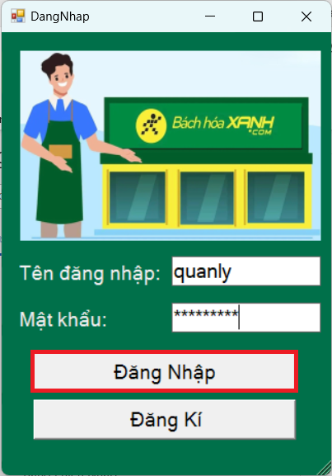

Hình 4.22 Đăng nhập tài khoản Quản trị viên

Trường hợp 1: Đăng nhập không thành công

* Tên đăng nhập: quanly
* Mật khẩu: 123456987

Ở đây, thông tin bị nhập sai là mật khẩu, khi nhập sai một trong hai thông tin là tên đăng nhập hoặc mật khẩu thì hệ thống sẽ hiển thị thông báo đăng nhập không thành công lên màn hình.

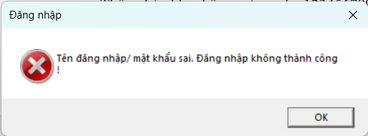

Hình 4.23 Thông báo đăng nhập không thành công

Trường hợp 2: Đăng nhập thành công

* Tên đăng nhập: quanly
* Mật khẩu: 123456789

Khi nhập đúng các thông tin của tài khoản, hệ thống sẽ hiển thị thông báo Đăng nhập thành công.

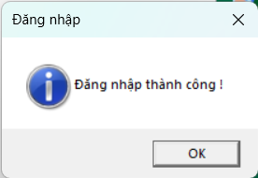

Hình 4.24 Thông báo đăng nhập thành công

Đối với tài khoản của Nhân viên thì cần phải đăng ký tài khoản để có thể truy cập và sử dụng hệ thống.

### Thực thi đăng xuất

Khi nhấn nút “Đăng xuất” ở giao diện chính người dùng sẽ nhận được thông báo yêu cầu xác nhận đăng xuất. Sau khi xác nhận người dùng sẽ trở về giao diện Đăng nhập, ngược lại nếu người dùng từ chối đăng xuất thì sẽ tiếp tục ở lại hệ thống để thực hiện các thao tác quản lý trên các đối tượng.

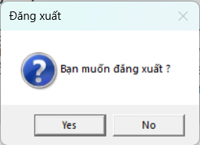

Hình 4.25 Xác nhận yêu cầu Đăng xuất

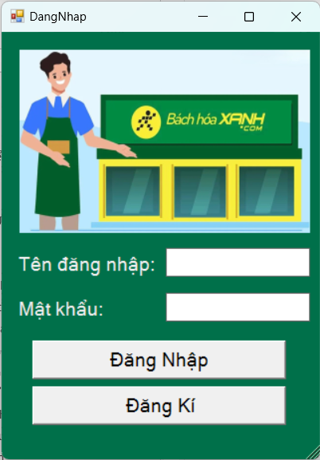

Hình 4.26 Quay lại giao diện Đăng nhập

### Thực thi thêm khách hàng

Để thêm một khách hàng mới vào danh sách quản lý, người dùng cần điền tất cả các thông tin của khách hàng vào từng ô tương ứng. Sau đó nhấn nút “Thêm” để thêm thông tin khách hàng.

Cụ thể thông tin được thêm ở đây để phục vụ cho ví dụ minh họa của chức năng Thêm khách hàng mới

* Mã khách hàng: KH21
* Tên khách hàng: Khoa
* Địa chỉ: 18 Phan Văn Trị
* Ngày sinh: 4/5/2003
* Điện thoại: 0983045743
* Thành viên: Không

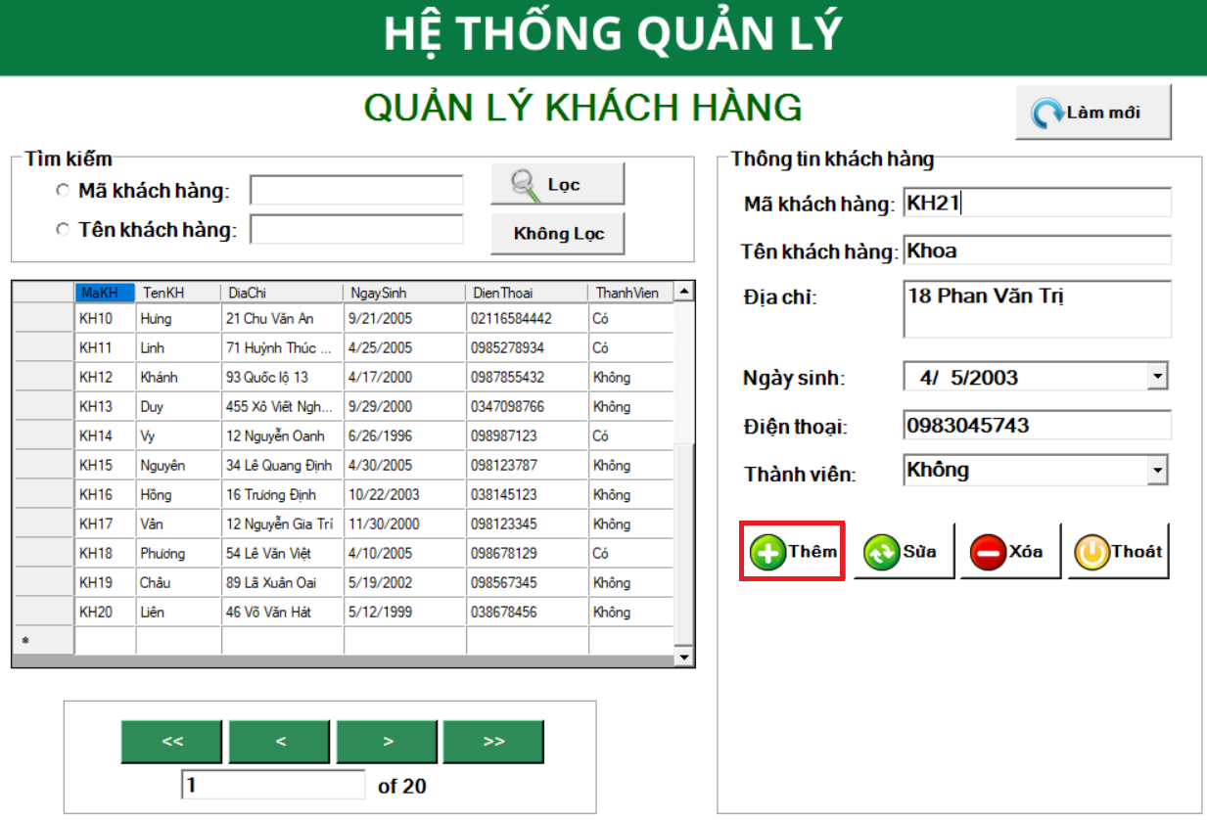

Hình 4.27 Chức năng thêm thông tin

Sau khi nhấn nút thêm khách hàng, hệ thống sẽ gửi thông báo xác nhận rằng bạn có muốn thêm khách hàng này hay không, để thêm khách hàng nhấn nút “Yes” và từ chối hành động thêm khách hàng nhấn nút “No”

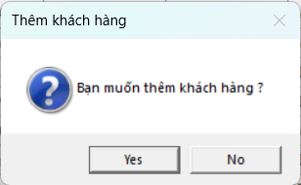

Hình 4.28 Xác nhận thêm khách hàng

Sau khi nhấn nút “Yes”, hệ thống sẽ lần nữa thông báo cho người dùng biết rằng bạn đã thêm thông tin khách hàng mới thành công.

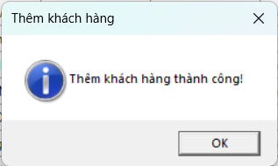

Hình 4.29 Thông báo thành công

Sau khi có thông báo thêm khách hàng thành công, thông tin của khách hàng sẽ được hiển thị lên bảng dữ liệu, tổng số lượng mẫu tin trong khung các nút điều hướng cũng sẽ thay đổi, cụ thể ở đây là thay đổi từ 20 mẫu tin lên 21 mẫu tin

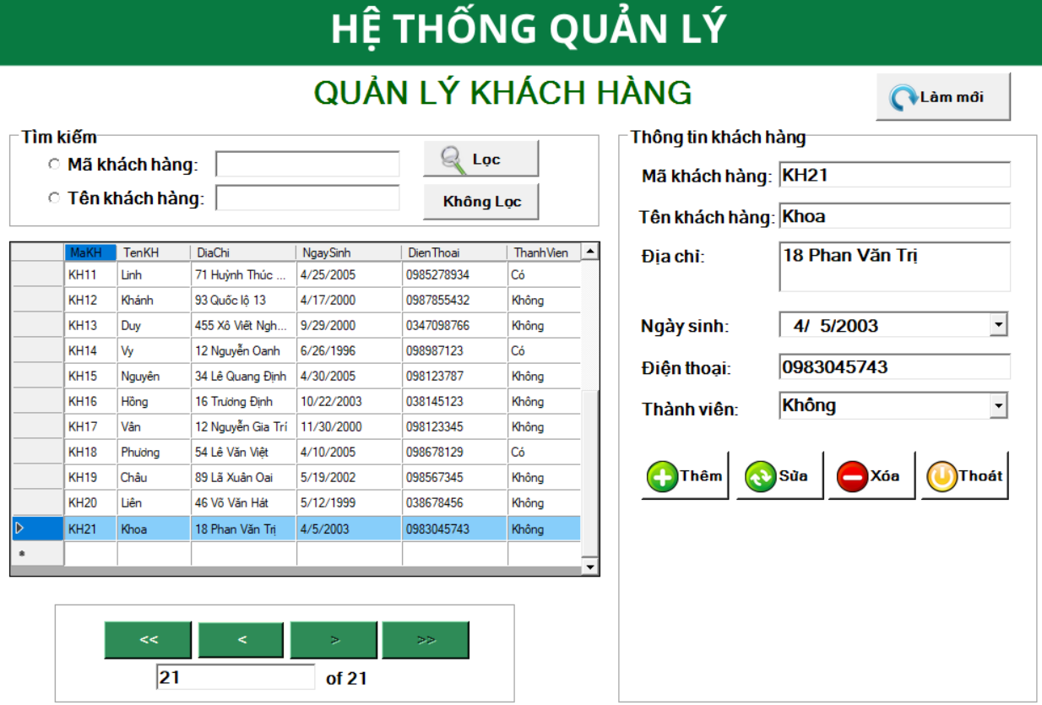

Hình 4.30 Kết quả thực hiện

### Thực thi sửa thông tin khách hàng

Nhằm phục vụ cho việc giải quyết vấn đề có sự thay đổi thông tin từ phía khách hàng hoặc sửa lại thông tin bị nhập sai thì chức năng sửa thông tin đã được thêm vào trong mục Quản lý thông tin khách hàng.

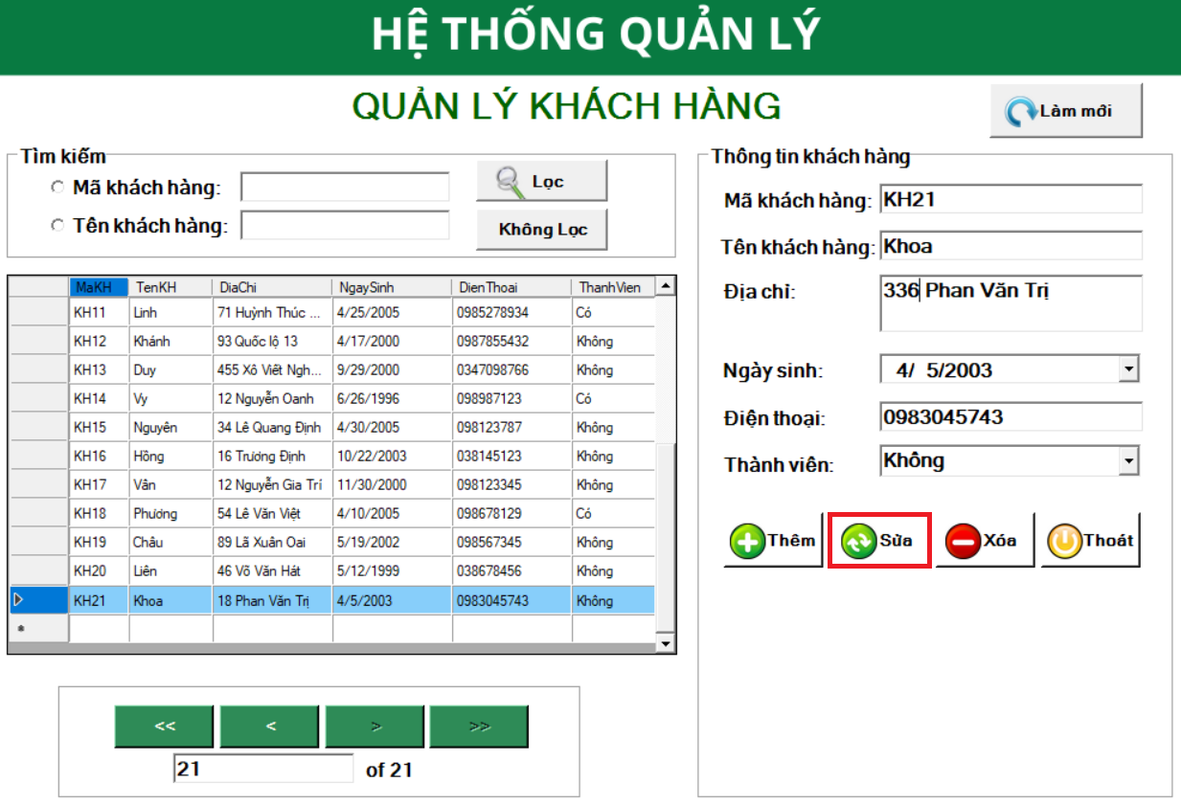

Hình 4.31 Chức năng sửa thông tin

Chọn khách hàng mà người dùng muốn sửa thông tin, sau đó điền lại các thông tin cần chỉnh sửa và nhấn nút “Sửa”

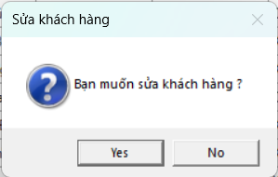

Hình 4.32 Xác nhận sửa khách hàng

Sau khi nhấn nút “Sửa” sẽ có thông báo xác nhận xem người dùng có muốn sửa thông tin khách hàng không, nếu có thì sẽ chọn “Yes”, để hủy hành động sửa thông tin khách hàng thì sẽ chọn “No”.

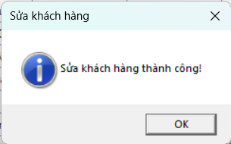

Hình 4.33 Thông báo thành công

Khi người dùng đã xác nhận sửa thông tin, màn hình sẽ hiển thị thông báo cho biết đã sửa thông tin khách hàng thành công. Sau đó, thông tin của khách hàng đã được sửa sẽ được hiển thị lại trong bảng dữ liệu.  
Cụ thể ở đây, chọn khách hàng có mã khách hàng là “KH21” và sửa lại địa chỉ của khách hàng.

* Địa chỉ ban đầu: 18 Phan Văn Trị
* Địa chỉ đã sửa: 336 Phan Văn Trị

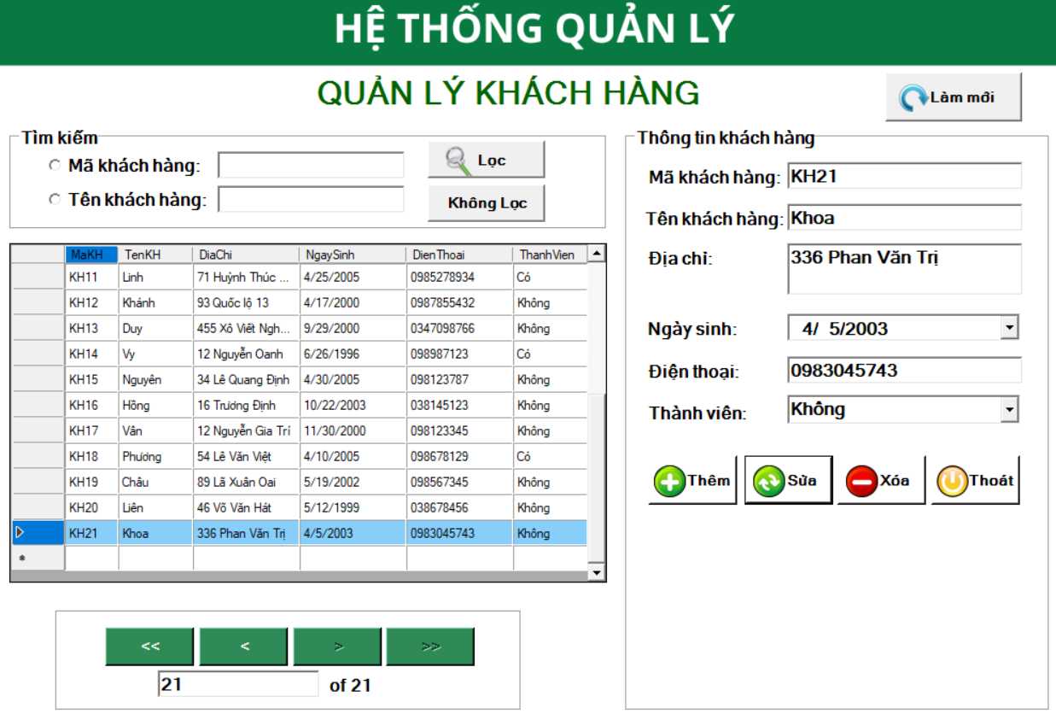

Hình 4.34 Kết quả thực hiện

### Thực thi tìm kiếm khách hàng

Nhằm phục vụ cho nhu cầu tìm thông tin trở nên nhanh chóng hơn, người dùng có thể sử dụng chức năng tìm kiếm thông tin. Thông tin có thể được tìm thông qua Mã khách hàng hoặc thông qua Tên của khách hàng.

Đầu tiên người dùng chọn một trong hai đối tượng dùng để tìm kiếm thông tin của khách hàng, sau đó sẽ nhập thông tin cần tìm và chọn nút “Lọc” để tìm kiếm.

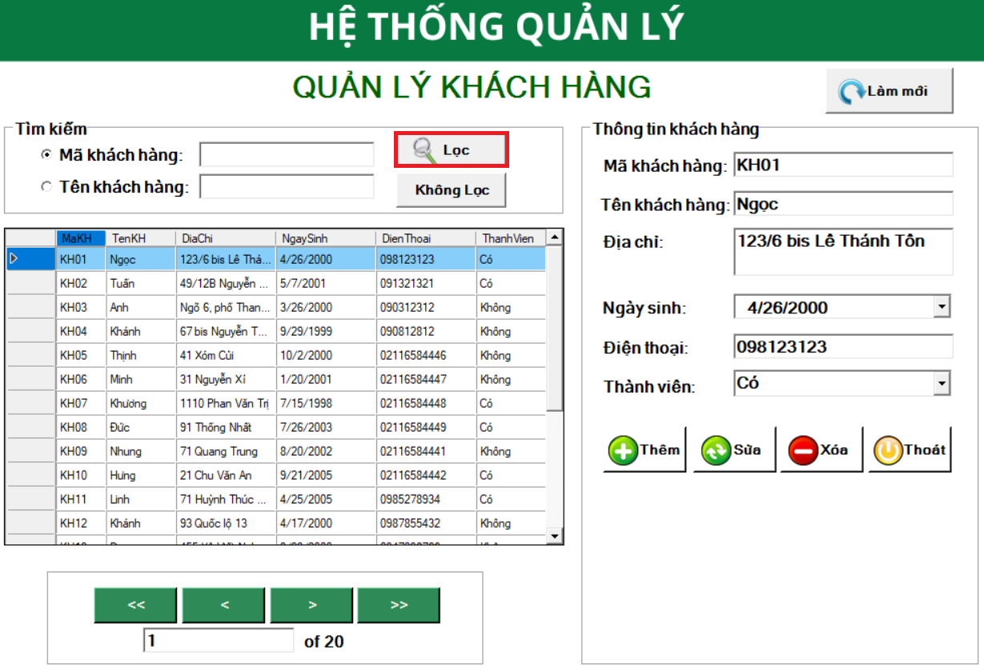

Hình 4.35 Tìm kiếm khi trắng thông tin

Nếu người dùng bỏ trống và không nhập thông tin tìm kiếm, hệ thống sẽ hiển thị thông báo yêu cầu nhập thông tin tìm kiếm.

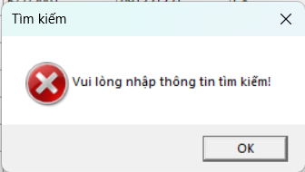

Hình 4.36 Thông báo thất bại

Ví dụ, người dùng chọn đối tượng được sử dụng để tìm kiếm là Mã khách hàng, thông tin cần tìm kiếm là Mã khách hàng “KH10”, sau khi nhập Mã khách hàng người dùng nhấn nút “Lọc” để tiến hành tìm kiếm.

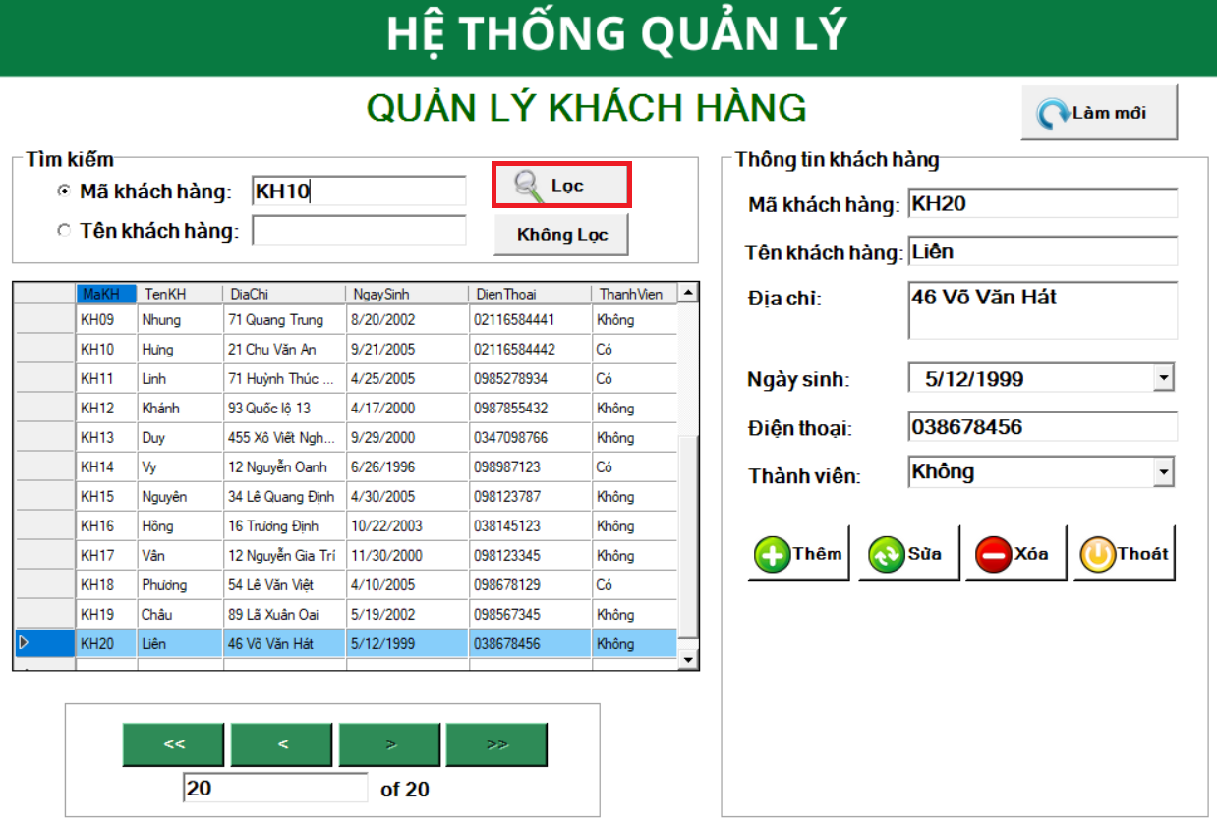

Hình 4.37 Thực hiện lọc thông tin

Kết quả hiển thị khách hàng có mã khách hàng là “KH01”, đồng thời các thông tin của khách hàng cũng được hiển thị một cách chi tiết. Và số lượng mẫu tin được tìm thấy cũng hiển thị trong khung điều hướng.

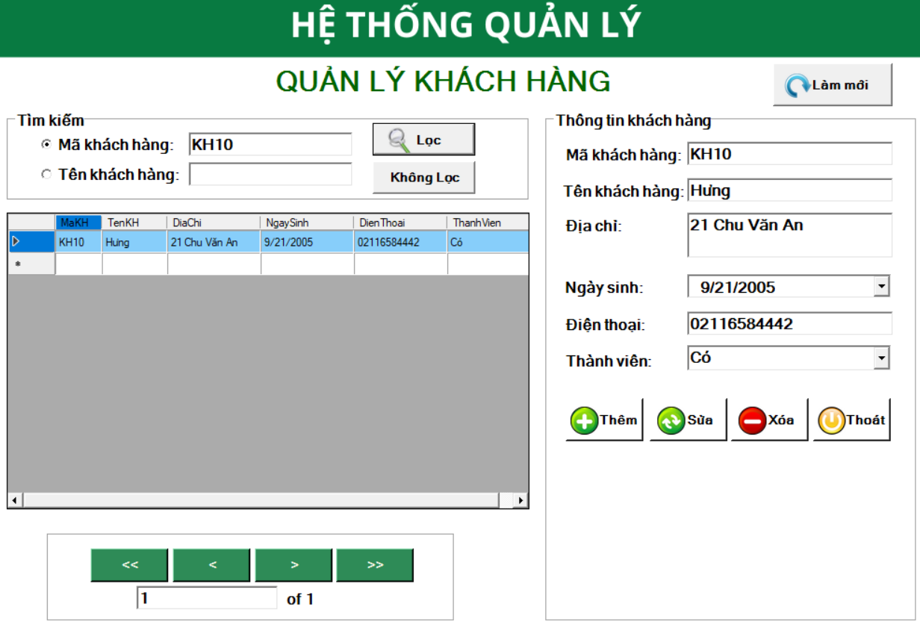

Hình 4.38 Kết quả tìm kiếm

Để trả về lại bảng dữ liệu ban đầu khi chưa tìm kiếm, người dùng nhấn nút “Không lọc”

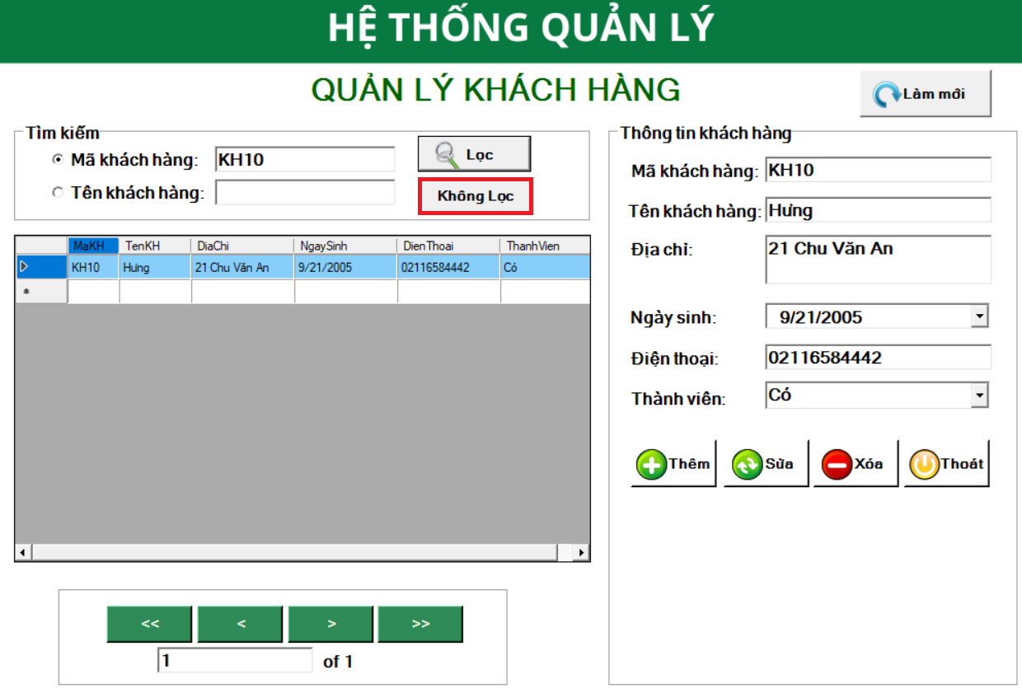

Hình 4.39 Thực hiện không lọc thông tin

Bảng dữ liệu đã được trả về hiện trạng ban đầu với đầy đủ 20 mẫu tin.

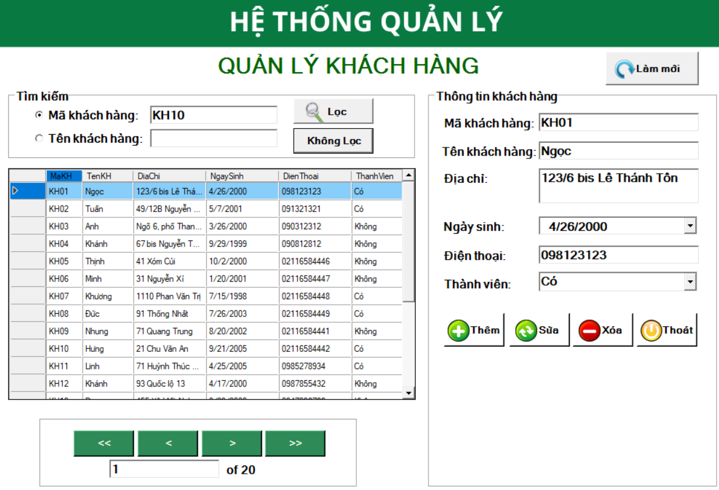

Hình 4.40 Kết quả chức năng thực hiện không lọc

Tiếp theo là trường hợp chọn đối tượng tìm kiếm là Tên khách hàng, sau khi nhấn chọn tìm kiếm theo Tên khách hàng, người dùng thông tin tìm kiếm là tên của khách hàng vào vô sau đó tiếp tục nhấn nút “Lọc” để tiến hành tìm kiếm.

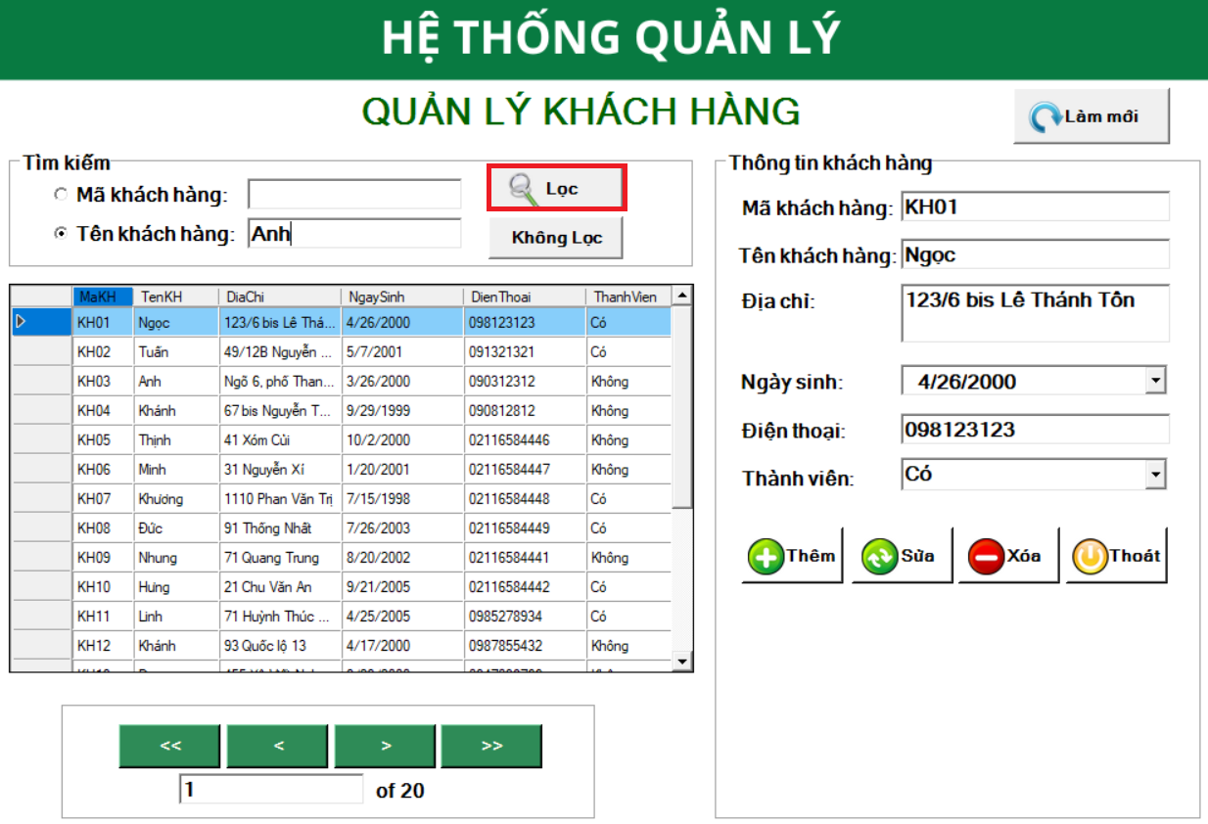

Hình 4.41 Tìm kiếm theo tên khách hàng

Kết quả hiển thị thông tin của khách hàng có tên “Anh” đã được tìm kiếm, thông tin của khách hàng Anh cũng được hiển thị và tổng số lượng mẫu tin hiện hành là 1

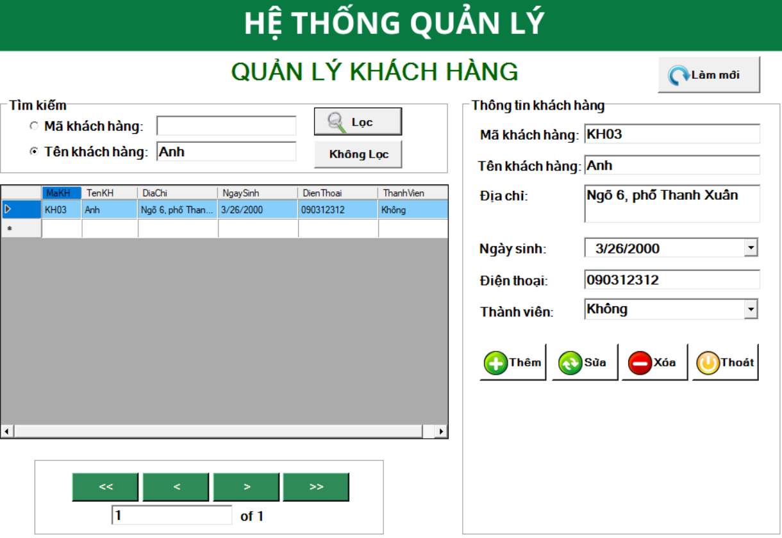

Hình 4.42 Kết quả tìm kiếm theo tên khách hàng

Đối với khách hàng không được lưu trữ thông tin trong hệ thống khi được tìm kiếm hệ thống sẽ hiển thị thông báo không tìm thấy khách hàng này.

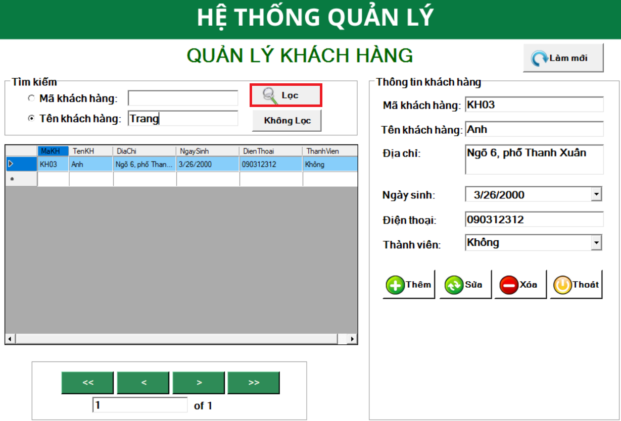

Hình 4.43 Thực hiện tìm kiếm thông tin không tồn tại

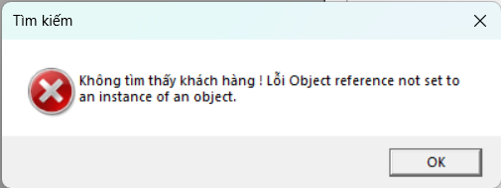

Hình 4.44 Kết quả của tìm kiếm thất bại

### Thực thi thêm hóa đơn

Đầu tiên, phải thêm hóa đơn trước, thao tác thêm hóa đơn được thực hiện lần lượt là sử dụng chức năng Làm mới để làm trống các ô, sau đó tiến hành điền thông tin của hóa đơn và cuối cùng là nhấn nút Thêm.

Tiến hành điền các thông tin của hóa đơn HD21 theo thứ tự lần lượt các thông tin như sau:

* Mã hóa đơn: HD21
* Ngày đặt hàng: 15/04/2024
* Mã nhân viên: NV01
* Mã khách hàng: KH01

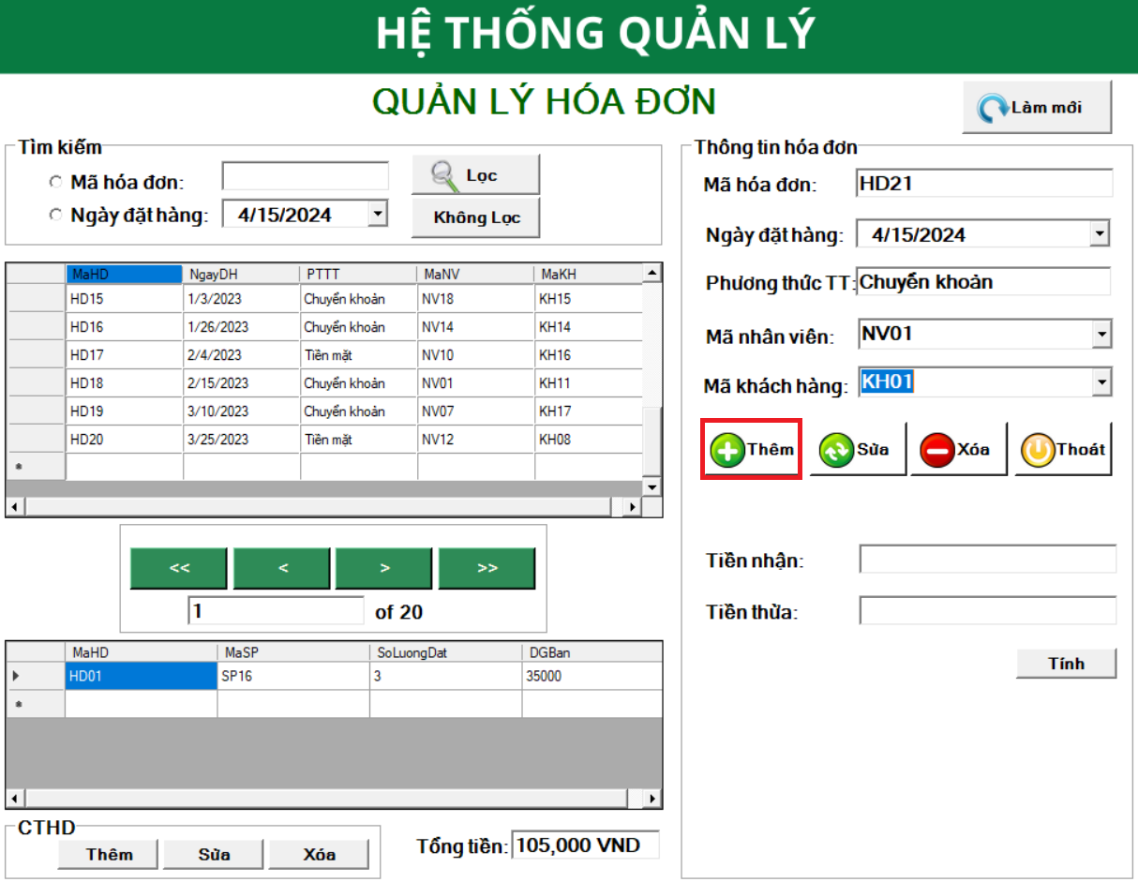

Hình 4.45 Chức năng thêm Hóa đơn

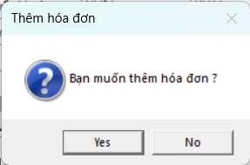

Hình 4.46 Xác nhận yêu cầu thêm Hóa đơn

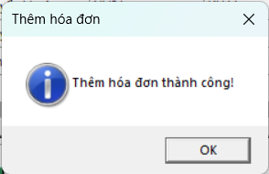

Hình 4.47 Thông báo thêm Hóa đơn thành công

Sau khi thêm hóa đơn và chưa thêm bất kì CTHĐ nào thì tổng tiền của hóa đơn vẫn bằng 0.

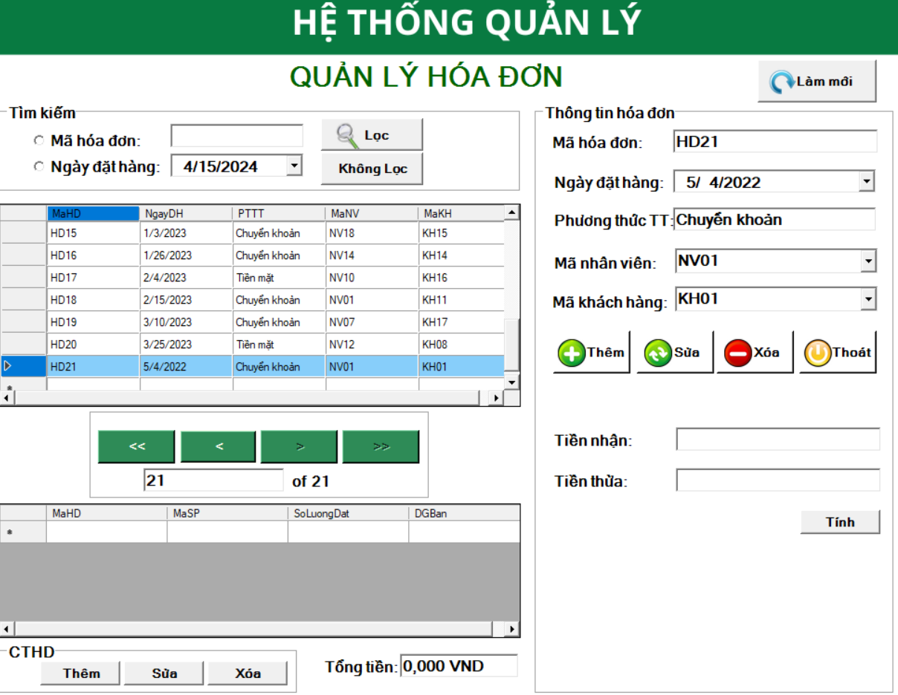

Hình 4.48 Kết quả thực hiện thêm Hóa đơn

Tiếp tục tiến hành thêm CTHD vào trong Hóa đơn cũng nhập lần lượt các thông tin.

* Mã hóa đơn (MaHD): HD21
* Mã sản phẩm (MaSP): SP10
* Số lượng đặt (SoLuongDat): 5
* Đơn giá bán (DGBan): 30000

Sau đó nhấn nút Thêm trong khung CTHD và xác nhận thêm CTHD.

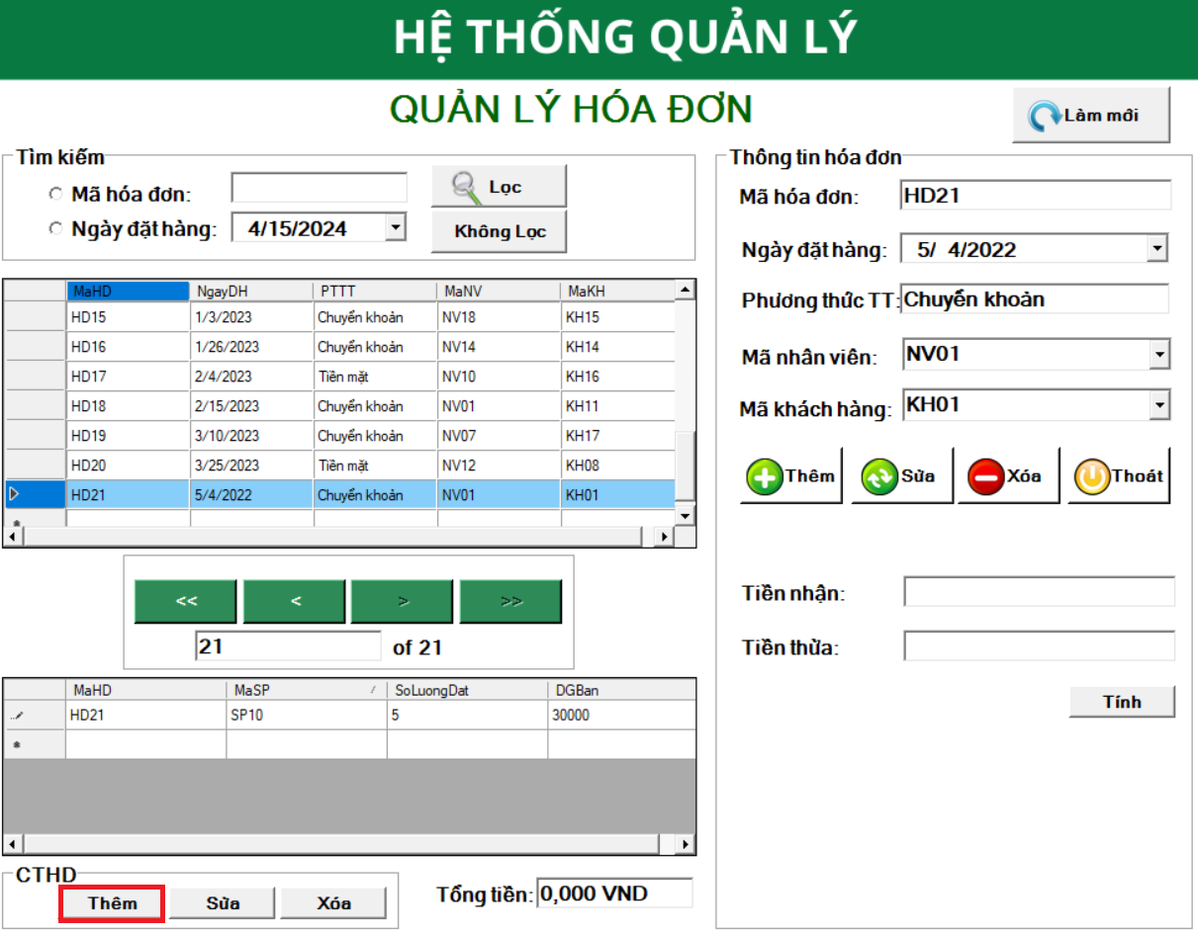

Hình 4.49 Thực hiện thêm CTHĐ

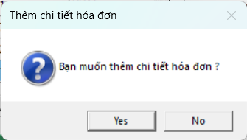

Hình 4.50 Xác nhận yêu cầu thêm CTHĐ

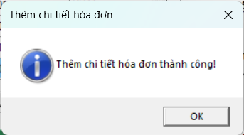

Hình 4.51 Thông báo thêm CTHĐ thành công

Sau khi thêm CTHĐ vào trong hóa đơn, tổng tiền đã thay đổi, hiện tại trong Hóa đơn chỉ có duy nhất một mặt hàng được bán với số lượng và đơn giá như trong hình. và tổng tiền là tổng tiền của CTHĐ này.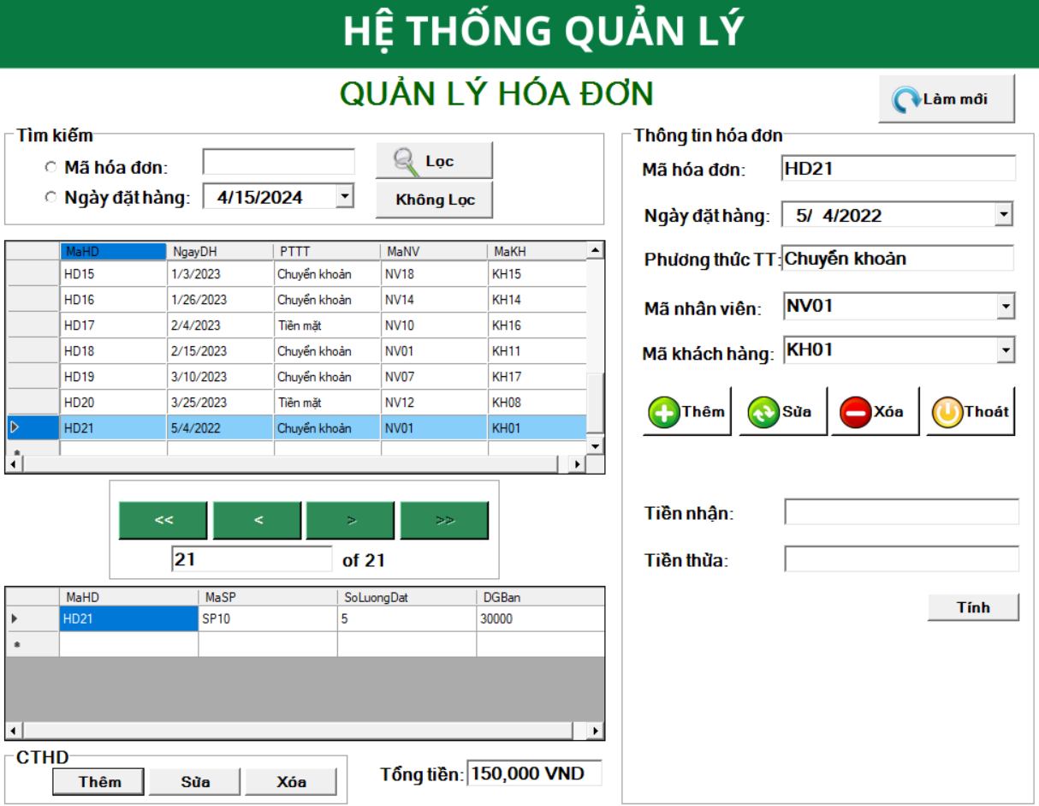

Hình 4.52 Kết quả thêm CTHĐ

### Thực thi tính toán hóa đơn

Chức năng này là chức năng hỗ trợ cho nhân viên, giúp nhân viên tính toán ra tiền thừa gửi khách mà không tốn công và cũng đảm bảo tính chính xác hơn.

Nhập số tiền khách thanh toán cho hóa đơn, sau đó nhấn nút “Tính”, tiền thừa của khách bao nhiêu sẽ được hiển thị

Ví dụ, nếu khách đưa số tiền bé hơn so với tổng hóa đơn, hệ thống sẽ hiển thị thông báo đến người dùng.

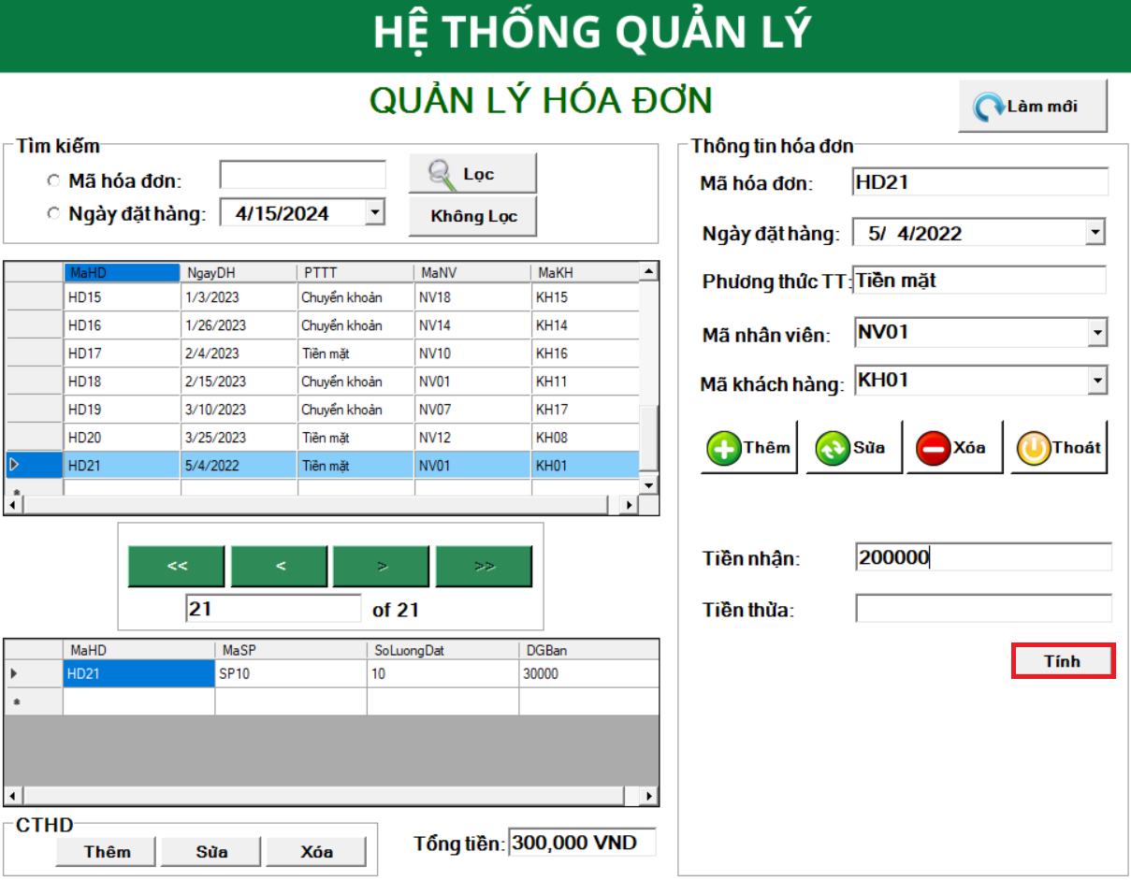

Hình 4.53 Tính hóa đơn khi tiền nhận bé hơn tổng hóa đơn

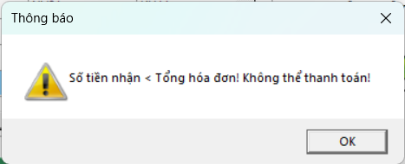

Hình 4.54 Thông báo thanh toán thất bại

Khi thanh toán hóa đơn HD21, nhân viên nhận của khách là 500.000VND, sau khi tính toán và tính ra được tiền thừa của khách là 200.000VND.

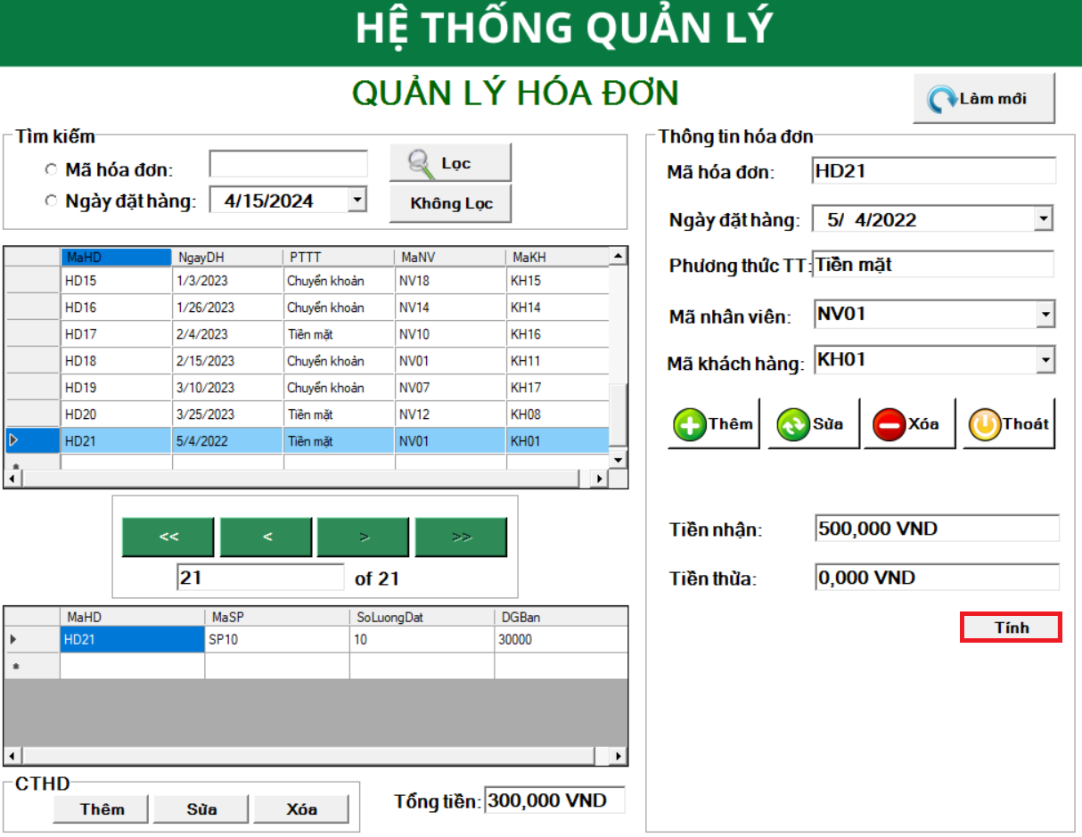

Hình 4.55 Tính hóa đơn khi tiền nhận hợp lệ

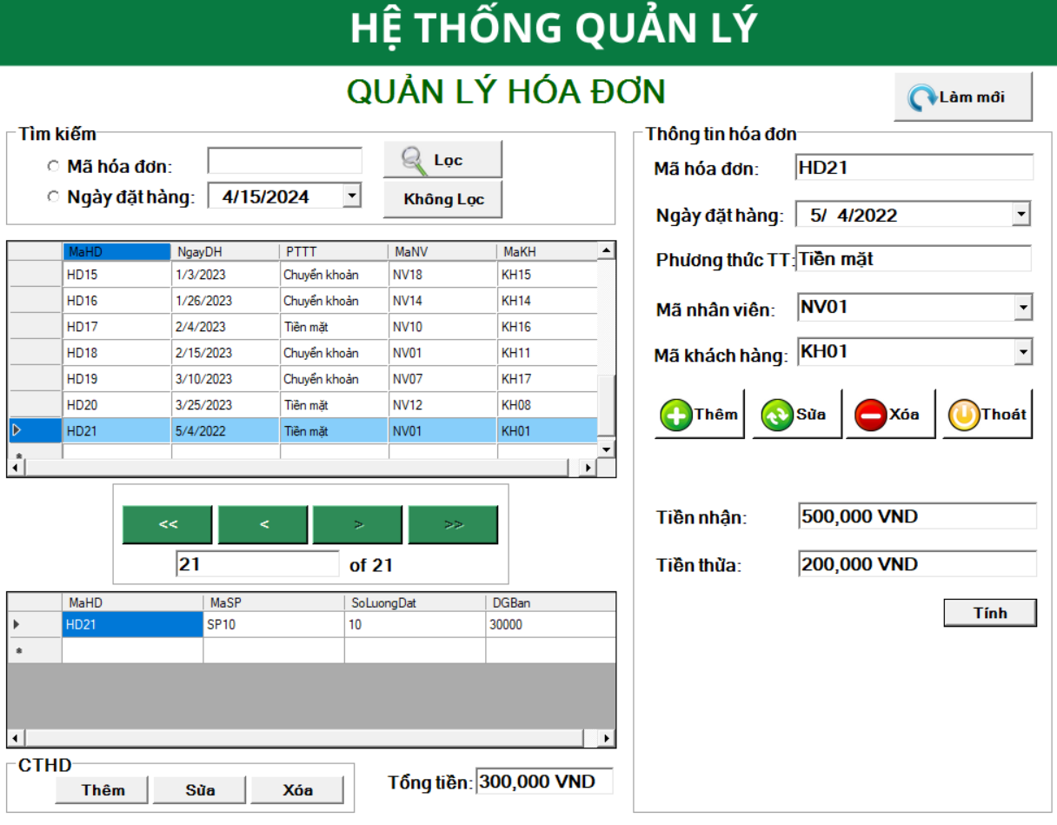

Hình 4.56 Tính hóa đơn khi tiền nhận hợp lệ

### Thực thi thống kê danh sách hóa đơn

Trong giao diện thống kê, tiến hành chọn “Danh sách hóa đơn” và nhấn tiếp tục

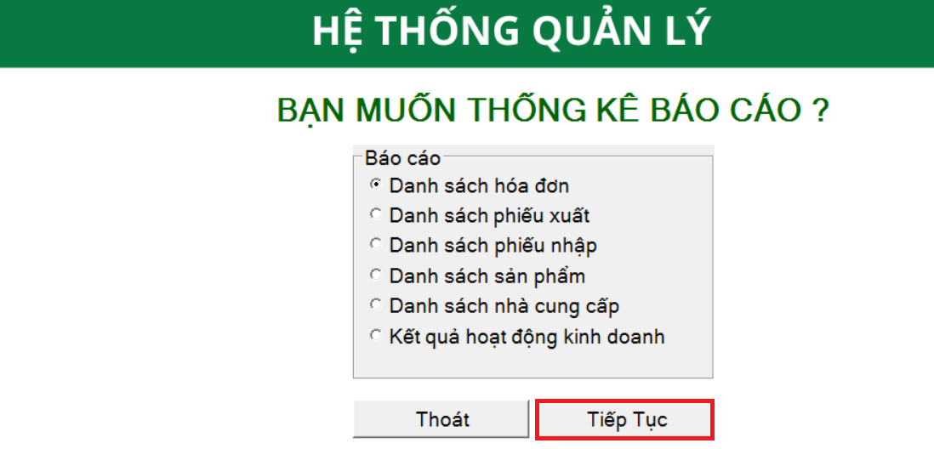

Hình 4.57 Chọn báo cáo Danh sách hóa đơn

Danh sách hóa đơn bán hàng sẽ được hiển thị chi tiết. Ở góc trái trên cùng sẽ là tên đơn vị và logo của cửa hàng. Trong đó các thông tin được hiển thị như sau:

* Ma HD: Mã hóa đơn
* Ngay DH: Ngày đặt hàng
* PTTT: Phương thức thanh toán
* Ma KH: Mã khách hàng thực hiện giao dịch
* Ten KH: Tên khách hàng thực hiện giao dịch
* Ten NV: Tên nhân viên lập hóa đơn, chịu trách nhiệm cho hóa đơn này
* Tong Tri Gia: Tổng trị giá của hóa đơn

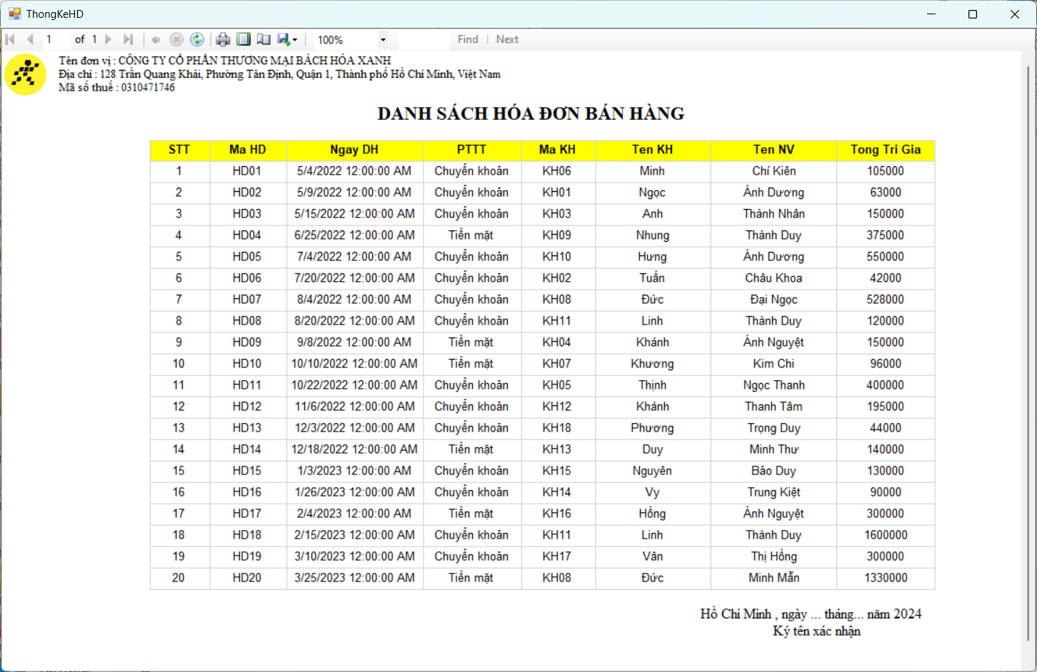

Hình 4.58 Danh sách hóa đơn bán hàng

### Thực thi báo cáo kết quả hoạt động kinh doanh

Trong giao diện thống kê, tiến hành chọn “Danh sách hóa đơn” và nhấn tiếp tục

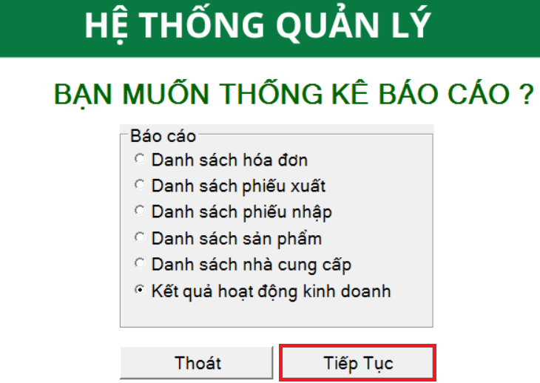

Hình 4.59 Chọn báo cáo Kết quả hoạt động kinh doanh

Thông tin mà Báo cáo kết quả hoạt động kinh doanh hiển thị:

* Ma HD: mã hóa đơn đã được giao dịch
* Ma NV: nhân viên thực hiện giao dịch đó
* Ho Ten NV: Họ và tên nhân viên
* Ngay DH: Ngày đặt hàng
* Ten SP: Tên sản phẩm được mua
* Doanh So: Số lượng sản phẩm được mua
* Doanh Thu: Tổng tiền của sản phẩm đó trên hóa đơn

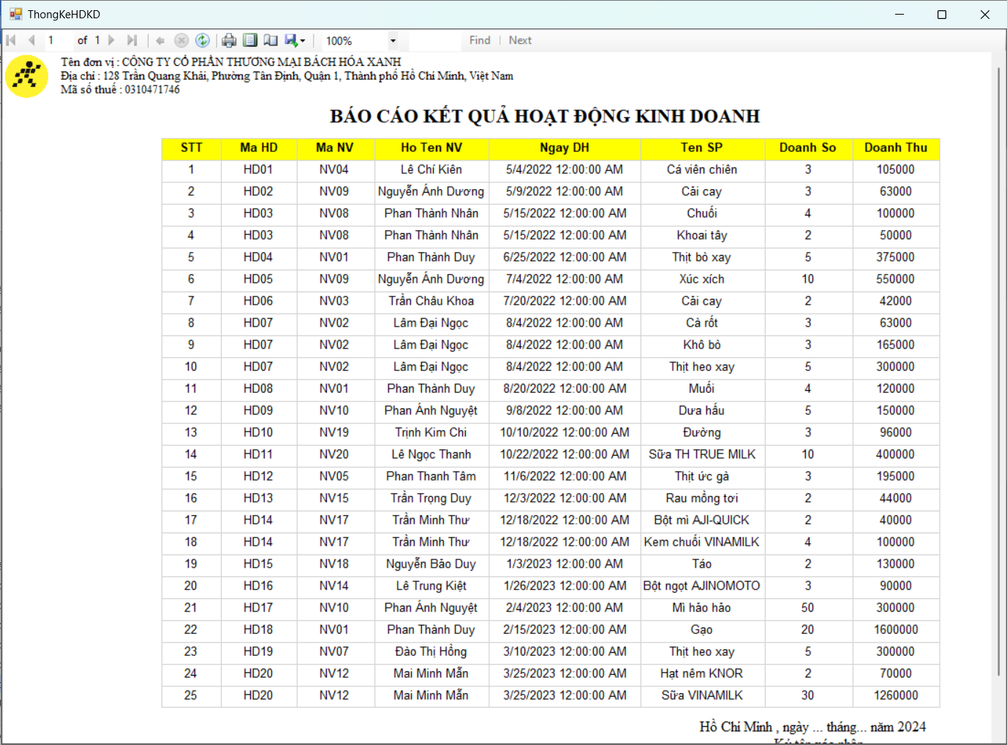

Hình 4.60 Báo cáo kết quả hoạt động kinh doanh

# KẾT LUẬN

## Kết luận

Sau một quá trình tìm hiểu, phân tích và thiết kế hệ thống, nhóm đã hoàn thành đồ án xây dựng hệ thống quản lý cửa hàng Bách Hóa Xanh với đầy đủ các chức năng cần thiết, bám sát nhu cầu thực tiễn của hoạt động bán lẻ hiện nay. Hệ thống được xây dựng theo mô hình kiến trúc 3 tầng, bao gồm tầng giao diện người dùng, tầng xử lý nghiệp vụ và tầng cơ sở dữ liệu. Nhờ vậy, hệ thống có tính tổ chức cao, dễ dàng mở rộng và bảo trì trong tương lai.

Thông qua hệ thống, các nghiệp vụ quản lý trong cửa hàng như quản lý sản phẩm, nhập và xuất hàng, quản lý đơn hàng, thanh toán, tìm kiếm nhanh, cũng như thống kê – báo cáo đều được số hoá và xử lý hiệu quả. Điều này giúp giảm thiểu công việc thủ công, hạn chế sai sót trong quá trình vận hành, đồng thời nâng cao hiệu suất làm việc của nhân viên và quản lý cửa hàng.

Trong quá trình thực hiện đồ án, em đã áp dụng các kiến thức chuyên môn như phân tích hệ thống thông tin, thiết kế phần mềm, mô hình hóa bằng UML, thiết kế cơ sở dữ liệu quan hệ, và xây dựng kiến trúc phần mềm hiện đại, giúp em có cơ hội củng cố lại kiến thức đã học cũng như nâng cao kỹ năng thực hành. Ngoài ra, vượt qua các khó khăn trong quá trình triển khai cũng là những trải nghiệm thực tế quý giá giúp em rèn luyện kỹ năng mềm, tư duy giải quyết vấn đề.

Tuy hệ thống đã được hoàn thiện với các chức năng cơ bản và hoạt động ổn định trong môi trường thử nghiệm, nhưng em vẫn nhận thấy rằng đây mới chỉ là bước đầu trong việc xây dựng một hệ thống quản lý toàn diện. Do đó, việc tiếp tục nghiên cứu và mở rộng hệ thống là hoàn toàn cần thiết nhằm phục vụ cho nhu cầu thực tế ngày càng cao của hoạt động kinh doanh bán lẻ hiện đại.

## Hướng phát triển

Dựa trên nền tảng hệ thống đã xây dựng, trong tương lai hệ thống quản lý cửa hàng Bách Hóa Xanh hoàn toàn có thể được phát triển thêm các tính năng và công nghệ mới nhằm nâng cao hiệu quả quản lý và đáp ứng nhu cầu phát triển dài hạn. Một số hướng mở rộng và cải tiến có thể thực hiện bao gồm:

* **Tích hợp thanh toán trực tuyến và không dùng tiền mặt**

**-** Trong bối cảnh xu hướng thanh toán hiện đại đang phát triển mạnh, hệ thống có thể tích hợp thêm các cổng thanh toán điện tử như Momo, ZaloPay, ViettelPay, hoặc QR Code để phục vụ khách hàng thanh toán nhanh chóng, tiện lợi, đồng thời giảm tải cho nhân viên thu ngân.

* **Phát triển mô-đun quản lý khách hàng (CRM)**

- Việc bổ sung chức năng lưu trữ thông tin khách hàng, theo dõi lịch sử mua sắm, phân loại nhóm khách hàng theo hành vi tiêu dùng sẽ giúp cửa hàng cá nhân hóa chính sách chăm sóc khách hàng, gửi thông báo ưu đãi phù hợp, từ đó tăng sự hài lòng và mức độ trung thành của người tiêu dùng.

* **Xây dựng ứng dụng di động cho nhân viên và quản lý**

**-** Một ứng dụng mobile trên Android/iOS sẽ giúp nhân viên kiểm kê hàng hóa, quét mã sản phẩm, tạo đơn hàng hay in hóa đơn ngay tại kho hoặc tại quầy. Đồng thời, quản lý có thể xem báo cáo doanh thu, tình hình hàng tồn mọi lúc, mọi nơi mà không cần trực tiếp đến cửa hàng.

* **Kết nối hệ thống với kênh bán hàng online (omni-channel)**

**-** Để mở rộng mô hình kinh doanh, hệ thống cần hỗ trợ đồng bộ dữ liệu sản phẩm, tồn kho và đơn hàng giữa cửa hàng vật lý và website bán hàng trực tuyến hoặc các sàn TMĐT như Shopee, Tiki, Lazada,... Điều này giúp cửa hàng quản lý tập trung và hiệu quả hơn.

* **Nâng cao tính bảo mật và phân quyền người dùng**

- Trong tương lai, hệ thống có thể mở rộng tính năng phân quyền chi tiết hơn cho các nhóm người dùng (thu ngân, nhân viên kho, quản lý cửa hàng, kế toán...), đồng thời bổ sung các biện pháp bảo mật nâng cao như xác thực hai lớp, mã hóa dữ liệu và ghi log hoạt động.

* **Tối ưu hiệu năng và khả năng mở rộng hệ thống**

**-** Khi cửa hàng phát triển về quy mô, số lượng sản phẩm và dữ liệu phát sinh mỗi ngày sẽ rất lớn. Do đó, việc cải thiện hiệu năng xử lý, tối ưu truy vấn dữ liệu, đồng thời áp dụng các giải pháp lưu trữ phân tán hoặc điện toán đám mây sẽ giúp hệ thống hoạt động mượt mà, ổn định và đáp ứng được lượng người dùng lớn.

Những định hướng phát triển trên không chỉ giúp hệ thống ngày càng hoàn thiện hơn mà còn hỗ trợ cửa hàng Bách Hóa Xanh nâng cao năng lực cạnh tranh, đáp ứng tốt nhu cầu quản lý trong thời đại số hóa và chuyển đổi số toàn diện.